МУНИЦИПАЛЬНОЕ ОБРАЗОВАНИЕ
ГОРОДСКОЕ ПОСЕЛЕНИЕ ЛЯНТОР

СОВЕТ ДЕПУТАТОВ
ГОРОДСКОГО ПОСЕЛЕНИЯ ЛЯНТОР ТРЕТЬЕГО СОЗЫВА

Р Е Ш Е Н И Е

от « 28 » марта 2017 года № 263

Об отчёте Главы городского поселения
Лянтор о результатах его деятельности
и результатах деятельности Администрации
городского поселения Лянтор за 2016 год

В соответствии со статьями 35 и 36 Федерального Закона от 06.10.2003 №131-ФЗ «Об общих принципах организации местно самоуправления в Российской Федерации», статьями 24 и 27 Устава городского поселения Лянтор, решения Совета депутатов городского поселения Лянтор от 25.10.2012 № 247 «Об утверждении Положения о порядке предоставления в Совет депутатов городского поселения Лянтор ежегодного отчета Главы городского поселения Лянтор о результатах его деятельности и деятельности Администрации городского поселения Лянтор (с изменениями и дополнениями № 275 от 26.02.2013, № 87 от 27.11.2014), Совет депутатов городского поселения Лянтор решил:
1.Отчёт Главы городского поселения Лянтор о результатах его деятельности и деятельности Администрации городского поселения Лянтор за 2016 год, согласно приложению принять к сведению.
2. Признать результаты деятельности Главы городского поселения Лянтор и результаты деятельности Администрации городского поселения Лянтор за 2016 год удовлетворительными.
3.Опубликовать настоящее решение в официальном выпуске газеты «Лянторская газета» и разместить на официальной сайте Администрации городского поселения Лянтор.

Председатель Совета депутатов
городского поселения Лянтор Е.В. Чернышов

Приложение к решению Совета депутатов городского поселения Лянтор от «28» марта 2017 № 263

Отчет Главы
муниципального образования городское поселение Лянтор
«О результатах деятельности за 2016 год»
Важнейшей целью деятельности органов местного самоуправления является создание условий для комфортного проживания граждан на территории города и повышение уровня и качества жизни населения.
Учитывая современные тенденции научно-технического развития, управленческая деятельность муниципалитета в 2016 году была направлена на модернизацию и усовершенствование подходов для решения вопросов местного значения.
Задачи, поставленные Администрацией города, были средством достижения разработанных целей и ориентированы на совершенствование внутренней нормативно-правовой базы, оптимизацию и сбалансированность бюджета, эффективное финансовое управление и создание необходимых условий для устойчивого экономического развития города Лянтор.
Период 2016 года был стабильным по сравнению с 2015 годом и в целом можно отметить, что муниципальное образование справилось с реализацией своих полномочий, установленных Федеральным законом от 06.10.2003 №131-ФЗ «Об общих принципах организации местного самоуправления в Российской Федерации» в полном объеме.

Демографическая ситуация
Численность населения города Лянтор на конец 2016 года составила 42 100 человек и увеличилась по сравнению с показателем аналогичного периода предыдущего года на 1,8%.

В 2016 году в городе родилось 631 младенцев (за 2015 год – 564 младенца), что на 11,9% выше показателя предыдущего года.
Показатель смертности в городе за 2016 год составил 113 человек, что на 19 человек или на 14,4% ниже уровня прошлого года (2015 год – 132 человека).
Величина естественного прироста населения за отчётный период составила 518 человек, что больше показателя прошлого года на 19,9% (2015 год – 432 человек).
Значительное влияние на ситуацию с рождаемостью оказывает развитие семейно-брачных отношений.
Так, за 2016 год зарегистрировано 299 браков (2015 год - 316 регистраций брака), разводов – 183 (2015 год - 194 – разводов).
Наблюдается уменьшение зарегистрированных актов гражданского состояния заключения брака.
На 1 января 2016 года зарегистрировано прибывших в наш город 2 103 человека (2015 год – 1 768 человек), убывших – 1 885 человек (2015 год – 2 042 человека).
Миграционный рост за 2016 год составил 218 человек.

Анализ рынка труда и занятости населения

Следующим важнейшим показателем развития города, в частности занятости населения, является баланс трудовых ресурсов.
За 2016 год среднесписочная численность экономически занятого населения составила 25 670 человек, увеличившись на 2,3% по отношению к аналогичному периоду 2015 года (2015 год - 25 090 человек).

В условиях дефицита трудовых ресурсов важное значение имеет проведение активной политики занятости, которая включает мероприятия по содействию трудоустройства незанятых граждан.
В 2016 году за получением государственных услуг в службу занятости обратилось 2 260 человек, из них:
- 871 человек за содействием в поиске подходящей работы;
- 589 человек за информацией о положении на рынке труда;
- 487 человек за профессиональной ориентацией.
Численность граждан, обратившихся за содействием в поиске подходящей работы, увеличилось по сравнению с показателем прошлого года на 26,8% (2015 год – 687 человек). Количество граждан увеличилось по следующим причинам: понизился уровень заработной платы, сократились рабочие места и увеличилось количество несовершеннолетних граждан, желающих работать в свободное от учебы время.
За 2016 год статус безработного присвоен 334 гражданам. В отчетном периоде повысился уровень регистрируемой безработицы и составил 0,41%, что на 0,15% выше уровня регистрируемой безработицы прошлого года (2015 год - 0,26%). Численность ищущих работу граждан, состоящих на учёте на конец отчётного периода, составила 161 граждан, что на 28,8% больше аналогичного показателя за прошлый год (2015 год – 125 граждан), из них безработных 106 граждан, что больше на 58,2% аналогичного показателя за прошлый год (2015 год – 67 граждан).

В отчётном периоде наблюдается увеличение численности безработных граждан, имеющих высшее профессиональное образование. Из числа граждан, зарегистрированных в центре занятости в качестве безработных на 1 января 2017 года 33 человека, имеют высшее профессиональное образование (на 01.01.2016 – 20 человек). Произошло увеличение данного показателя на 65% (13 человек).

Так же в отчётном 2016 году произошло увеличение численности безработных граждан, имеющих средне профессиональное образование. Из числа граждан, зарегистрированных в центре занятости в качестве безработных на 1 января 2017 года 40 человек, имеют средне профессиональное образование (на 01.01.2016 – 21 человек). Произошло увеличение данного показателя на 90,5% (19 человек).
По-прежнему большую часть безработных граждан составляют женщины – 84 человека (79,2%). На конец отчетного периода 2016 года к аналогичному периоду 2015 года произошло увеличение на 39 женщин, что в процентном соотношении составляет – 86,7%. С 01.01.2016 года изменился порядок оплаты пособия по уходу за ребенком от 1,5 до 3 лет, в связи, с чем возросла потребность обращений в центр занятости.
Проблема женской безработицы связана, в основном, с малым количеством вакансий, подходящих для женщин. В городе Лянтор востребован тяжелый мужской труд (добыча, переработка полезных ископаемых и т.д.), для женщин предлагаются неквалифицированный рабочий труд или вакансии, требующие специальной подготовки, которая зачастую отсутствует (врач, педагог и т.д.), – все это создает проблемы для трудоустройства женской половины общества.
Численность трудоустроенных граждан, обратившихся в службу занятости за содействием в поиске подходящей работы, за 2016 год составила 477 человек (2015 год – 351 человек).

Уровень жизни населения

Основным показателем уровня жизни населения являются доходы населения, в которых основной составляющей является оплата труда работающих горожан, пенсии и пособия у пожилых и неработающих жителей, социальные пособия у детей.
Среднемесячная заработная плата на одного работника по крупным и средним предприятиям города Лянтор в отчётном периоде составила 34 322 рублей, практически не изменившись с прошлым 2015 годом (2015 год – 34 255 рублей).

Среднегодовая численность пенсионеров в отчётном периоде по данным Государственного учреждения «Управление Пенсионного фонда Российской Федерации», составила 8 789 человек (в том числе состоящих на учёте в негосударственном пенсионном фонде 1 399 человек), что на 740 человек или на 9,2% больше по отношению к аналогичному периоду прошлого года (2015 года – 8 049 человек).
Средний размер назначенных пенсий по старости составил 19 302,82 рублей или 102,3% к показателю аналогичного периода 2015 года (18 866,45 рублей).
В результате роста заработной платы и пенсий по отношению к уровню 2015 года, среднедушевые доходы населения в 2016 году составили 28 265,78 рублей в месяц или 101,5% к прошлому году (27 841 рублей).

Муниципальный бюджет

Всем известно, что бюджет – это основной финансовый инструмент, посредством которого органы местного самоуправления решают на подведомственной им территории вопросы местного значения исходя из интересов населения.
Бюджетная политика администрации города в 2016 году была ориентирована на обеспечение сбалансированности бюджетной системы и эффективного управления муниципальными финансами.
Одна из главных задач бюджетной политики администрации города в 2016 году – собираемость и исполнение бюджета. В этой области у нас сложились следующие показатели.
Поступления в доход бюджета по итогам финансового года составили 470 595,2 тыс. рублей, что выше первоначально утвержденного плана на 21 316,4 тыс. рублей.

Анализ исполнения доходной части бюджета города Лянтор
за 2016 год в сравнении с 2015 годом
тыс. руб.
Наименование | Год | Уточнённый план на год | Фактическое исполнение | % исполнения от годовых назначений
Налоговые доходы | 2015 | 175 851,7 | 184 958,3 | 105
 | 2016 | 191 430,8 | 188 868,4 | 99
Неналоговые доходы | 2015 | 81 270,4 | 79 627,2 | 98
 | 2016 | 75 838,3 | 75 274,8 | 99
Безвозмездные поступления | 2015 | 262 996,9 | 256 058,5 | 97
 | 2016 | 206 468,4 | 206 452,0 | 100
Итого | 2015 | 520 119,0 | 520 644,0 | 100
 | 2016 | 473 737,5 | 470 595,2 | 99

Более 56% поступивших доходов составляют собственные доходы: налоговые и неналоговые, которых при плане около 267 269,1 тыс. рублей поступило 264 143,2 тыс. рублей.

Структура исполнения доходной части бюджета
за 2016 год (%)

Основным источником наполнения бюджета города в части собственных доходов составляет налог на доходы физических лиц, удельный вес которого в общем объеме налоговых и неналоговых доходов - 52%, наименьший удельный вес менее 1% составили прочие поступления от денежных взысканий (штрафов) и иных сумм в возмещение ущерба, зачисляемые в бюджет города.

Структура исполнения налоговой и неналоговой доходной части бюджета
за 2016 год (%)

В течение года активно проводилась работа по привлечению безвозмездных поступлений из бюджетов других уровней на реализацию программных мероприятий. В бюджет города всего поступило 206 452,0 тыс. рублей, в том числе привлеченных безвозмездных поступлений на 4 375,2 тыс. рублей больше по отношению к первоначально утвержденному годовому плану.

Структура безвозмездных поступлений в бюджет
за 2016 год (%)
По итогам года за счет получения дополнительных собственных доходов, безвозмездных поступлений из бюджетов других уровней, остатков средств на едином счете бюджета на 01.01.2016 года показатели бюджета по расходам увеличились на сумму 41 939,1 тыс. рублей и составили 494 360,2 тыс. рублей.
Фактическое исполнение бюджета города по расходам составило 486 237,1 тыс. рублей или 98% к уточненному плану года.

Сравнительный анализ исполнения расходной части бюджета города за 2015 и 2016 годы
Таким образом, по итогам 2016 года прослеживается увеличение доли собственных доходов в общем объеме поступлений и рост фактического исполнения бюджета по расходам.
Достижение данных показателей обусловлено проведением постоянной и планомерной работы по мобилизации дополнительных доходов в бюджет городского поселения Лянтор и оптимизации расходов поселения.
А именно, в целях сохранения финансовой стабильности в 2016 году постановлением Администрации от 15.02. 2016 года № 106 "О мерах по реализации решения Совета депутатов городского поселения Лянтор от 24.12.2015 № 168» утвержден План мероприятий по росту доходов и оптимизации расходов городского поселения Лянтор, который включает в себя два направления работы:
- направление роста доходной базы бюджета городского поселения;
- направление оптимизации расходов бюджета городского поселения.
В части роста доходной базы бюджета работа проводилась по следующим вопросам:
- по привлечению задолженности в бюджет городского поселения Лянтор;
- по легализации налоговой базы по налогам, привлечения к налогообложению объектов имущества;
- по своевременности и полноте выплаты заработной платы и уплаты налога на доходы физических лиц.
В соответствии с постановлениями Администрации городского поселения Лянтор от 14 мая 2014 года № 380 и от 28.10.2016 № 960 на постоянной основе организована деятельность комиссии по мобилизации доходов в бюджет городского поселения Лянтор и оптимизации расходов с участием представителей налоговых органов, органов внутренних дел, судебных приставов, специалистов Администрации города.
В целях мобилизации имущественных налогов на официальном сайте администрации города и в средствах массовой информации размещалась информация о сроках уплаты налоговых платежей и о необходимости их уплаты в полном объеме в установленные законодательством сроки, а также об изменениях налогового законодательства в части налога на имущество физических лиц.
Постоянно проводилась работа по направлению требований нанимателям об уплате задолженности; по договорам найма жилых помещений в суд направлялись заявления о выдаче судебного приказа и исковые заявления о признании утратившим право пользования жилым помещением и взыскании платы за найм, а также организованна претензионная работа с арендаторами, имеющим задолженность по договорам аренды.
В целях оптимизации расходов муниципальных программ и непрограммных расходов бюджета города проводился ряд мероприятий, направленных на сокращение дефицита городского бюджета, одно из них это - оптимизация расходов на содержание казенных учреждений, на предоставление субсидий на иные цели бюджетным учреждениям.
В рамках повышения эффективности бюджетных расходов основной задачей являлось формирование бюджета в программно-целевом формате и продолжение оптимизации бюджетных расходов.
Удельный вес программно-целевых расходов в общем объеме расходов бюджета в 2016 году составил 61%, что выше уровня 2015 года на 1%.
Всего на реализацию программ (с учетом ведомственных целевых программ) направлено 294 532,1 тыс. рублей, непрограммные расходы составили 191 705,0 тыс. рублей.
В целях эффективного расходования бюджетных средств в отчетном периоде осуществлялся предварительный контроль за целевым использованием бюджетных средств, путем открытия и ведения лицевых счетов, за соответствием бюджетной росписи, за правильностью оформления расчетно-денежных документов, за соблюдением сроков выплат заработной платы и иных выплат.
Наряду с предварительным контролем осуществлялся внутренний муниципальный финансовый контроль путем проведения проверок.
Всего в отчетном периоде проведено 16 контрольных мероприятий:
- 6 проверок в рамках внутреннего финансового контроля и внутреннего финансового аудита;
- 6 проверок ведомственного контроля в сфере закупок для обеспечения муниципальных нужд;
- 4 проверки в рамках внутреннего муниципального финансового контроля и контроля в сфере закупок.
По результатам проведенных проверок даны предложения по устранению отмеченных нарушений, а также осуществлялся контроль за устранением и недопущением выявленных нарушений.
В целях поддержания высокого уровня прозрачности бюджета и бюджетного процесса на официальном сайте Администрации в разделе «Бюджет для граждан» размещалась информация о всех этапах бюджетного процесса, начиная с формирования бюджета городского поселения и его исполнения. Раздел содержит полезную и доступную информацию об источниках формирования доходов, направлении расходов бюджета, сопровождается конкретными цифрами и простыми для восприятия графиками. Любой житель города может получить данные о финансировании отраслей культуры, спорта и других.
В течение года проводилась работа по поддержанию в актуальном состоянии информации в реестре участников и не участников бюджетного процесса и в ведомственном перечне услуг и работ, оказываемых муниципальными учреждениями, по внесению информации в систему ГИС «Электронный бюджет».
По результатам мониторинга и оценки качества организации и осуществления бюджетного процесса за 2015 год городское поселение Лянтор среди городских и сельских поселений Сургутского района на основании сводной оценки качества в рейтинге заняло 2 место, что позволило получить грант в виде иных межбюджетных трансфертов из бюджета Сургутского района в сумме 1 302,8 тыс. рублей.
Данный показатель свидетельствует о надлежащем уровне управления бюджетным процессом.
Основным результатом работы по итогам 2016 года является принятие сбалансированного бюджета города и его исполнение с соблюдением требований бюджетного законодательства в полном объеме, что свидетельствуют о выполнении поставленных целей и задач бюджетной политики города в полном объеме.

Промышленность, инвестиции, градостроительная деятельность

Основу экономики города Лянтор во многом определяет развитие промышленного комплекса.
Промышленное производство в муниципальном образовании в основном представлено предприятиями по добыче нефти и газа.
За 2016 год объем отгруженных товаров собственного производства, выполненных работ и услуг по крупным и средним предприятиям промышленной продукции города Лянтор оценочно составил 10 818,875 млн. руб. или 102,5% в действующих ценах к аналогичному уровню 2015 года (10 555,000 млн. рублей).
Наибольшую долю в структуре промышленного производства составляют предприятия по добыче нефти и газа, их доля объёма отгруженных товаров собственного производства составила 88,6% или 9,582 млрд. рублей.
Наряду с предприятиями нефтяной и газовой промышленности свою деятельность в городе осуществляют предприятия автомобильного транспорта, жилищно-коммунального хозяйства, торговли, общественного питания, сферы бытовых услуг, оказывая немаловажное влияние на экономику города.
За 2016 год по виду деятельности «Производство и распределение электроэнергии, газа и воды» объём отгруженной продукции, выполненных работ и услуг собственными силами Лянторского городского муниципального предприятия "Управление тепловодоснабжения и водоотведения" составил 585,319 млн. рублей.
В целом за 2016 год произведено 259,041 тыс. Гкал тепловой энергии.
Выполнено услуг по распределению воды в объёме 1 685 701 м³, а также по её сбору и очистке в объёме 1 407 345 м³.
В целях создания условий для предоставления транспортных услуг населению и организации транспортного обслуживания населения в границах города организованы внутригородские пассажирские перевозки.
По результатам конкурсного отбора на право осуществления муниципальных пассажирских перевозок автомобильным транспортом по регулярному маршруту №1 в городе Лянтор на 2016 год заключен договор на осуществление пассажирских перевозок с ООО «Автотранспортное предприятие № 1» (на общую сумму – 2 312,33 тыс. рублей).

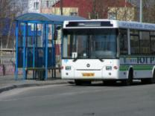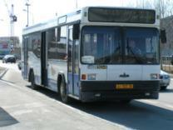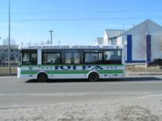

В отчётном периоде 2016 года объём грузооборота и пассажирских перевозок города оценочно составил 172,527 млн. рублей – это 105,1% к уровню прошлого года (2015 год –164,155 млн. рублей).
Состояние инвестиционного климата является одним из важнейших показателей общеэкономической ситуации и перспектив развития города.
Экономический кризис в стране, в значительной степени, затронул строительную отрасль, что привело к снижению темпов строительства объектов жилого, коммерческого и промышленного назначения и в нашем городе.
С целью развития инфраструктуры города, строительства объектов жилищного фонда и социального назначения, а также поддержания производственных мощностей предприятий города, привлекаются собственные средства предприятий. На территории города ведут строительство такие застройщики, как открытое акционерное общество «Сургутнефтегаз», общество с ограниченной ответственностью «Молодёжно жилищный комплекс», общество с ограниченной ответственностью «Севержилстрой–1» г. Омск, открытое акционерное общество «Строительная компания Дина» г.Нижнекамск, физическое лицо Тулпарханов Бийболат Хасаевич.

В рамках архитектурно-строительного проектирования, строительства, реконструкции объектов капитального строительства рассмотрено 36 проектов, подготовлено и выдано застройщикам 9 разрешений на строительство, из них:
- на строительство многоквартирных жилых домов – 1;
- на строительство индивидуальных жилых домов – 2;
- на строительство общественных зданий – 3;
- на строительство линейных объектов - 1;
- на строительство производственных объектов – 4.
По данному показателю за отчетный период 2015 года рассмотрено 14 проектов, подготовлено и выдано застройщикам 12 разрешений на строительство, из них:
- на строительство многоквартирных жилых домов – 1;
- на строительство индивидуальных жилых домов – 1;
- на строительство общественных зданий – 4;
- на строительство линейных объектов - 2;
- на строительство производственных объектов – 4.
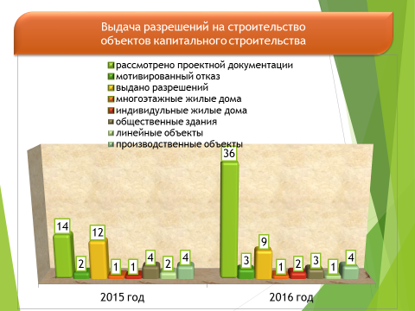

За отчетный период рассмотрено исполнительной строительной документации 18 единиц, подготовлено и выдано 15 разрешений на ввод объектов в эксплуатацию, из них:
- на ввод многоквартирных жилых домов – 3;
- на ввод общественных зданий – 5;
- на ввод линейных объектов – 2;
- на ввод производственных объектов – 5.
За 2015 год рассмотрено исполнительной строительной документации 25 единиц, подготовлено и выдано 19 разрешений на ввод объектов в эксплуатацию, из них:
- на ввод многоквартирных жилых домов – 3;
- на ввод общественных зданий – 5;
- на ввод инженерных сетей – 3;
- на ввод производственных объектов – 8.

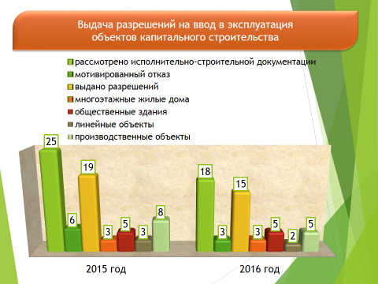
Объем введенного жилья в отчетном году составил 3 309,3 кв. м общей жилой площади (с учетом лоджий и балконов). В результате жители города улучшили свои жилищные условия, получив 33 однокомнатных, 33 двухкомнатных квартиры в многоквартирных домах микрорайона № 1 города.

По сравнению с 2015 годом, в котором объем введенного жилья составил 11 802,4 кв. м жилой площади, произошло существенное снижение данного показателя на 72%.

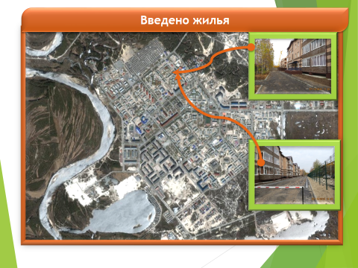

Постепенно идёт процесс преобразования материально – технической базы розничной торговли местных торговых сетей в современную индустрию сервиса. Строятся новые и реконструируются уже существующие объекты стационарной сети.
В течение отчётного периода 2016 года введено в эксплуатацию 4 617 м² (2015 год - 1 584,1 м²) торговых площадей:
- торговый центр «Плаза» (микрорайон № 2);
- магазин «Радуга» (микрорайон № 3);
- магазин «Меридиан» (микрорайон № 4);
- кафе «Восток» (микрорайон № 2);
- административное здание со встроенным торговым помещением
(микрорайон № 6).

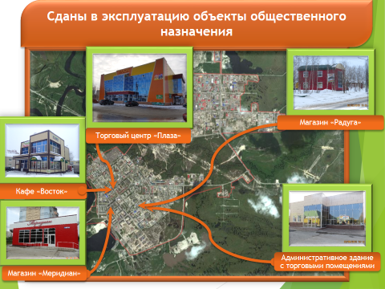

Для решения производственных вопросов организациями-застройщиками построено, реконструировано и сдано в эксплуатацию 5 объектов производственного назначения.

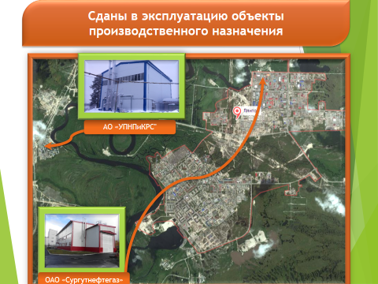

МКУ «Управление капитального строительства Сургутского района» сдан в эксплуатацию после реконструкции значимый для города объект местного значения: автодорога по улице Виктора Кингисеппа, протяженностью 1,199 км.

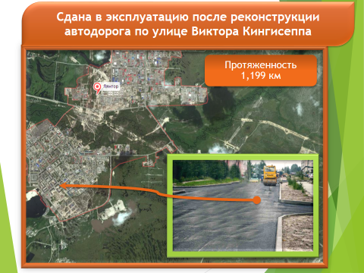

В 2016 году были реализованы запланированные инвестиционные мероприятия по программам Ханты-Мансийского автономного округа - Югры и Сургутского района по объектам города Лянтор:
тыс. руб.
№ п/п | Наименование программы/программного мероприятия | План на 2016 год, руб. | Кассовый расход, руб. | % исполнения от плана на 2016 год
Капитальное строительство
Муниципальная программа «Организация дорожной деятельности, транспортного обслуживания и связи в Сургутском районе»
1. | Реконструкция автодороги по улице Виктора Кингисеппа в городе Лянтор | 167 592,11 | 167 286,88 | 100%
 | средства местного бюджета | 8 379,61 | 8 364,34 | 100%
 | средства бюджета Ханты-Мансийского автономного округа - Югры | 159 212,50 | 158 922,54 | 100%
Итого по программе: |  | 167 592,11 | 167 286,88 | 100%
Средства местного бюджета |  | 8 379,61 | 8 364,34 | 100%
средства бюджета Ханты-Мансийского автономного округа - Югры |  | 159 212,50 | 158 922,54 | 100%
Муниципальная программа «Энергосбережение и повышение энергетической эффективности»
2. | Электрические сети от ПС-110/35/10Кв «Городская» до существующих сетей 10кВ г.Лянтор, 1 этап | 41,00 | 41,00 | 100%
Итого по программе: |  | 41,00 | 41,00 | 100%
Итого по капитальному строительству: |  | 167 633,11 | 167 327,88 | 100%
Средства местного бюджета |  | 8 420,61 | 8 405,34 | 100%
средства бюджета Ханты-Мансийского автономного округа - Югры |  | 159 212,50 | 158 922,54 | 100%
Капитальный ремонт
Муниципальная программа "Образование Сургутского района"
3. | Школа №7 на 840 уч-ся. г.Лянтор, 2 мкр.д.67 (кровля) | 1 258,88 | 1 258,88 | 100%
4. | Школа №5 на 844 учащихся 4 мкр. стр.26 г.Лянтор (ремонт вентиляции) | 5 505,63 | 5 505,63 | 100%
Итого по программе: |  | 6 764,51 | 6 764,51 | 100%
Муниципальная программа «Культура Сургутского района»
5. | Детская музыкальная школа г.Лянтор, микрорайон 6, строение № 8 (ПИР) | 720,00 | 0,00 | 0%
Итого по программе: |  | 720,00 | 0,00 | 0%
Итого по капитальному ремонту: |  | 7 484,51 | 6 764,51 | 90%
Всего по объектам г.п. Лянтор |  | 175 117,61 | 174 092,39 | 99%
Средства местного бюджета |  | 15 905,11 | 15 169,85 | 95%
средства бюджета Ханты-Мансийского автономного округа - Югры |  | 159 212,50 | 158 922,54 | 100%

В рамках полномочий по утверждению генеральных планов поселения, правил землепользования и застройки, утверждению документации по планировке территории на сегодняшний день разработана и утверждена следующая градостроительная документация:
- Генеральный план города Лянтора;
- Правила землепользования и застройки городского поселения Лянтор;
- проекты планировок и межеваний территорий города.

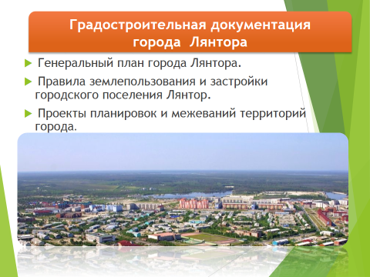

Генеральный план города Лянтора – основной градостроительный документ, который определяет путь последовательного градостроительного преобразования и освоения территории города разработан и утвержден решением Совета депутатов городского поселения Лянтор в 2011 году.
Следующим по значимости градостроительным документом являются Правила землепользования и застройки городского поселения Лянтор, которые в последней редакции разработаны и утверждены решением Совета депутатов городского поселения Лянтор в 2013 году.

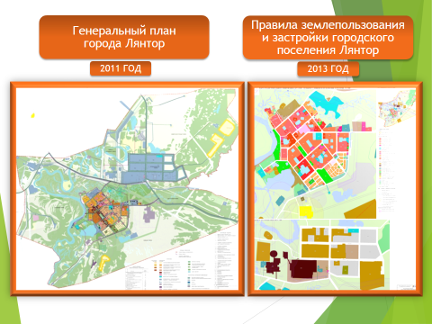

Документация по планировке территории - завершающая стадия градостроительных разработок.
В настоящий момент представлена следующими утвержденными документами:
- проект планировки территории города Лянтора (2011 год);
- проект планировки и межевания территории микрорайона № 11 и прилегающих элементов улично-дорожной сети (2012 год);
- проект планировки и межевания территории микрорайона № 7 (2013 год);
- проект планировки и межевания территории микрорайона № 9 (2014 год).
- проект планировки и межевания территории микрорайона № 3 (2015 год).

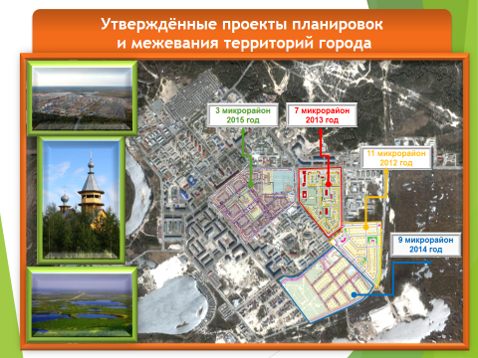

В отчетном году в связи с обращениями физических и юридических лиц с предложениями об изменении границ территориальных зон, об изменении градостроительных регламентов, получения разрешений на отклонение от предельных параметров разрешенного строительства, на условно-разрешенный вид использования с целью учета мнения населения при принятии градостроительных решений проведено 7 публичных слушаний.
За период 2015 года организовано проведение 3 публичных слушания.

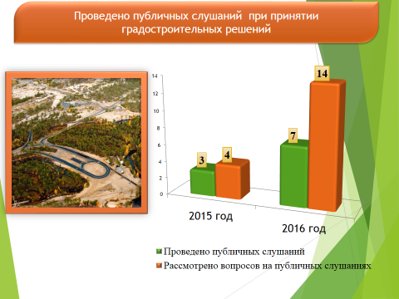

В 2016 году на основании обращений физических и юридических лиц в целях осуществления строительства и реконструкции объектов капитального строительства подготовлено и утверждено 7 градостроительных планов земельных участков.
В 2015 году подготовлены и утверждены градостроительные планы земельных участков в количестве 13 единицы.
Снижение на 47% в сравнении с 2015 годом количества выданных по заявлениям застройщиков градостроительных планов земельных участков, необходимых для выдачи разрешений на строительство объектов, является вынужденной реакцией сложившейся на рынке строительства недвижимости на экономическую ситуацию в стране.
Иллюстрация снижения темпов строительства отражены на слайдах, представленных ниже.

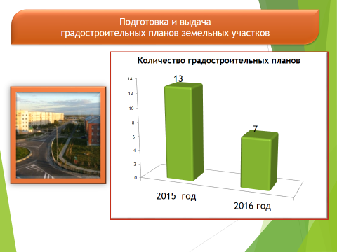

В рамках полномочия присвоения адресов объектам адресации, присвоения наименований элементам улично-дорожной сети, размещения информации в государственном адресном реестре, сделано следующее:
В отчётном периоде рассмотрены обращения и организовано присвоение адресов 89 объектам адресации, из них:
- зданиям и сооружениям – 12 адресов;
- помещениям – 72 адреса;
- земельным участкам – 4 адреса.

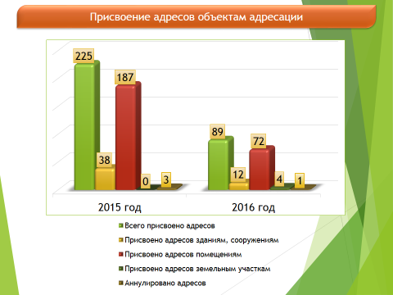

В рамках осуществления полномочий Администрации городского поселения Лянтор по согласованию переустройства и перепланировки жилых помещений; принятия в установленном порядке решений о переводе жилых помещений в нежилые помещения и нежилых помещений в жилые помещения в отчетном 2016 году организовано рассмотрение документов и подготовка соответствующих решений:
- по перепланировке и переустройству жилых помещений – 6 (в 2015 году – 11);
- о переводе нежилого (жилого) помещения в жилое (нежилое) помещение – 5 (в 2015 году – 5);
- актов приемки выполненных работ по перепланировке и переустройству – 8 (в 2015 году – 12).

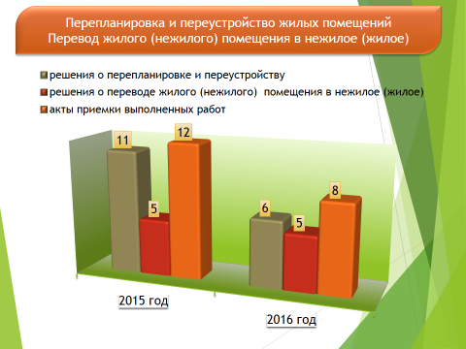

Для обеспечения льготной категории граждан по предоставлению земельных участков в собственность бесплатно под строительство индивидуальных жилых домов, в рамках исполнения окружного закона № 26-оз «О регулировании отдельных земельных отношений в Ханты-Мансийском автономном округе – Югре», постановлением Администрации городского поселения Лянтор от 10.07.2015 № 475 установлен перечень земельных участков в микрорайоне №11, для последующего предоставления данной категории граждан. Общее количество зарезервированных земельных участков – 35.
Предоставление участков возможно в случае обеспечения земельных участков инженерной и транспортной инфраструктурой, в соответствии с установленными региональными нормативами. В 2015 году на учете состояло 256 семей льготных категорий, в 2016 году – 321 семья.

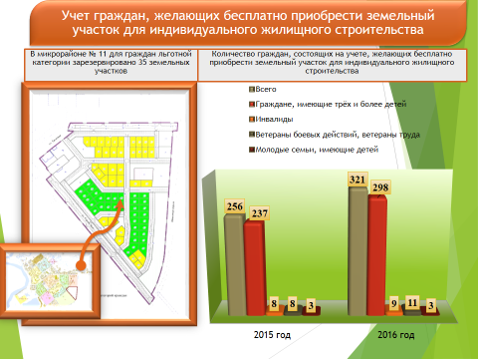

Муниципальная собственность, земля, жилье

Полномочия Администрации города по владению, пользованию и распоряжению имуществом, находящимся в муниципальной собственности поселения предусмотрены ст.14 Федерального закона от 06.10.2003 N 131-ФЗ "Об общих принципах организации местного самоуправления в Российской Федерации".
В процессе эффективного осуществления полномочий по распоряжению муниципальным имуществом в доход бюджета города поступило – 10 644,574 тыс. рублей (2015 год - 11 006,251 тыс. рублей):
- от аренды имущества – 4 884,878 тыс. рублей (2015 год - 2 279,044 тыс. рублей);
- от аренды муниципальной земли – 210,761 тыс. рублей (2015 год - 235,750 тыс. рублей);
- от приватизации нежилых зданий (помещений) – 3 522,500 тыс. руб. (в 2015 году – 5 460,500 тыс. рублей);
- от купли-продажи квартир из коммерческого фонда – 1 588,000 тыс. рублей (2015 год - 2 799,000 тыс. рублей);
- по иным основаниям (возмещение затрат на содержание от администрации Сургутского района, плата за размещение рекламных конструкций, продажа муниципальных земельных участков) – 438,435 тыс. рублей (2015 год - 231,957 тыс. рублей).

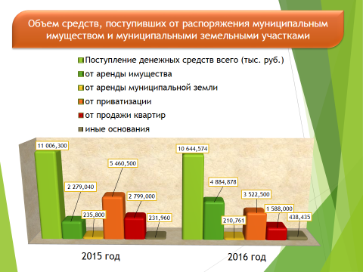

Казна муниципального образования пополнилась 37 квартирами, принятыми от Сургутского района в порядке разграничения.
В целях сноса аварийного жилого дома по адресу: 1 микрорайон, дом № 90 на основании постановления Администрации городского поселения Лянтор от 29.01.2016 № 62 «Об изъятии земельного участка для муниципальных нужд», Администрация города выкупила у собственников 14 квартир в аварийном жилом доме (в 2015 году - 10 квартир), что позволило отключить от коммуникаций аварийный дом в 2016 году.

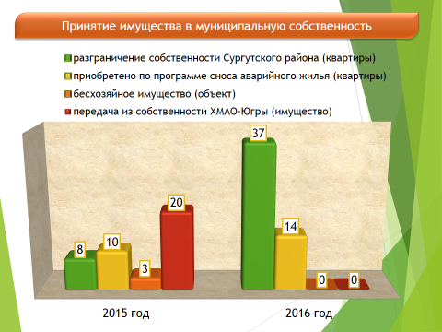

В 2016 году прекращено право собственности на 80 объектов недвижимости. Из реестра муниципального имущества были исключены 78 приватизированных гражданами жилых помещения и 2 нежилых объекта недвижимости. Заявлений о выкупе квартир из фонда коммерческого использования в 2016 году не поступало.

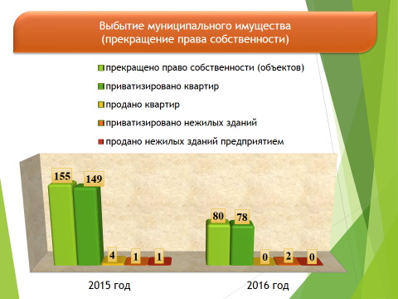

В рамках реализации прогнозного плана приватизации, утвержденного решением Совета депутатов городского поселения Лянтор от 24.12.2015 № 164 (в редакции от 30.08.2016 № 218) было проведено 9 процедур торгов приватизация муниципального имущества (открытые аукционы, торги по продаже посредством публичного предложения).
Проведены торги по продаже муниципального имущества посредством публичного предложения, включенных в прогнозный план приватизации:
- нежилое встроенное помещение, 4 микрорайон, дом 4, помещение 1;
- склад-арочник № 2, ул. Магистральная, 8 В.
Поступило денежных средств в бюджет городского поселения в сумме 3 522,5 тыс. руб.
Торги в отношении двух объектов имущества не состоялись в виду отсутствия заявок:
- бывшее здание школы № 1, 1 микрорайон;
- магазин "Подсобное хозяйство", ул. Нефтяников, строение 6.
В 2016 году выполнено 50 процентов плана приватизации, в 2015 году – 17 процентов.

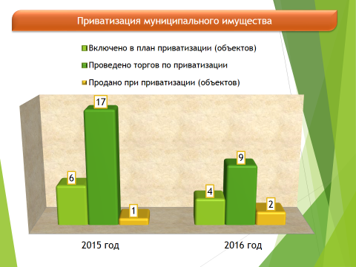

В течение года проведено списание имущества, непригодного для дальнейшего использования на общую сумму 7 697,14 тыс. руб., в том числе
- согласовано списание имущества на сумму 1 695,030 тыс. рублей,
- списано решениями Совета депутатов городского поселения Лянтор на сумму 6 002,490 тыс. рублей.

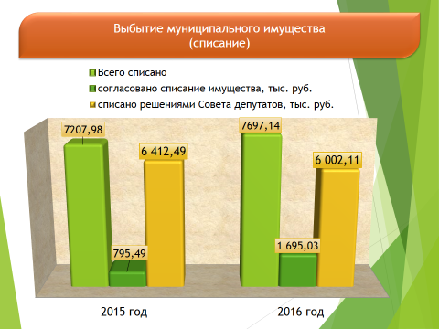

Полномочиями по распоряжению земельными участками, государственная собственность на которые не разграничена, Администрация города осуществляет с 1 марта 2015 года (ст. 3.3. Федерального закона № 137-ФЗ «О введение в действие Земельного кодекса Российской Федерации).
Общая площадь земель:
- в границах муниципального образования – 8 756 гектар;
- в границах черты населенного пункта – 6 307 гектар.

Схема границ муниципального образования городское поселение Лянтор и населенного пункта – город Лянтор

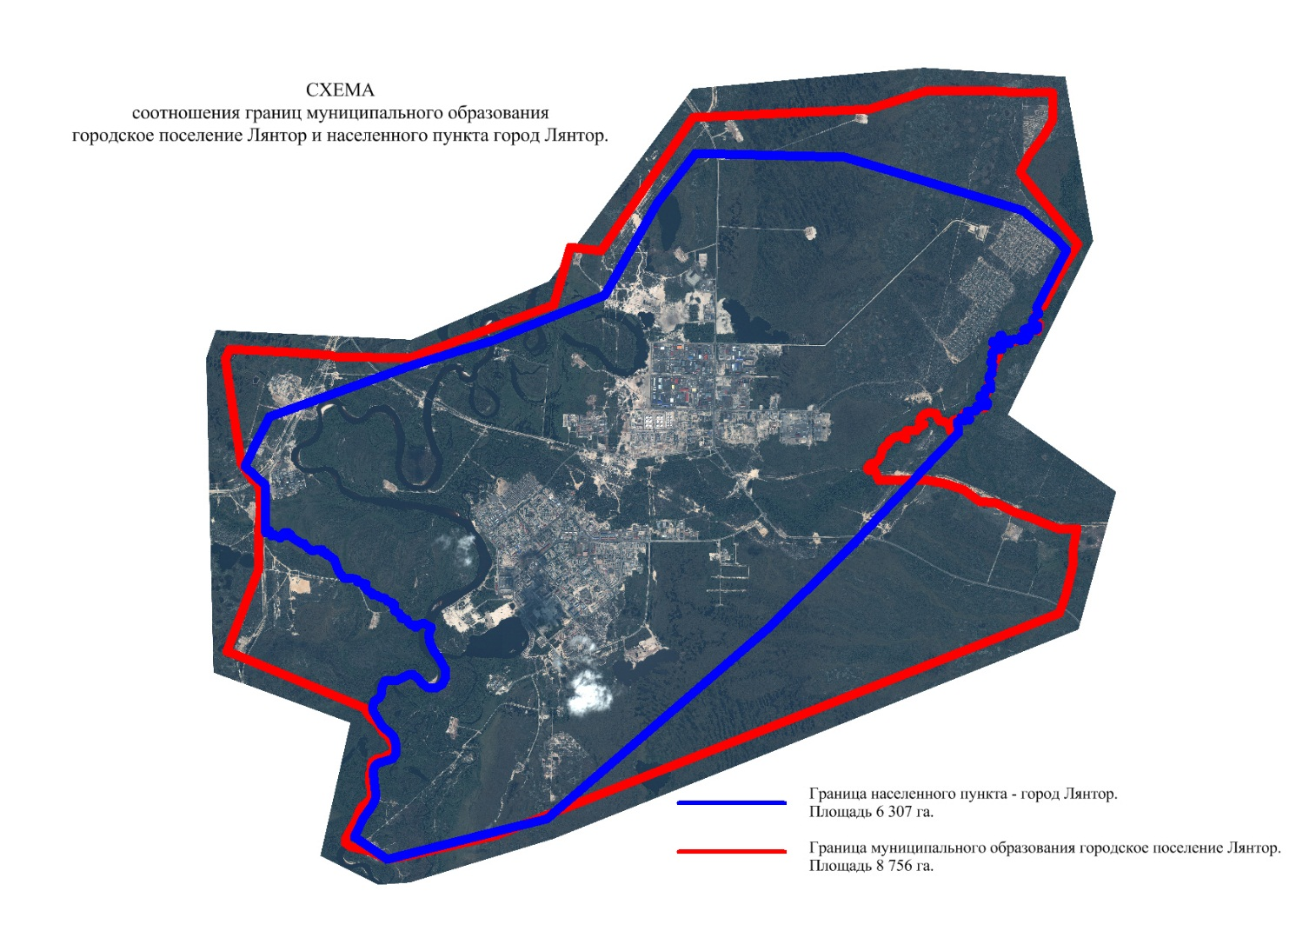

В соответствии с наделенными полномочиями, в 2016 году проведена следующая работа по распоряжению земельными участками:
- заключено договоров аренды – 84;
- предоставлено земельных участков за плату, в том числе перераспределение земельных участков – 61;
- предоставлено в собственность бесплатно земельных участков (дачная амнистия) – 299;
- предварительно согласовано предоставление земельных участков – 5;
- утверждено схем расположения земельных участков – 315;
- предоставлено с аукционов земельных участков – 1;
- предоставлено земельных участков в постоянное (бессрочное) пользование - 3;
- установлено право ограниченного пользования (сервитута) земельного участка из земель, государственная собственность на которые не разграничена – 4.
Общее количество действующих договоров аренды земельных участков на 01.01.2017 – 310 договоров.

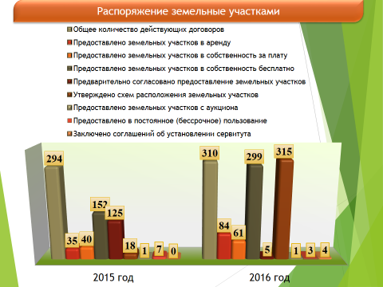

В процессе осуществления полномочий, от распоряжения земельными участками, государственная собственность на которые не разграничена в доход бюджета городского поселения поступили денежные средства в размере 53 230,102 тыс. рублей, из них:
- от договоров купли-продажи – 497,507 тыс. рублей;
- от аренды земельных участков – 52 494,424 тыс. рублей;
- от соглашений об установлении права ограниченного пользования (сервитута) земельных участков из земель, государственная собственность на которые не разграничена – 1,906 тыс. рублей.
- от соглашений о перераспределении земель и (или) земельных участков, государственная собственность на которые не разграничена, и земельных участков, находящихся в частной собственности, на территории муниципального образования городское поселение Лянтор – 236,263 тыс. рублей.

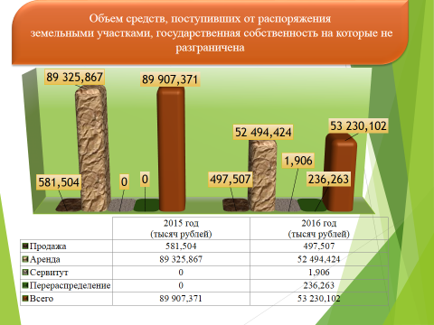

В части осуществления функций по муниципальному земельному контролю были проведены следующие мероприятия:
- рабочей группой постоянной комиссии по вопросам рекультивации земель, на территории городского поселения Лянтор было проведено 6 натурных обследований сдаваемых земельных участков, комиссией принято 4 земельных участка;
- по обращениям учреждений и организаций и для ведения претензионно -исковой деятельности проведено визуальное обследование 6 земельных участков;
- совместно с представителями Природнадзора Югры проведено 2 визуальных обследования.
В связи с отсутствием согласования органами прокуратуры Плана проведения плановых проверок юридических лиц и индивидуальных предпринимателей на 2016 год, плановые проверки не проводились.

Муниципальный земельный контроль

В 2016 году в рамках реализации муниципальной программа «Управление муниципальным имуществом городского поселения Лянтор» Администрация города осуществляла обязанности собственника имущества:
- в Росреестре зарегистрировано право собственности на 63 объекта. Муниципальными учреждениями и предприятиями проведена работа по регистрации прав оперативного управления и хозяйственного ведения;
- проведена техническая инвентаризация 78 объектов недвижимости; (создание в составе муниципального учреждения «Лянторское хозяйственно-эксплуатационное управление» отдела бюро технической инвентаризации позволило в 6,5 раз увеличить объем работ по инвентаризации имущества, общая стоимость которых составила бы 1 250 тыс. руб.).
- заключен муниципальный контракт на землеустройство и межевание 26 земельных участков;
- проведена оценка рыночной стоимости 24 объектов недвижимости.

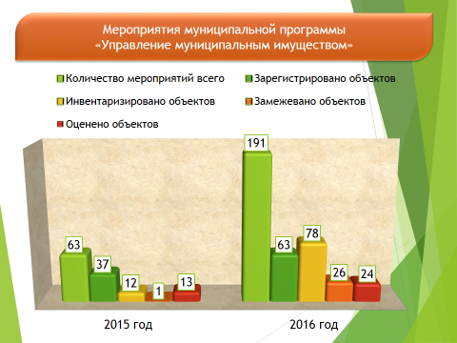

К вопросам местного значения относится обеспечение малоимущих граждан, проживающих в поселении и нуждающиеся в улучшении жилищных условий, жилыми помещениями в соответствии с жилищным законодательством.
В рамках исполнения названного полномочия и соблюдения требований действующего законодательства осуществляется работа по ведению:
- учёта граждан, нуждающихся в жилых помещениях, предоставляемых по договорам социального найма из муниципального жилищного фонда, подавших заявления до 1 марта 2005 года;
- учёта малоимущих граждан, нуждающихся в жилых помещениях, предоставляемых по договорам социального найма из муниципального жилищного фонда;
- учёта граждан, имеющих право на предоставление жилых помещений вне очереди.
В результате проводимых работ в текущем году в списке очередности граждан, нуждающихся в жилых помещениях, предоставляемых по договорам социального найма, на 01.04.2016 года, состоит 1 253 человека, имеющих право на предоставление жилого помещения вне очереди - 7 человек.
В течение отчетного года жилищным отделом проведена работа по выявлению и принятию мер к снятию с учета граждан, утративших право состоять на соответствующем учете. Так, в течение отчетного периода снято с учета в качестве нуждающихся 148 человек (2015 год – 144 человека).
В соответствии со списками очерёдности в течение отчётного периода жилые помещения муниципального жилищного фонда города Лянтора по договорам социального найма предоставлены 34 семьям, из них - имеющим право на внеочередное предоставление - 13 семьям (в 2015 году – 7 семьям, в том числе имеющим право на внеочередное предоставление 6 семьям).
Предоставлено гражданам на условиях договоров найма жилого помещения коммерческого использования – 29 жилых помещений (2015 год – предоставлено 43 жилых помещения), на основании договоров найма жилых помещений в общежитии 34 жилых помещений (2015 год - 45 жилых помещений), принято 34 пакета документов студентов на получение мест в общежитии, распределены койко-места в общежитии - 34 студентам.
Передано в собственность граждан в порядке приватизации 77 жилых помещений.

Малое и среднее предпринимательство, потребительский рынок

В целях создания благоприятных условий для реализации национальной предпринимательской инициативы продолжается государственная поддержка развития малого и среднего предпринимательства.
Основной инструмент реализации государственной политики по развитию малого и среднего предпринимательства - подпрограмма «Развитие малого и среднего предпринимательства» государственной программы «Социально - экономическое развитие, инвестиции и инновации Ханты-Мансийского автономного округа - Югры на 2016-2020 годы».
Поддержка малого и среднего предпринимательства оказывается через комплекс мер, предусматривающих предоставление финансовой, имущественной, информационно-консультационной и образовательной поддержки.
В нашем городе в отчётном периоде 2016 года зарегистрировано 541 индивидуальных предпринимателей. Уменьшение числа индивидуальных предпринимателей по отношению к аналогичному периоду 2015 года составило 17,5% (2015 год – 656 индивидуальных предпринимателей).
Одной из ключевых задач экономики лидерства инноваций являться создание конкурентной среды и благоприятного предпринимательского климата.
Малое и среднее предпринимательство оказывает эффективное влияние в создании современных производств, высокоэффективного сельского хозяйства, в жилищном строительстве, в секторе услуг.
В автономном округе принят план мероприятий по обеспечению стабильного социально-экономического развития Ханты-Мансийского автономного округа - Югры в 2016 году и на период 2017 и 2018 годов.
Меры, инициированные жителями и органами власти всех уровней в сфере малого предпринимательства, оказывают положительное влияние на развитие этого сектора:
- предоставление микрозаймов для рефинансирования банковских кредитов субъектов малого и среднего предпринимательства;
- создание условий для привлечения субъектов малого и среднего бизнеса к муниципальным закупкам;
- развитие инфраструктуры поддержки малого и среднего предпринимательства, представленной филиалами и представительствами Фонда поддержки предпринимательства Югры, Торгово-промышленной палаты, Фонд «Югорская региональная микрокредитная компания», НО «Фонд развития Ханты-Мансийского автономного округа - Югры». Кроме того, на базе Фонда поддержки предпринимательства Югры действует Гарантийный фонд, Центр инноваций социальной сферы Югры, которые обеспечивают комплексный подход к удовлетворению потребностей представителей малого бизнеса на территории города Лянтора.
В целях организации взаимодействия по вопросам развития малого и среднего предпринимательства в 2016 году заключено Соглашение о взаимодействии между Правительством Ханты-Мансийского автономного округа - Югры и акционерным обществом «Федеральная корпорация по развитию малого и среднего предпринимательства». Соглашением предусмотрено взаимодействие, в том числе при реализации направлений:
- формирование Национальной гарантийной системы;
- сбор и систематизация лучших практик в рамках реализации мер по развитию малого и среднего предпринимательства;
- развитие систем обучения основам предпринимательства, в том числе детей школьного возраста.
Фонд поддержки предпринимательства Югры на постоянной основе проводит ряд мероприятий, направленных на информирование населения о действующих механизмах государственной поддержки субъектов малого и среднего предпринимательства и консультирования предпринимателей об условиях ее предоставления, в связи с чем, в течение 2016 года по городу Лянтор была проведена следующая работа:
- 43 жителя были вовлечены в мероприятия по популяризации предпринимательской деятельности;
- в рамках конкурса «Путь к успеху 2016!», от жителей города были поданы 5 заявок на участие;
- был проведен семинар: «Продажи. Личная выгода», в котором приняло участие 10 человек;
- работает «горячая линия», он-лайн консультирование (705 жителей города Лянтор были проинформированы о формах поддержки по телефону и лично на местах).
На территории города Лянтор совместно администрацией Сургутского района, центром занятости населения и фондом поддержки предпринимательства проведена выездная консультация по государственным формам поддержки субъектов малого и среднего предпринимательства (СМСП), таким образом, 45 человек получили ответы на интересующие вопросы.
В целях повышения деловой активности малых предприятий, сохранения рабочих мест малого бизнеса, Администрацией городского поселения Лянтор обеспечивается доступ к муниципальным закупкам товаров, работ, услуг. За 2016 год объём закупок для субъектов малого предпринимательства составил 18 224,08 тыс. рублей – это 43,01% от совокупного годового объёма закупок по муниципальному образованию.
Потребительский рынок является одной из важнейших сфер экономической деятельности. От его состояния, уровня цен, ассортимента предлагаемых товаров и услуг зависит жизнедеятельность и благополучие жителей нашего города. Основными сферами потребительского рынка являются торговля, общественное питание и бытовое обслуживание населения.
На территории города Лянтора на 1 января 2017 года услуги розничной торговли оказывают универсальный розничный рынок и 122 объекта с торговой площадью 32 972 м², в том числе 7 торговых центров, 74 магазина, 39 павильонов, 2 передвижных мобильных объекта. В сравнении с 2015 годом наблюдается положительная динамика развития потребительского рынка в сфере розничной торговли:

Развитие розничной торговли в 2016 году
Наименование объектов | Количество  в 2015 году | Количество  в 2016 году | Отклонение  (%)
Всего объектов, в том числе: | 119 | 122 | 102,5%
Торговые центры | 6 | 7 | 116,6%
Магазины | 68 | 74 | 108,8%
Павильоны | 43 | 39 | 90,7%
Передвижные мобильные объекты | 2 | 2 | 100%

Торговая площадь объектов розничной торговли в 2016 году
Наименование объектов | Торговая площадь  в 2015 году | Торговая площадь в 2016 году | Отклонение  (%)
Всего объектов, в том числе | 31 632 | 32 972 | 104,2%
Торговые центры | 14 160 | 14 159 | 99,99%
Магазины | 15 406 | 16 763 | 108,8%
Павильоны | 2 226 | 2 050 | 92,1%

В течение 2016 года продолжался процесс формирования современной инфраструктуры розничной торговой сети. Увеличилось количество торговых объектов современного формата, в деятельность которых внедрены новейшие методы продажи товаров, в том числе метод самообслуживания, применение компьютерных касс, штрихового кодирования на товарах, а также дополнительного сервиса для покупателей – установка банкоматов, наличие парковки. В основном это магазины федеральных и региональных торговых сетей. Для создания дополнительных услуг покупателям в данных торговых сетях функционируют цеха по производству салатов, мясных, хлебобулочных изделий, кулинарных блюд. В залах обслуживания покупателей выделены торговые зоны по реализации этой продукции. Кроме того, во многих сетевых магазинах города применяются «желтые» ценники, которые позволяют покупателям выбирать альтернативные виды товаров по сниженным ценам.
Большой вклад в формирование потребительского рынка на территории города вносят местные товаропроизводители, к ним относятся:
- предприятия общества с ограниченной ответственностью «Горячий хлеб» – хлебопекарня «Горячий хлеб», цех малой мощности по производству салатов, мучных и кондитерских изделий в здании, где расположены магазин и кафе «Канзас»;
- 4 крестьянско-фермерских хозяйства, в том числе «Лянторский мясной цех» осуществляющие производство, переработку и реализацию собственной сельскохозяйственной продукции.
Продукцию местных товаропроизводителей можно купить в предприятиях розничной торговли, в передвижных мобильных объектах, а также на городском рынке.
В течение отчетного периода на территории города Лянтора начали осуществлять свою деятельность следующие торговые объекты:
- магазин «Пятёрочка» в торговом центре «Континент»;
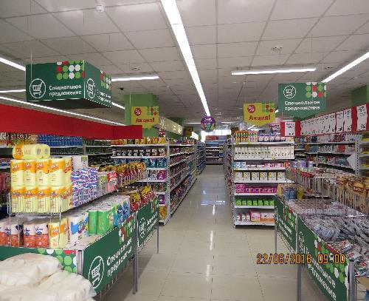
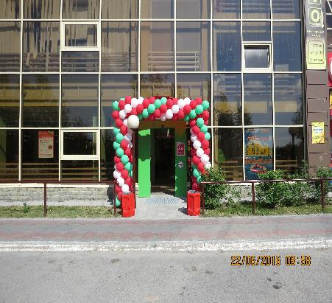
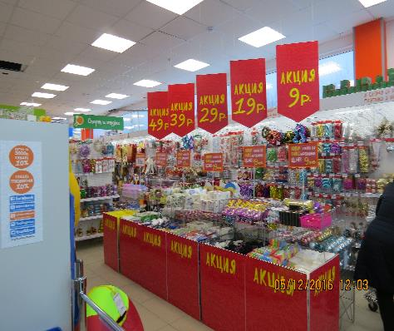
- магазин «Галамарт» (по франшизе) в магазине «Домовой»;
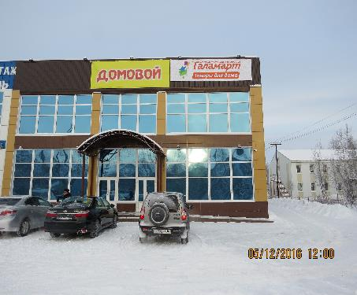

- магазин «Магнит-Косметик» в торговом комплексе «Гарант».
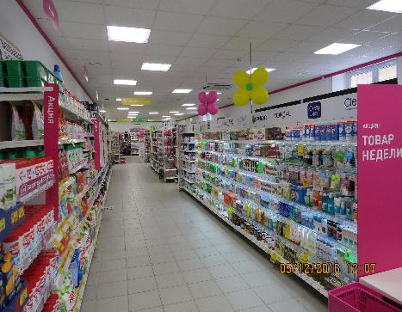
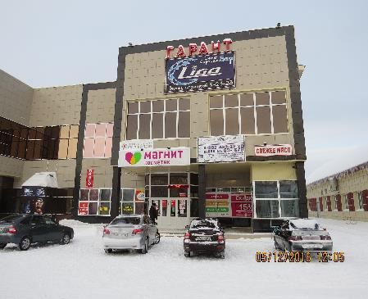

На 2 объекта увеличилась сеть магазинов «Красное и Белое».
Введены в эксплуатацию новые объекты:
- торговый комплекс «Плаза», на территории общества с ограниченной ответственностью «Городской рынок», на 1 этаже которого открылись магазины «Магнит у дома» и «Магнит-Косметик»;

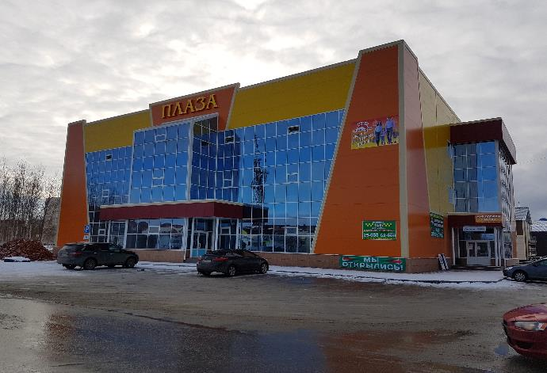

- магазины: «Оптима»; «Центр свадебной индустрии «L`amur»; «Молоток»; «Русская забава» в нежилых помещениях на 1 этаже жилого дома № 18 в 6 микрорайоне;
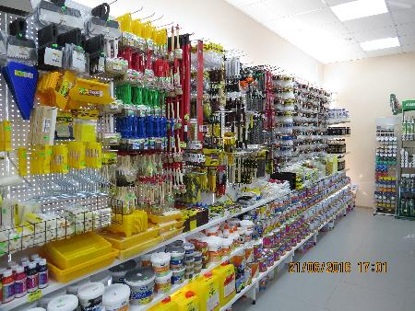
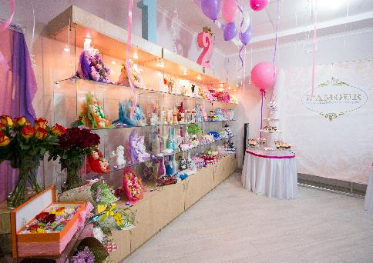
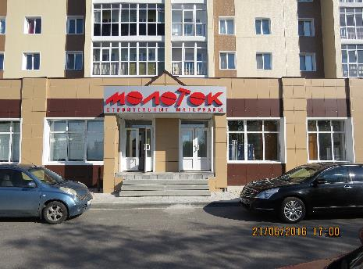
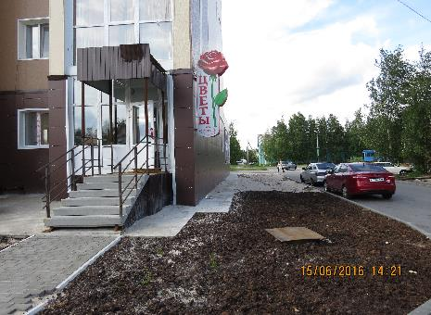
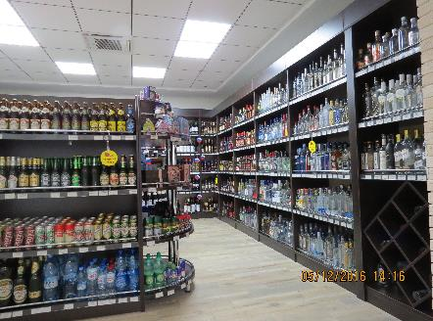
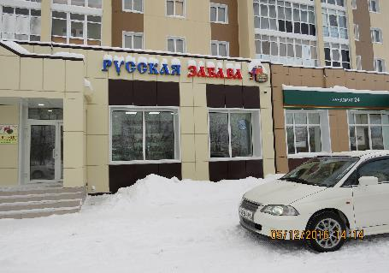
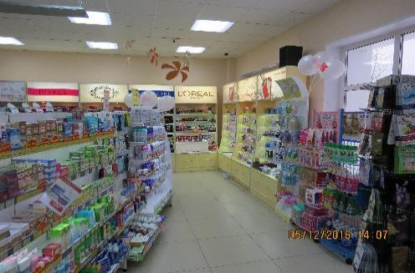
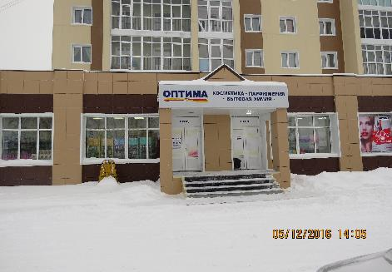

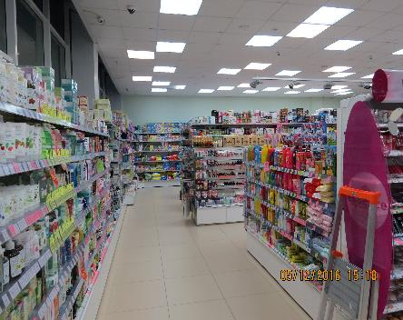
- административное здание со встроенным торговым помещением, расположенное рядом с торговым центром «Берёзка». Часть торговых помещений в новом здании занимает магазин «Парфюм Лидер»;
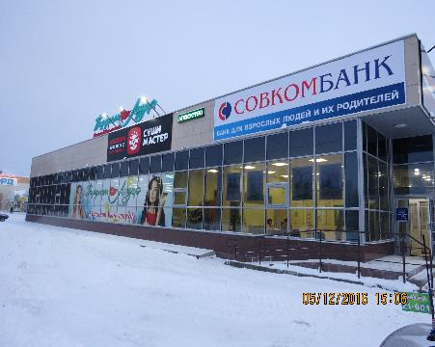

- магазин «Меридиан» в 4 микрорайоне (торец дома №1), после реконструкции существующего торгового объекта с изменением параметров объекта (ранее объект назывался «Ивушка»).

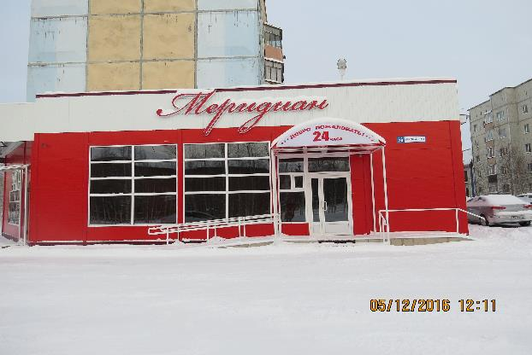

Увеличили свои площади такие объекты, как:
- магазин «Экспомебель», за счет аренды дополнительных площадей, в которых ранее размещалось кафе «Ташкент»;
- минимаркет «Стелла» за счет реконструкции существующего торгового объекта с изменением его параметров;
- магазин «Радуга», за счет ввода в эксплуатацию дополнительных помещений, часть которых занимает общество с ограниченной ответственностью «Учебный Центр ПрофСтатус» с осуществлением следующих видов деятельности:
- школа английского языка с программами: «Общий курс для школьников», «Интенсивный курс для взрослых», «Весёлый английский» для детей от 5 до 7 лет, подготовка к ОГЭ и ЕГЭ, обучение группами и индивидуальное, в ближайшем будущем планируется начать обучение китайскому и немецкому языкам;
- детская игровая комната «Джунгли», в помещении которой можно также заказать проведение праздничного мероприятия и дня рождения;
- творческие мастер-классы по кардмейкингу (создание дизайнерских открыток), скрапбукингу (изготовление и оформление фотоальбомов, фоторамок) и многое другое.
Прекращена деятельность торговых объектов: магазин «Лабаз» и торговый центр «Мандарин». Закрыт на реконструкцию магазин «Ростислав».
В связи с тем, что обществу с ограниченной ответственностью «Городской рынок» на земельный участок площадью 6 892 м² установлен вид разрешенного использования – магазины, а на земельный участок площадью 1 807 м² остался установленный вид разрешенного использования – крытый городской рынок, на основании заявления данного общества и прилагаемых к нему документов в ноябре 2016 года выдано новое разрешение на право организации розничного рынка сроком на 5 лет.
Внесены изменения в постановление от 11.06.2013 № 267 «Об определении способа расчёта расстояний от некоторых организаций и (или) объектов до границ, прилегающих к ним территорий, на которых не допускается розничная продажа алкогольной продукции».
В соответствии с действующим законодательством, в схему размещения нестационарных торговых объектов в мае 2016 года внесены необходимые изменения. Данная схема является законным основанием осуществления деятельности нестационарных торговых объектов.
В летний период 2016 года на территории города осуществляли свою деятельность 11 летних палаток для реализации плодоовощной продукции.
Во 2 квартале 2016 года проведены 2 ярмарки:
- сельскохозяйственная продовольственная ярмарка (13-14 мая) с реализацией продукции Тюменских товаропроизводителей. Организатором, которой совместно с Администрацией города выступил Департамент агропромышленного комплекса Тюменской области. Торговые места для участников ярмарки предоставлялись на бесплатной основе;
- разовая ярмарка в день предварительного народного голосования, проводимого партией «Единая Россия».
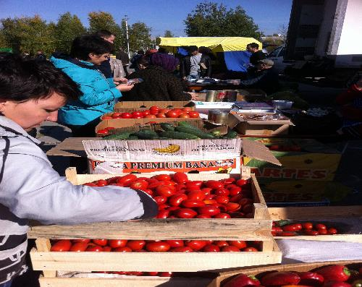
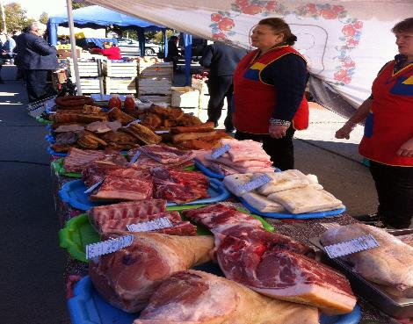
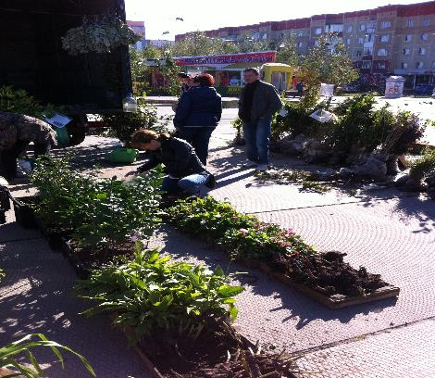
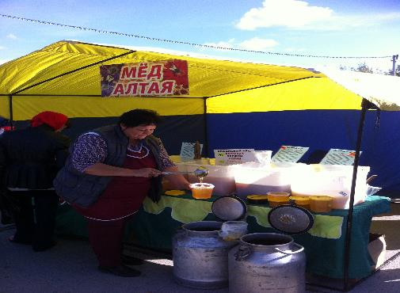
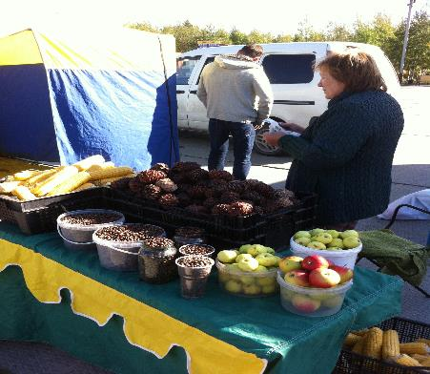
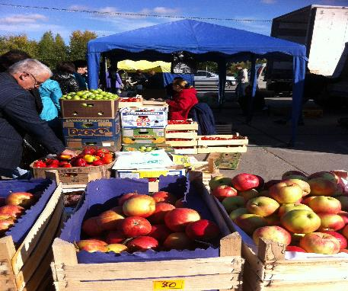
В 3 квартале текущего года (17-18 сентября) проведена осенняя продовольственная ярмарка, с участием местных фермеров и предпринимателей города Лянтора и Сургута. На ярмарке были представлены плодоовощная продукция, продукция крестьянско-фермерских хозяйств, мёд, саженцы плодово-ягодных кустарников и прочие продовольственные товары. Организатором ярмарки выступила Администрация города, торговые места для участников ярмарки предоставлялись также на бесплатной основе.
С появлением сетевых магазинов, с введением в эксплуатацию современных объектов торговли, для малого и среднего бизнеса настали не лучшие времена. Чтобы выжить в условиях жесткой конкуренции, малому и среднему бизнесу необходимо проявить оперативность и активность в работе по развитию современных форм торговли.
На территории города Лянтора сеть предприятий общественного питания делится на открытую сеть (общедоступную) и закрытую сеть. К первой категории относятся рестораны, кафе, бары, закусочные и другие предприятия. Вторая категория включает в себя школьные столовые и объекты общественного питания на промпредприятиях.
Сфера общественного питания, как и торговля – сектор услуг для населения, который значительно преобразился в последние годы в связи с потребностью у жителей города в общедоступной сети предприятий общественного питания, однако количество предприятий общественного питания уже продолжительное время остаётся практически неизменным.
По состоянию на 1 января 2017 года в городе функционирует 33 предприятия общественного питания на 2 135 посадочных мест, в том числе:
- 6 школьных столовых на 979 посадочных мест;
- буфет в Лянторском нефтяном техникуме на 20 посадочных мест;
- 26 предприятий общедоступной сети на 1 136 посадочных мест.
В летний сезон на территории города функционировало 2 летних кафе.

Развитие сферы общественного питания в 2016 году
Наименование объектов | Количество в 2015 году | Количество в 2016 году | Отклонение  (%)
Всего объектов, в том числе: | 33 | 33 | 100%
Общедоступная сеть | 26 | 26 | 100%
Школьные столовые | 6 | 6 | 100%
Буфет в Лянторском нефтяном техникуме | 1 | 1 | 100%

Количество посадочных мест в предприятиях общественного питания в 2016 году
Наименование объектов | Количество в 2015 году | Количество в 2016 году | Отклонение  (%)
Всего посадочных мест,  в том числе: | 2 348 | 2 135 | 90,9%
Общедоступная сеть | 1 349 | 1 136 | 84,2%
Школьные столовые | 979 | 979 | 100%
Буфет в Лянторском нефтяном техникуме | 20 | 20 | 100%

В течение отчетного периода 2016 года в сфере общественного питания открылись новые предприятия:
- чайхана «Бабай» на 50 посадочных мест, в 1 микрорайоне (старая городская площадь);

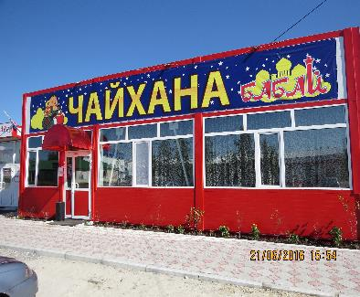
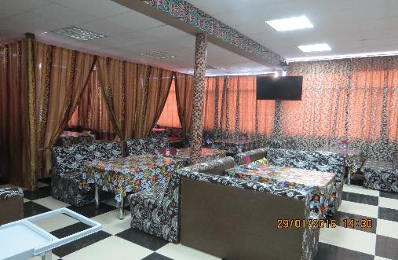
- кафе «The office», на 50 посадочных мест, в торговом комплексе «Овен»;
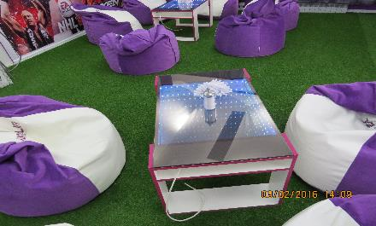
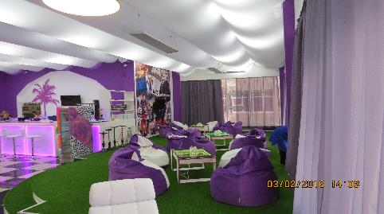
- кафе «Восток» на 40 посадочных мест, на территории общества с ограниченной ответственностью «Городской рынок»;
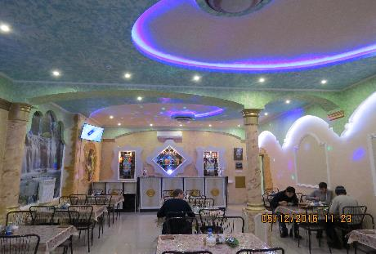
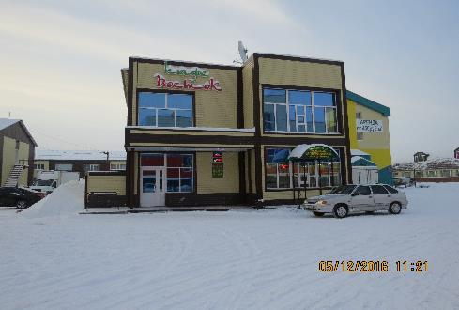

- мини-кафе «Суши Мастер» на 7 посадочных мест, в административном здании со встроенным торговым помещением;

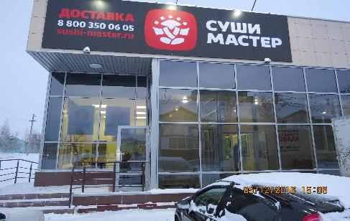
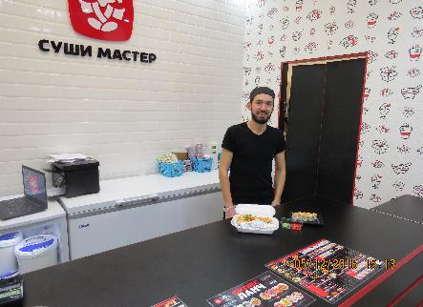
- закусочная «Сели-Поели» на 32 посадочных места, в здании автозаправочной станции «Норд-М»;
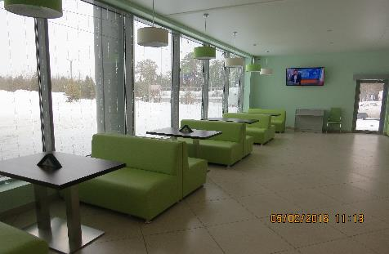
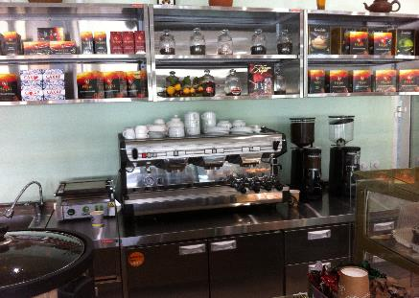
- кафе «Галерея «Дом Хлеба» на 30 посадочных мест, на 2 этаже магазина «Югра»;
- закусочная «Горячие обеды» на 20 посадочных мест и пункт горячего питания «Горячие закуски» в торговом центре «Обь».
Прекратилась деятельность предприятий общественного питания:
- кафе «Добрыня» на 95 посадочных мест;
- закусочная «Шашлычная от Mr.Roll» на 16 посадочных мест;
- пивной бар «Мир» на 50 посадочных мест;
- пивной бар «Beerмания» на 36 посадочных мест;
- кафе «Белый рояль» на 150 посадочных мест.
В течение 2016 года для жителей города было организовано торговое обслуживание предприятиями общественного питания при проведении праздничных мероприятий, в том числе: «Проводы Зимы», «День рыбака и охотника», «Праздник Весны и Труда», «День Победы», «Сегодня дети – завтра народ», «Юбилей города», «Уличный драйв», «Сабантуй», «День работников нефтяной и газовой промышленности» и на избирательных участках во время выборов 18 сентября 2016 года.
Для организации эффективной работы, привлечения посетителей, предприятия должны конкурировать путем предоставления наиболее качественного обслуживания, обновления ассортимента предлагаемых блюд, оснащение и оформление своих предприятий в современном стиле.
Рынок бытовых услуг является неотъемлемой частью потребительского рынка, основу сферы бытового обслуживания населения города составляет малый бизнес и частное предпринимательство. Это одна из важнейших сфер жизнеобеспечения населения, нацеленная на удовлетворение потребностей жителей города в разнообразных видах бытовых услуг.
На 01.01.2017 года на территории города Лянтора бытовые услуги оказывают следующие предприятия:
- 35 парикмахерских и салонов красоты (на 01.01.2016 – 32);
- 13 швейных ателье по пошиву и ремонту одежды (на 01.01.2016 – 13);
- 6 пунктов приёма «Ремонт обуви» (на 01.01.2016 – 5);
- 8 мастерских по ремонту бытовой и сложнобытовой техники, телерадиоаппаратуры, компьютерной техники (на 01.01.2016 – 8);
- 1 мастерская по ремонту ювелирных изделий (на 01.01.2016 – 1);
- 1 прачечная (на 01.01.2016 – 1);
- 1 ритуальное агентство (на 01.01.2016 – 1);
- 4 сауны (на 01.01.2016 – 4);
- 2 фотосалона (на 01.01.2016 – 2).
Кроме этого оказываются и прочие услуги сферы бытового обслуживания: уборка квартир, мойка окон, чистка подушек, чистка ковровых изделий и мягкой мебели, цифровое кабельное телевидение, изготовление ключей, оформление помещений к праздничным мероприятиям, развлекательные услуги, услуги агентств недвижимости и туристических агентств, услуги автозаправочных станций и станций технического обслуживания, автомойки.
В течение отчетного периода текущего года открылись новые предприятия бытового обслуживания:
- салон красоты «Estel» в 6 микрорайоне, на 1 этаже дома № 18;
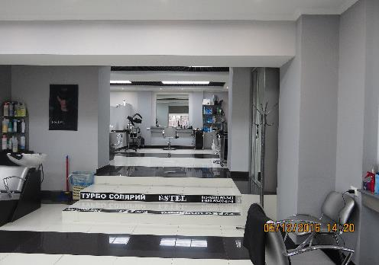
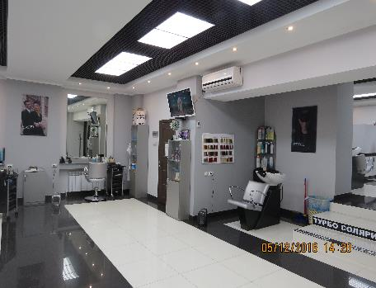
- ногтевая студия «Далива.К», в торговом центре «Улыбка»;
- студия красоты «Сакура», в торговом комплексе «Лянтор Сити»;
- парикмахерская «МариОлЛе», в минимаркете «Стелла»;

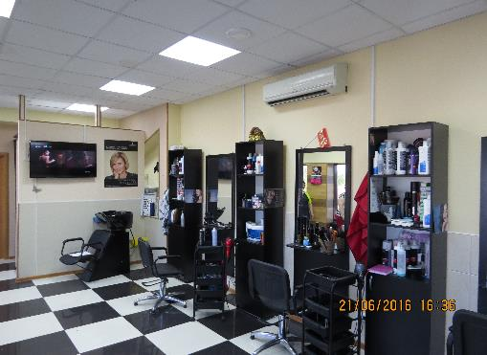

- парикмахерская в магазине «Арбат».
Две мужские парикмахерские: «Жасмин» в магазине «Каменный цветок» и «Barbershop X.O» по адресу: ул. Назаргалеева, строение 26/1.

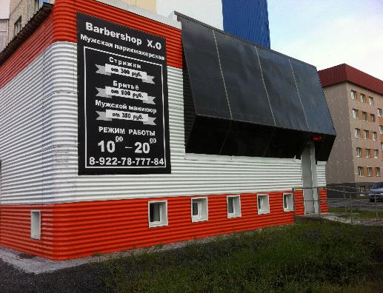

В целях повышения уровня профессионального мастерства, администрацией Сургутского района организовано и проведено 2 семинара-тренинга:
- для парикмахеров-стилистов по теме «Дизайн волос и современные способы укладки»;
- для мастеров ногтевого сервиса по теме «Дизайн ногтей».
Современный рынок бытовых услуг, как часть всего потребительского рынка, отличается относительно высокой насыщенностью. Практически нет дефицита в предложении различных видов бытовых услуг.
Одновременно существует и ряд проблем – неравномерность расположения предприятий бытовых услуг, зачастую высокие цены, которые устанавливают предприятия бытового обслуживания, несоответствие качества выполняемых работ и несвоевременность выполнения работ.
На сегодняшний день, несмотря на ряд негативных тенденций, в сфере потребительского рынка происходят и положительные изменения.
Увеличение количества объектов потребительского рынка нового формата влияет на повышение конкуренции среди предпринимательского сообщества, что в конечном итоге улучшает качество жизни населения и является одной из главных задач органов местного самоуправления.

Жилищно – коммунальное хозяйство

В 2016 году услуги по содержанию и ремонту жилых домов в городе Лянтор оказывали 5 управляющих организаций:
- муниципальное унитарное предприятие ЛГ МУП «УТВиВ»;
- четыре частных управляющих организаций: ООО «АКВАсеть», ООО УК «АКВАсеть», ООО «Уютный Дом», ООО «Жилищный комплекс Сибири»;
а так же:
- три товарищества собственников жилья: ТСЖ «Кондоминиум», ТСЖ «Новый дом», ТСЖ «Гарант»;
- одно обслуживающее предприятие: некоммерческое потребительское общество «Центральный».
В обслуживании управляющих организации находится 366 жилых домов площадью S = 609 556,8 м². В 2016 году введен в эксплуатацию жилой дом № 22/3 в 1 микрорайоне города S = 2 659,3 м², а также расселены жилые дома №1 и №90 в 1 микрорайоне общей площадью S = 1 599,5 м².
Подготовка объектов жилищного фонда к работе в зимний период выполнена в полном объеме в соответствии с планом мероприятий.
В ноябре 2016 года город получил паспорт готовности к работе в осенне-зимний период 2016-2017 годов.
В целях организации сбора и вывоза бытовых отходов и мусора, организована работа по вывозу твёрдых бытовых отходов и крупногабаритного мусора от объектов жилищного фонда. Осуществлялся контроль над своевременным вывозом мусора и недопущением образования несанкционированных свалок.
С 2013 года полномочия по организации санитарной очистке территории от бесхозяйных животных осуществляет администрация Сургутского района. В связи с этим между комитетом жилищно – коммунального хозяйства транспорта и связи администрации Сургутского района заключено соглашение о взаимодействии в части приёма и передачи заявок, поступающих от жителей города о бесхозяйных животных. За 2016 год на территории города отловлено 190 животных.
В 2016 году в ходе подготовки объектов коммунального комплекса к работе в осенне-зимний период 2016 – 2017 гг. заключено и исполнено соглашение на предоставление субсидии ЛГ МУП «УТВиВ» из бюджета городского поселения Лянтор для выполнения работ по капитальному ремонту объектов коммунальной инфраструктуры по муниципальной программе «Энергосбережение и повышение энергетической эффективности городского поселения Лянтор на 2016-2018 годы» на сумму 18 млн. 214 тыс. рублей.
За счет средств ресурсоснабжающего предприятия ЛГ МУП «УТВиВ» выполнены мероприятия на подготовку к осенне-зимнему периоду на сумму – 30 млн. 725 тыс. рублей, в том числе мероприятия по капитальному ремонту объектов коммунальной инфраструктуры по муниципальной программе «Энергосбережение и повышение энергетической эффективности городского поселения Лянтор на 2016-2018 годы» - 14 млн. 619 тыс. рублей.
Капитальный ремонт объектов коммунального комплекса включил в себя:
- капитальный ремонт сетей с заменой трубопроводов в гидрофобной изоляции на трубопроводы в ППУ (технология "труба в трубе") на участке "Внутриквартальные сети ТВС к ж.д.66 мкр.6";
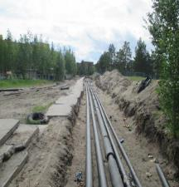
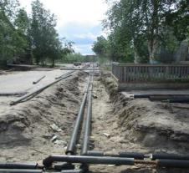

- капитальный ремонт сетей с заменой трубопроводов в гидрофобной изоляции на трубопроводы в ППУ (технология "труба в трубе") на участке "Внутриквартальные сети ТВС УП-ТК общ. 3, 60 лет СССР, мкр. Пионерный";
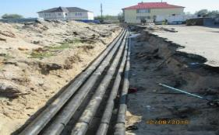
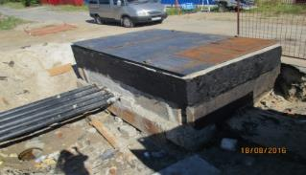

- капитальный ремонт участка сетей ТВС. Адрес: ТК - ж.д. 63 - 52-53-64 микрорайон №3;
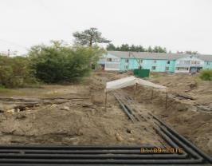
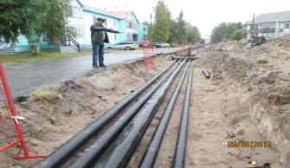
- капитальный ремонт сетей ТВС на участке ул. Набережная д.7 до т/к В-33-5П (Вахтовый поселок);
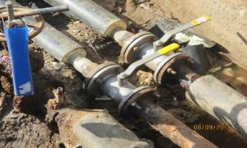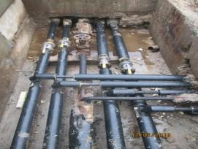

- капитальный ремонт сетей ТВС и ГВС на участке ул. Салавата Юлаева от ТК-Б-4-1 до аптеки-228 (больничный комплекс), города Лянтор;
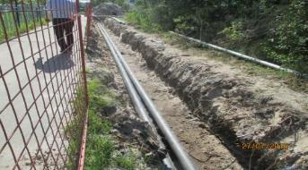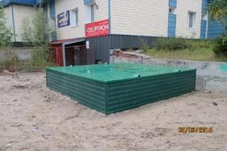

- капитальный ремонт сетей ТВС от ТК ж.д. № 65 до ж.д. № 68, 79, мкр. № 6, города Лянтор;
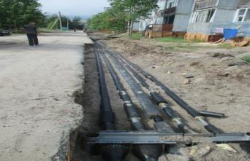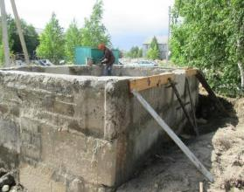

- капитальный ремонт сетей ТС. Адрес: тк-14М ж.д. №11 до ж.д. №12 микрорайон №4.
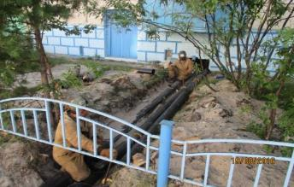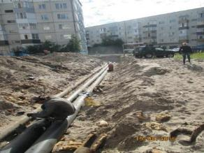

Общая протяженность замены ветхих сетей теплоснабжения и горячего водоснабжения в 2016 году составила – 3,9 км (в 2-х трубном исполнении), что составляет 3,44% от общей протяженности сетей, требующих замены, при рекомендованном минимальном нормативе 5%.
Протяженность замены ветхих сетей ХВС составляет 0,080 км, что составляет 0,09% от общей протяженности сетей, требующих замены при рекомендованном минимальном нормативе 5%.
Проведенные мероприятия приведут к уменьшению потерь всех видов энергоносителей, снижение затрат на обслуживание оборудования, выбору оптимального баланса работы тепловых сетей, улучшению качества и бесперебойности предоставления коммунальных услуг.

Муниципальный жилищный контроль

Мероприятия по муниципальному контролю осуществляются посредством проведения плановых и внеплановых проверок, которые проводятся в форме документарной и (или) выездной проверки.
В связи с тем, что план проверок на 2016 год не прошел согласование в прокуратуре Сургутского района, плановые проверки в 2016 году не проводились.
В 2016 году проведено 13 внеплановых проверок. По сравнению с прошлым годом количество проверок уменьшилось на 6 (в 2015 году 19 проверок).
Если разделять по категориям, то:
1.В отношении юридических лиц:
- ЛГ МУП «УТВиВ» - 4 проверки.
- НПО «Центральный» - 5 проверок;
- ООО «Жилищный комплекс Сибири» - 1 проверка;
- ООО УК «АКВАсеть» - 1 проверка;
- ОАО «Тюменская энергосбытовая компания» - 2 проверки;
из них:
- по заявлениям граждан – 10 проверок;
- по исполнению предписаний – 3 проверки.
2. По рассматриваемым вопросам:
- о выполнении услуг и работ по содержанию и ремонту общего имущества (промерзание системы водоотведения, протекание кровли, текущий ремонт в подъезде, запах канализации) - 5 проверок;
- по вопросам правомерности начисления платы за содержание и ремонт жилых помещений – 2 проверки;
- по вопросам правомерности начисления платы за коммунальные услуги – 6 проверок.
По категориям нарушений наибольший удельный вес занимают:
- Правила и нормы технической эксплуатации жилищного фонда - 5 нарушений;
- Жилищный кодекс Российской Федерации и Правил содержания общего имущества в многоквартирном доме (Постановление Правительства РФ от 13 августа 2006 N 491) – 6 нарушений;
- Начислении платы за жилищно-коммунальные услуги – 2 нарушения.

Капитальный ремонт жилищного фонда городского поселения Лянтор

В целях обеспечения безопасных и благоприятных условий проживания граждан, Администрацией города с 2015 года реализуется муниципальная программа «Совершенствование жилищного хозяйства и организация доступности для населения оплаты услуг в сфере жилищно - коммунального хозяйства в муниципальном образовании городское поселение Лянтор на 2015-2017 годы», утверждённая постановлением Администрации городского поселения Лянтор от 25.12.2014 № 930.
На 2016 год, в целях финансового обеспечения расходных обязательств в связи с осуществлением работ по ремонту жилищного фонда непригодного для проживания, а также для ликвидации последствий неблагоприятных погодных условий 20.03.2016, для достижения целей и задач программных мероприятий предусмотрено 18 447,14 тыс. руб. из них 4 517,19 тыс. руб. предоставлены администрацией Сургутского района, в том числе:
1) в целях повышения эффективности управления и содержания общего имущества многоквартирных домов, создания условий для формирования конкурентной среды в сфере управления многоквартирными домами, улучшения технического состояния жилищного фонда для содействия проведению капитального ремонта общего имущества многоквартирных домов:
- исполнено соглашение, заключенное с ЛГ МУП «УТВиВ» на ремонт двенадцати многоквартирных жилых дома (из них 6 домов ветхого жилищного фонда, 3 дома с неудовлетворительным техническим состоянием несущих конструкций, угрожающих жизни и здоровью граждан по заключению комиссии по чрезвычайным ситуациям при Администрации городского поселения Лянтор и 3 дома, пострадавших вследствие неблагоприятных погодных условий 20.03.2016, подлежащих ремонту в 2016 году) на общую сумму 4 306,65 тыс. рублей;

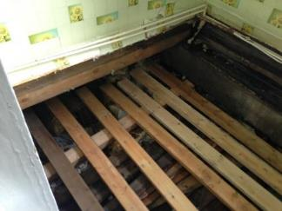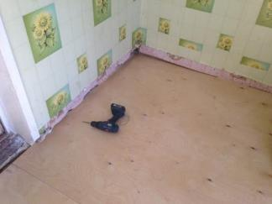
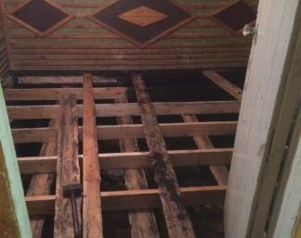
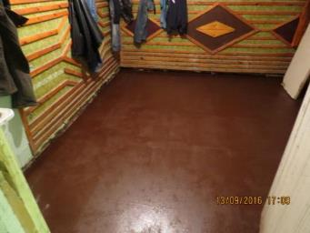

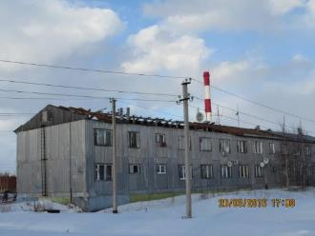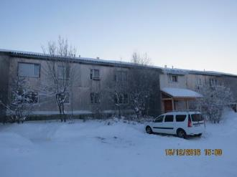

- исполнено соглашение, заключенное с ООО «Уютный Дом» на ремонт шести многоквартирных жилых домов (из них 1 дом ветхого жилищного фонда, 2 дома с неудовлетворительным техническим состоянием несущих конструкций, угрожающих жизни и здоровью граждан по заключению комиссии по чрезвычайным ситуациям при Администрации городского поселения Лянтор и 3 дома, пострадавших вследствие неблагоприятных погодных условий 20.03.2016, подлежащих ремонту в 2016 году) на сумму 1 916,17 тыс. рублей;
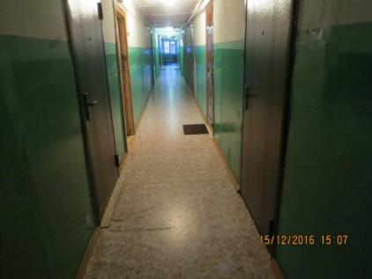
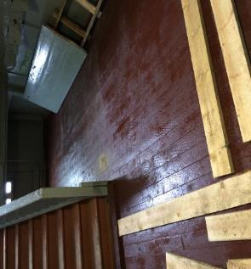
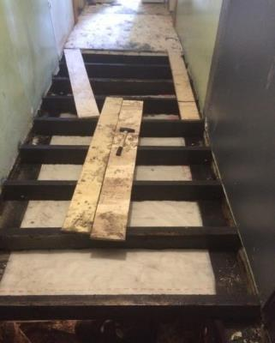
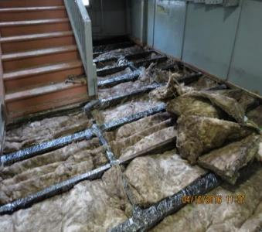

- исполнено соглашение, заключенное с НПО «Центральный» на ремонт кровли двух жилых домов, пострадавших вследствие неблагоприятных погодных условий 20.03.2016, подлежащих ремонту в 2016 году на сумму 2 477,36 тыс. рублей.
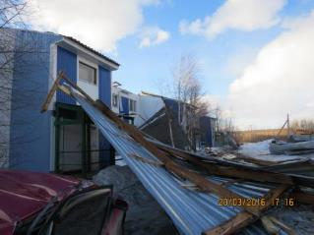
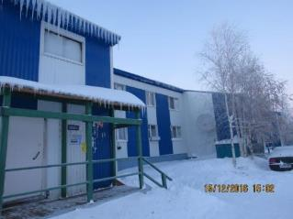

- исполнено соглашение, заключенное ООО УК "АКВАсеть" на ремонт обшивки стены одного жилого дома, пострадавшего вследствие неблагоприятных погодных условий 20.03.2016, подлежащего ремонту в 2016 году на сумму 53,84 тыс. рублей.
2) В целях сохранения муниципального жилищного фонда муниципального образования городское поселение Лянтор, создание безопасных и благоприятных условий проживания граждан:
-выполнены работы по сносу дома, расположенного по адресу г. Лянтор: мкр. 1, дом 20/1 на сумму 239,45 тыс. рублей;

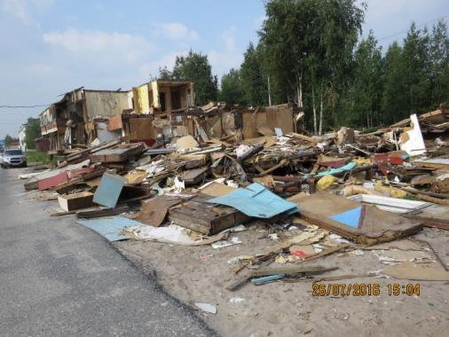
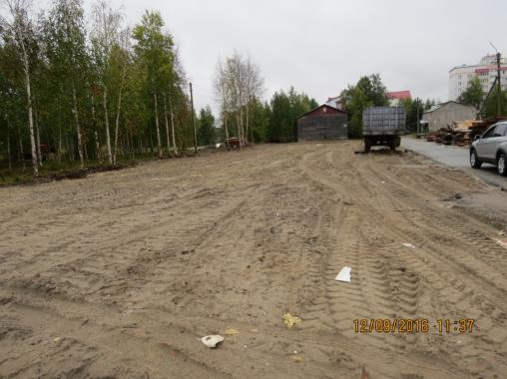
- проведена строительно-техническая экспертиза 2 жилых домов, расположенных по адресам: г. Лянтор: мкр. 1, дом 19 и мкр. 3 дом 34 на сумму 43,78 тыс. рублей;

- выполнены работы по ремонту электрических сетей в помещении муниципального жилищного фонда, расположенного по адресу г. Лянтор: мкр. 10, дом 7, кв. 6 на сумму 11,03 тыс. рублей.
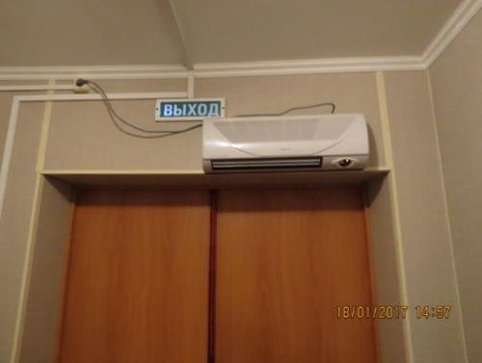
- исполнено соглашение, заключенное с ЛГ МУП «УТВиВ» на проведение и организацию работ по ремонту объектов муниципального жилищного фонда, расположенного по адресу г. Лянтор, ул. Нефтяников общежитие № 6, строение 18 на сумму 523,66 тыс.рублей.
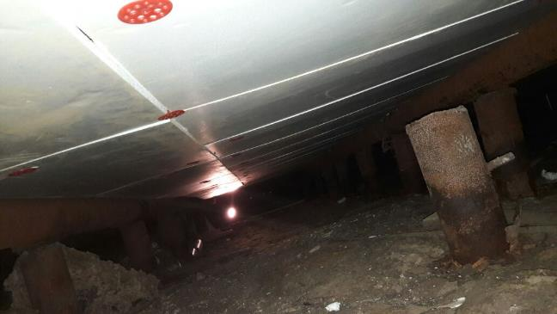
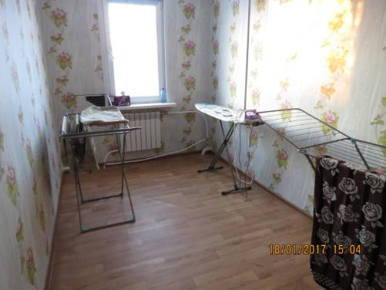

Реализация окружной программы капитального ремонта общего имущества многоквартирных домов в г.Лянторе в 2016 году

В соответствии с краткосрочным планом реализации программы капитального ремонта общего имущества в многоквартирных домах в городе Лянторе в 2016 году должны быть отремонтированы 7 домов, но в связи с тем, что неоднократно проводимые Югорским фондом конкурсы по определению подрядной организации на выполнение работ по капитальному ремонту 4 деревянных домов признаны не состоявшимися по причине отсутствия заявок, исполнитель работ был определен только по 3 капитальным домам (микрорайон 4 дома №№3,19, микрорайон 6, дом №32). Им стало ООО «ЭнергоСервис». Работы принимались с участием членов общественного совета по вопросам ЖКХ при Главе города.
В 2016 году ООО «Энерго Сервис» выполнил работы на сумму 15 311,85 тыс. руб.:
- по капитальному ремонту кровли и фасада мкр. 4, дом 3;
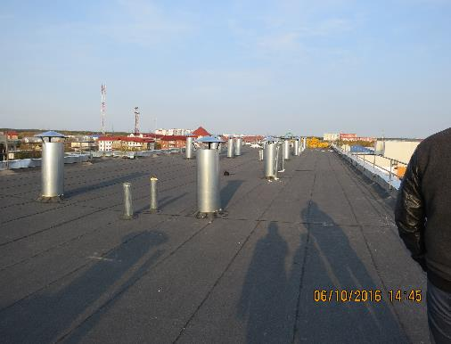
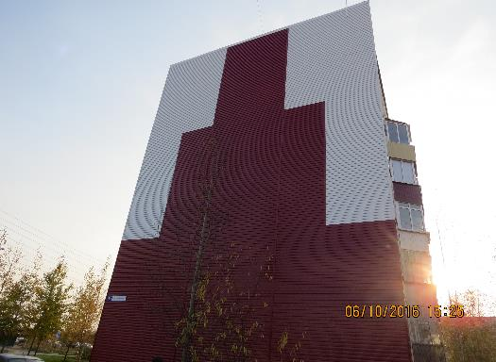
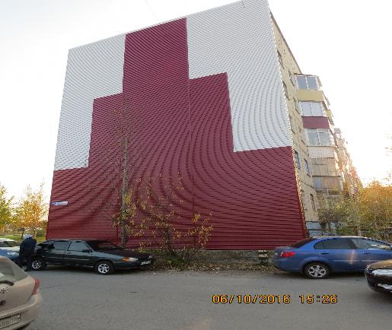
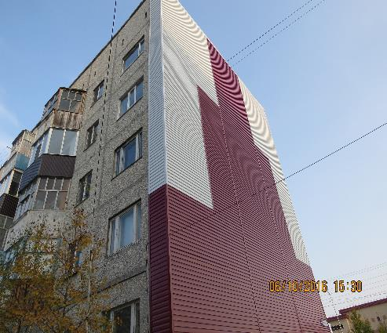
- капитальному ремонту фасада мкр. 4 дом 19;

- и капитальному ремонту кровли мкр. 6, дом 32.
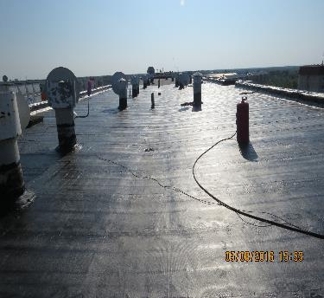
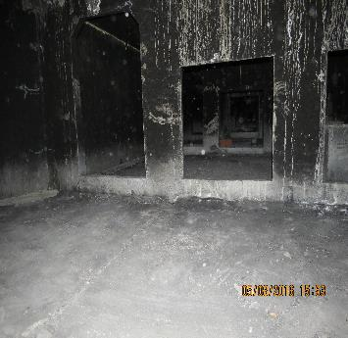
Вышеуказанные работы выполнены в полном объёме в соответствии с проектно-сметной документацией.

Задолженность населения за оказанные жилищно – коммунальные услуги

Задолженность населения за оказанные жилищно – коммунальные услуги на начало 2016 года составляла 150,899 млн. руб., на конец 2016 года – 180,164 млн.руб. (75% из которых – за коммунальные услуги). По сравнению с началом года задолженность выросла на 13%.
Предприятия ЖКК проводят активную работу с неплательщиками. Основными мерами по взысканию задолженности за предоставленные услуги остаётся судебно - претензионная и исковая работа по взысканию задолженности в принудительном порядке.
Так, в 2016 году в отделе судебных приставов находилось 2 332 исполнительных производств по взысканию жилищно-коммунальных платежей (по искам управляющих компаний и ресурсоснабжающего предприятия ЛГ МУП «УТВиВ») на общую сумму 70,597 млн. руб.
Управляющими компаниями города постоянно ведётся разъяснительная, уведомительная, предупредительная работа с населением о погашении задолженности, направляются исковые заявления в суд, заключаются соглашения о рассрочке платежей, ограничивается подача горячего водоснабжения, электроэнергии в квартирах граждан – должников:
- заключены соглашения о рассрочке платежей – 401 соглашение на сумму 18,732 млн. руб., в основном с малообеспеченными гражданами, нуждающимися в субсидии. Из них 306 соглашений на сумму 16,1 млн. руб - ЛГ МУП «УТВиВ»;
- количество отключений от коммунальной услуги электроэнергия - 65 на сумму 389, 9 тыс. руб.
Администрацией города организована работа с руководителями предприятий и учреждений города с целью проведения разъяснительной беседы с работниками, имеющими задолженность за ЖКУ о необходимости её погашения.
Проводится работа со всеми бюджетными учреждениями города Лянтора по ликвидации задолженности населения за ЖКУ.
Как результат данной работы: кассовый сбор в среднем за 2016 год составил 96% от начисленного (максимальный сбор по городу составил 108% в июле, минимальный - в феврале и июне – 88%):
- ЛГ МУП «УТВиВ» – 156,886 млн. руб. при среднемесячном начислении 43,842 млн. руб. Средний кассовый сбор за 2016 год составил 40,877 млн. руб. или 95%.
- ООО «АКВАсеть» – 4,600 млн. руб. при среднемесячном начислении 3,331 млн. руб. Средний кассовый сбор за 2016 год составил 3,274 млн. руб. или 99%.
- ООО УК «АКВАсеть» – 15,139 млн. руб. при среднемесячном начислении 6,414 млн. руб. Средний кассовый сбор за 2016 год составил 6,281 млн. руб. или 99%.
- ООО «Жилищный комплекс Сибири» - 7,716 тыс. руб. при среднемесячном начислении 3,309 млн. руб. Средний кассовый сбор за 2016 год составил 3,328 млн. руб. или 107%.
- ООО «Уютный Дом» – 2,465 млн. руб. при среднемесячном начислении 2,086 млн. руб. Средний кассовый сбор за 2016 год составил 1, 873 млн.руб. или 97%.
- ТСЖ «Кондоминиум» - 155,36 тыс. руб. при среднемесячном начислении 1,124 млн. руб. Средний кассовый сбор за 2016 год составил 1,139 млн.руб. или 110%.
- ТСЖ «Гарант» – 35,637 тыс. рублей при среднемесячном начислении 881,209 тыс. руб. Средний кассовый сбор за 2016 год составил 899 тыс.руб. или 113%. Это наилучший показатель по городу (дома №2/1 микрорайон 5).
- НПО «Центральный» – 0,873 млн. руб. при среднемесячном начислении 784 тыс. руб. Средний кассовый сбор за 2016 год составил 787 тыс.руб. или 100%.
В 2016 году заключен договор с ЛГ МУП «УТВиВ», НПО «Центральный» о предоставлении субсидии на возмещение затрат по содержанию незаселенных помещений муниципального жилищного фонда; всего в 2016 году было возмещено 923,78 тыс. руб. из бюджета города.

Переселение граждан из аварийного жилого фонда

В 2016 году на территории городского поселения Лянтор согласно муниципальной программы «Переселение граждан из аварийного жилищного фонда, расположенного на территории муниципального образования городское поселение Лянтор на 2016-2020 годы» был расселен один аварийный дом, расположенный по адресу: город Лянтор микрорайон № 1, дом № 90, собственникам жилых помещений в указанном доме была выплачена выкупная цена занимаемых ими жилых помещений.
В соответствии с постановлением администрации Сургутского района от 01.04.2016 № 988-нпа (с изменениями от 25.08.2016 № 2 960-нпа) "О сроках отселения физических лиц из домов, признанных непригодными для проживания на территории городских и сельских поселений, входящих в состав Сургутского района" администрацией Сургутского района расселён дом, расположенный по адресу: город Лянтор, микрорайон №1, дом №1. Продолжается процесс расселения дома № 10, микрорайона № 1, города Лянтор.
В сентябре 2016 года ранее расселенный дом № 20/1, расположенный в микрорайоне №1, города Лянтор был снесен.

Благоустройство

Благоустройство города осуществляется в соответствии с муниципальной программой «Благоустройство, озеленение и санитарная очистка территории городского поселения Лянтор на 2013-2016 гг.». В 2016 году мероприятия данной программы были направлены на выполнение первоочередных задач по содержанию объектов благоустройства города в надлежащем санитарном состоянии, создания комфортного условий для жителей города.
В соответствии с решением Совета депутатов городского поселения Лянтор от 27.12.201 № 253 «О внесении изменений в решение Совета поселения от 25.12.2015 № 168 «О бюджете городского поселения Лянтор на 2016 год» на реализацию программных мероприятий в 2016 году предусмотрено 17 757,9 тыс. рублей.
Средства муниципальной программы направлены на выполнение первоочередных блоков мероприятий:
1) Летнее содержание объектов внешнего благоустройства:
Заключен муниципальный контракт на выполнение работ по летнему содержанию объектов внешнего благоустройства с ИП Ганиевым Х.Н. на сумму 2 237,7 тыс. рублей, в рамках которого:
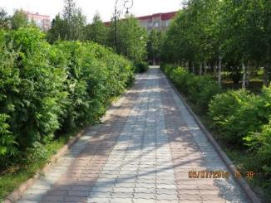
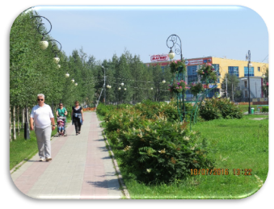
- выполнялось содержание территорий скверов между микрорайонами № 3 и № 4, сквера на пересечении улиц В.Кингисеппа и С.Лазо площадью 13 789 м² (уборка мусора, подметание дорожек и площади);
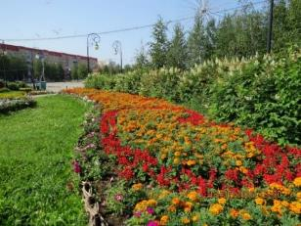
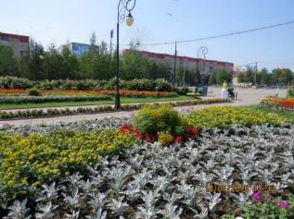
- устроены и содержались клумбы площадью 729,2 м²; цветочницы, расположенные на территории площади и городского сквера, возле стелы «Лянтор», возле здания Администрации города в количестве 24 штук;

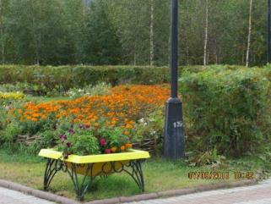
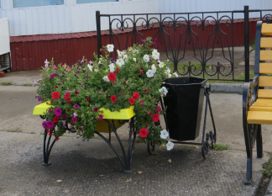

- выполнялось вертикальное озеленение города: 144 вазона были установлены на опорах освещения вдоль магистральных улиц города (Парковая, Салавата Юлаева, Дружбы народов, Виктора Кингисеппа и во втором микрорайоне - заезд в Администрацию города):
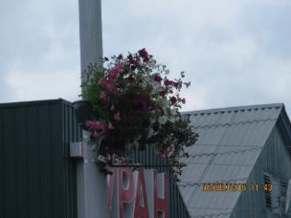

- выполнено переустройство газона на кольце по ул. Магистральной, площадью 800 м²:
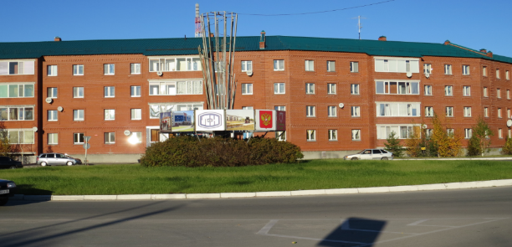

- выполнялось содержание газонов площадью 22 918 м², производился уход за деревьями (3 360 шт.) и кустарниками (6 442 шт.) в городском сквере и сквере на пересечении улиц В. Кингисеппа и С. Лазо:
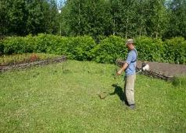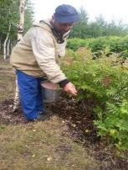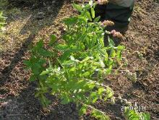

- выполнялось выкашивание травы вдоль магистральных дорог на площади 8,5 га;
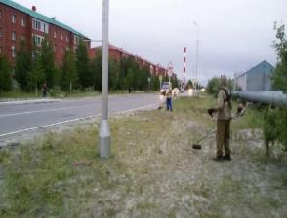
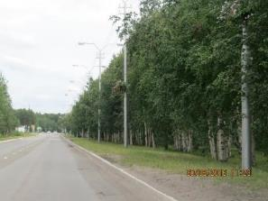

- выполнены ремонт и окраска скамеек и урн в городских скверах в рамках муниципального контракта, заключенного с ООО «АКВАсеть» на сумму 90,9 тыс. рублей;

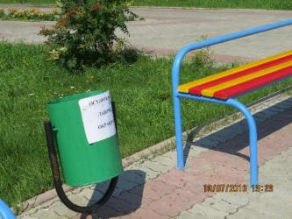
Сумма, предусмотренная Программой на озеленение города в 2016 году пополнилась за счет поступления межбюджетного трансферта в рамках Международной экологической акции «Спасти и сохранить» в размере 300 тыс. рублей.
Из них средства в размере 295,45 тыс. рублей израсходованы на посадку 17 саженцев ели голубой на территории КСК «Юбилейный».
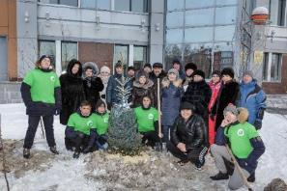
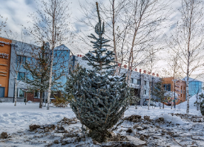

2) Содержание мест захоронения
В 2016 году работы по содержанию мест захоронений осуществляет ООО «МЖК». Цена контракта составляет 443,1 тыс. рублей (всего содержится 8,31 га территории).
Ежемесячно выполнялись работы по очистке территории от мусора, в весенний период расчистка территории от мелкой поросли, в зимний период - расчистка проездов от снега.

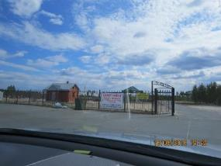
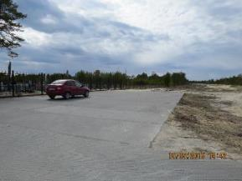

3) Прочие мероприятия по благоустройству города
В 2016 году выполнены следующие мероприятия:
- производились содержание и разборка зимнего городка на сумму 214,3 тыс. рублей (исполнитель ООО «МЖК»);
- отремонтированы и окрашены мусорные контейнеры в городе в количестве 407 штук на сумму 420,2 тыс. рублей (исполнитель ООО «МЖК»);
- в рамках контрактов, заключенных с ООО «АКВАсеть» на сумму 85,6 тыс. рублей на опорах уличного освещения к праздникам вывешивались флаги расцвечивания.
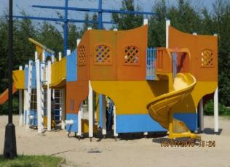
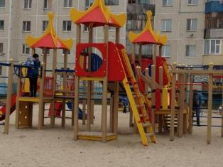
В рамках контракта на содержание и ремонт детских площадок производилась уборка территории площадок от мусора, ремонт оборудования на 34 площадках города. (Исполнитель ООО «АКВАсеть». Сумма контракта 814,27 тыс. рублей).
До конца 2016 года выполнялись работы по зимнему содержанию дорожек и площади городского сквера (Сумма контракта – 527,3 тыс. рублей, исполнитель ООО «МЖК»).
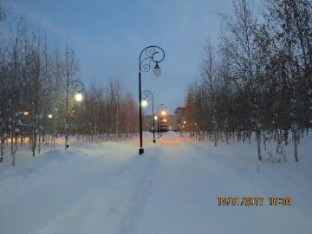

В IV квартале 2016 года выполнены работы по устройству зимнего городка на территории городской площади: установлена новогодняя елка, иллюминация и зимняя горка.

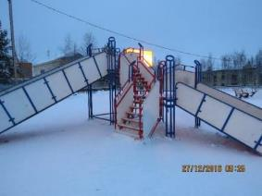

Исполнителем данных работ выступило ООО «АКВАсеть» в рамках муниципального контракта на сумму 827,12 тыс. рублей.
Также в 2016 году выполнены работы по устройству ледовых фигур на территории городской площади. Контракт заключен с ООО «СНЕГЛЕД» город Пермь на сумму 814,24 тыс. рублей.
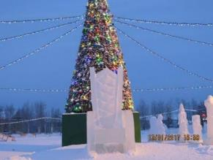
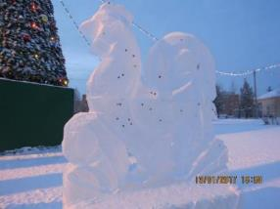
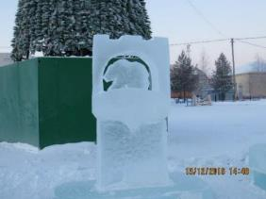
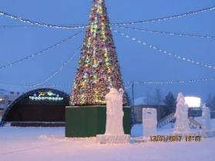

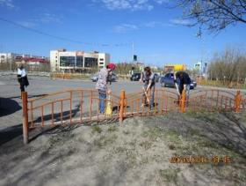
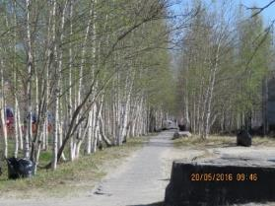
Для поддержания благоприятного санитарного состояния улиц города ежегодно проводятся экологические субботники. В 2016 году проведен субботник под названием «Лянтору – 85!»

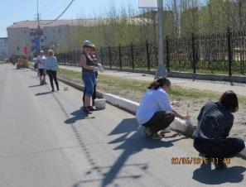
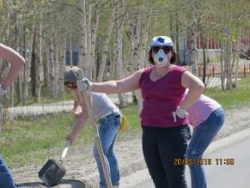

В целях проведения мероприятий по организации общегородского экологического субботника заключены договоры на прием и размещение отходов с лицензированными полигонами на сумму 96,82 тыс. рублей.
В IV квартале 2016 года были выделены денежные средства на сумму 1 145,42 тыс. рублей, которые направлены на следующие мероприятия:
- В декабре месяце 2016 года выполнен ремонт светодинамической конструкции в центре кольца по ул. Магистральной, установлена опора уличного освещения с 6 (шестью) светодиодными фонарями на сумму– 89,99 тыс. рублей.

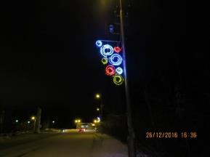
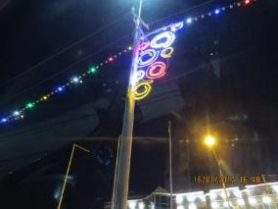
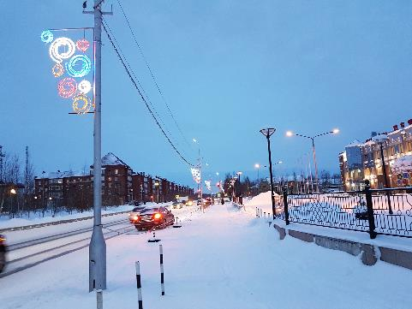
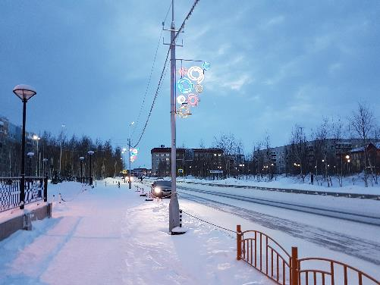
- Поставка светодиодных консолей для праздничного оформления улиц города – 1 055,43 тысячи рублей.

4) Уличное освещение
В 2016 году в Программу благоустройства добавлен блок мероприятий по уличному освещению города:
Для исполнения полномочия по организации освещения улиц городского поселения организована работа и заключены контракты по техническому обслуживанию и текущему ремонту объектов уличного освещения, бесперебойному электроснабжению уличного освещения и светофорных объектов города на общую сумму 7 015 947,67 рублей (электроэнергия – 4 451 482,15 рубля, ТО и ТР наружного освещения – 2 564 465,52 руб.).

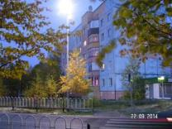
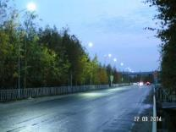
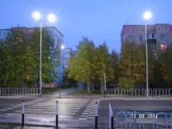
Также, в летний период (июнь, июль) на территории города выполнялась санитарная уборка детских площадок, обочин магистральных дорог и дворовых территорий от мусора МУЗМ «Новое поколение» (работы выполнялись детьми от 14 до 18 лет в рамках организации временной занятости несовершеннолетних граждан).

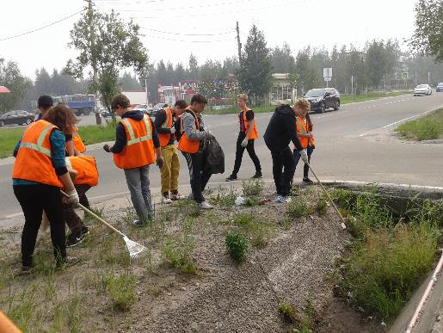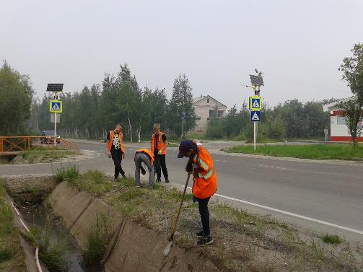

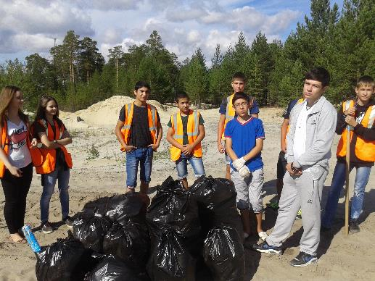
Департаментом здравоохранения Ханты-Мансийского автономного округа на территории города второй раз подряд были организованы и проведены противоэпидемические мероприятия. Так, акарицидная обработка (от клещей) была проведена на территории школ, городского сквера между 3 и 4 микрорайонами города, в сквере на пересечении улиц Виктора Кингисеппа и Сергея Лазо, МУК «ЛХЭМ» (музей), ФОК «Олимп» (спортивная площадка).
В 2016 году уполномоченными сотрудниками на составление административных протоколов было составлено 37 протоколов, за нарушения Правил благоустройства территории городского поселения Лянтор утвержденных Советом Депутатов городского поселения Лянтор от 26.02.2014 № 42, в том числе:
- 11 административных протоколов составлены за нарушения физическими и юридическими лицами обязанности осуществлять уборку земельных участков, находящихся в их владении и (или) пользовании, и прилегающих к ним территорий.

- 10 административных протоколов составлены за размещение объявлений физических и юридических лиц в не установленных для этих целей местах.

В целом, запланированные мероприятия по благоустройству в 2016 году выполнены успешно.

Улично – дорожная сеть

Для осуществления полномочий по дорожной деятельности в отношении автомобильных дорог местного значения и обеспечения безопасности дорожного движения, в отчетном году за счёт всех источников финансирования (муниципальной программы городского поселения Лянтор "Развитие, совершенствование сети автомобильных дорог общего пользования местного значения и улично-дорожной сети в городском поселении Лянтор на 2013-2017 года", государственной программы ХМАО-Югры «Развитие транспортной системы ХМАО-Югры на 2014-2020 годы» и бюджета Сургутского района), проведена работа по содержанию и ремонту объектов дорожного хозяйства на общую сумму 212 723,32 тыс. рублей.
За счёт средств государственной программы выполнена реконструкция автодороги по ул. Виктора Кингисеппа с заменой дорожного полотна, устройством бордюрного камня, остановочных карманов, устройством тротуаров и посевом газонной травы. Заказчиком выступил УКС Сургутского района. Исполнитель муниципального контракта – ООО Строительная Компания «ЮВиС», генеральный директор Башков Владимир Юрьевич г.Сургут (на общую сумму – 167 286,89 тыс. рублей).
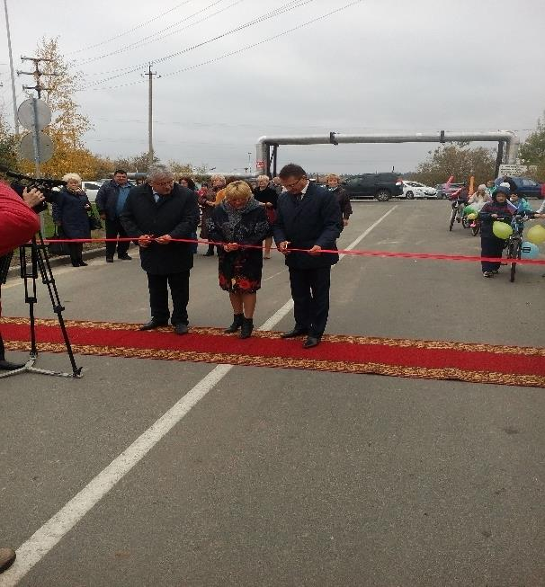
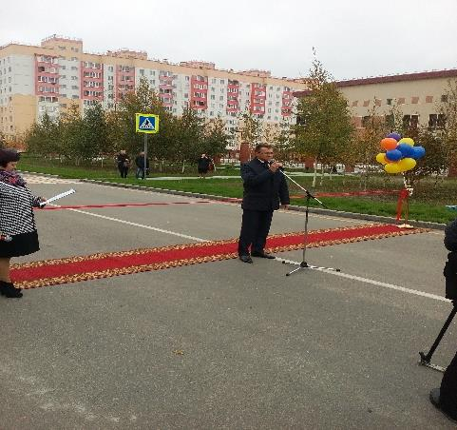
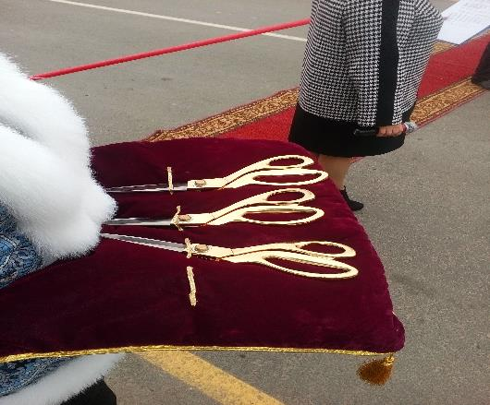
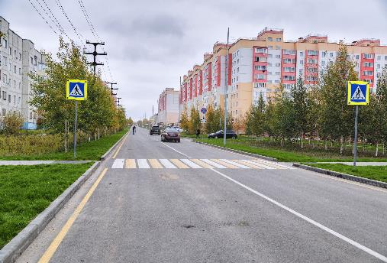
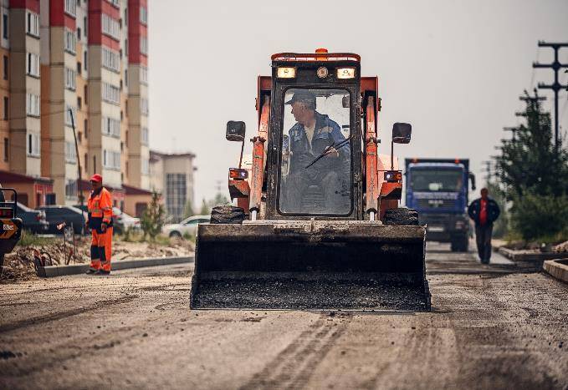
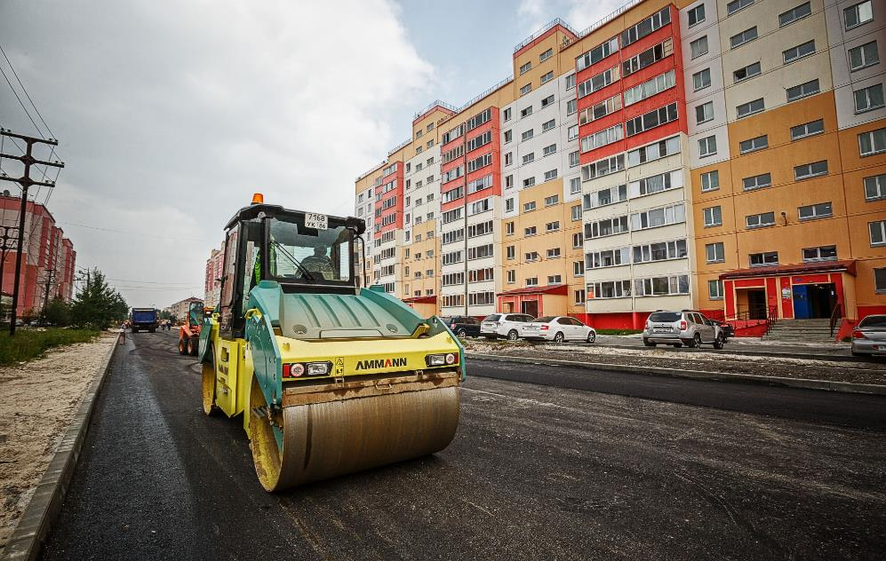
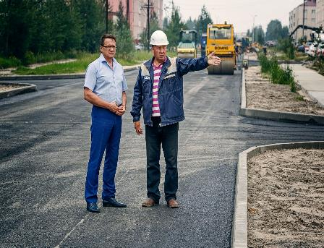

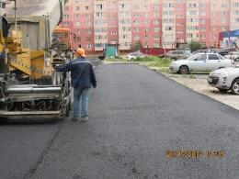
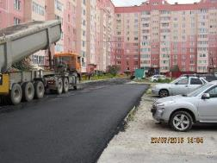
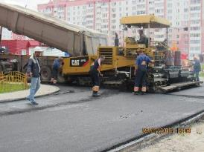
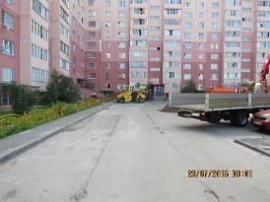
В июле месяце 2017 года во время проведения работ по реконструкции улицы Виктора Кингисеппа подрядная организация ООО Строительная Компания «ЮВиС» выполнила работы по асфальтированию территории двора дома №29 в 4 микрорайоне.

За счёт средств бюджета города было отремонтировано асфальтобетонное покрытие по ул. Сергея Лазо на площади 1 825 м² и по ул. Таёжная (на участке от ул. Центральная до ул. Озёрная) на площади 3 100 м² (на общую сумму – 4 537,30 тыс. рублей).
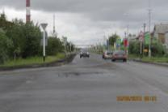
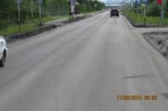
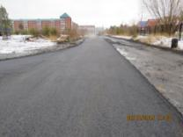
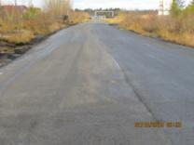
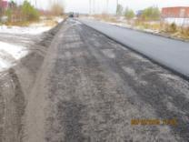
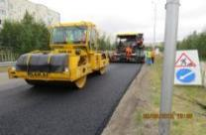

Срезанной асфальтобетонной крошкой от проведения ремонтных работ, силами ООО «ДСТ №1», была проведена отсыпка и планировка участков внутриквартальных дорог в микрорайонах №2, №3, №7, №10.

Так же за счёт средств бюджета города, в 2016 году выполнены следующие виды работ:
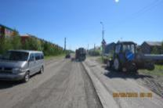
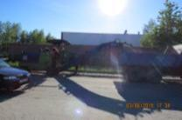
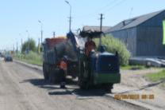
- ямочный ремонт асфальтобетонного покрытия на магистральных дорогах города 4 000 м² на общую сумму – 3 095,38 тыс. рублей (ул. Дружбы Народов, ул. Набережная, ул. Парковая, ул. Адыгейская, подрядчик ООО «ЮГРАТРАСАВТО-С», генеральный директор – Агеенко Мария Анатольевна, г. Сургут);
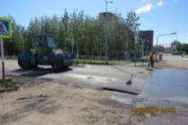
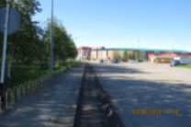
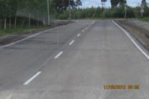
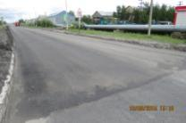

- ямочный ремонт асфальтобетонного покрытия на магистральных дорогах города 1 779 м² на общую сумму – 1 899,59 тыс. рублей (ул. Сергея Лазо, подрядчик ООО СК «ЮВиС», генеральный директор – Башков Владимир Юрьевич, г. Сургут);

- выполнена окраска шести остановочных павильонов на общую сумму - 55,09 тыс. рублей (подрядчик ООО «АКВАсеть», директор Алексеева Наталья Вадимовна, г. Лянтор);

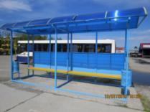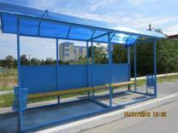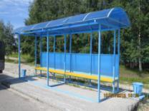

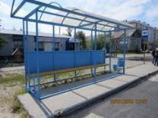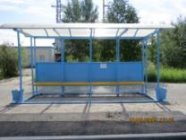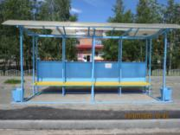

- приобретено 6 (шесть) остановочных павильонов для установки на автобусных остановках по улице Дружбы народов – 2 шт., по улице Магистральная – 2 шт., по ул. Таёжная – 1 шт. и по улице Парковая – 1 шт. (на общую сумму – 470,56 тыс. рублей).
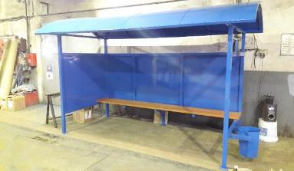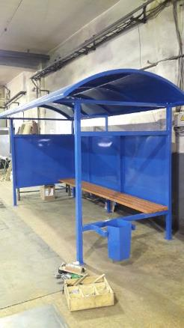

Так же в целях реализации пункта 2 Перечня поручений Президента Российской Федерации по вопросам обеспечения безопасности дорожного движения направленных на реализацию новых национальных стандартов по обустройству нерегулируемых пешеходных переходов, расположенных вблизи школ и других учебных заведений установлены, 14 комплектов автономных индикаторов пешеходного перехода Т7 с дополнительным освещением:
- 4 из которых установлены по ул. Назаргалеева в районе СОШ №3 и здания НГДУ «Лянторнефть»;
- 2 по ул. Комсомольская в районе СОШ №1;
- 4 по ул. Салавата Юлаева;
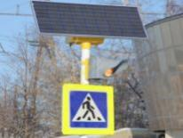
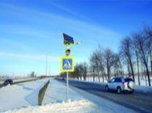
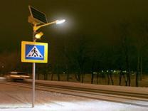
- 4 по ул. Виктора Кингисеппа.

Установлено 48 (сорок восемь) дорожных знаков индивидуального проектирования 6.10.1 «Указатель направления».

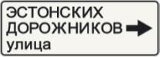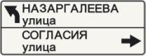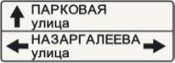

Все дорожные знаки «Указатель направления» установлены согласно дислокации дорожных знаков на 18 (восемнадцати) магистральных улицах города (на общую сумму – 267,41 тыс. рублей).
Выполнены работы по ремонту светофорного объекта на перекрёстке ул. Дружбы народов и ул. Комсомольская (на общую сумму – 98,00 тыс. рублей).
Выполнены работы по устройству тротуарной дорожки в районе СОШ №5 в микрорайоне №4 города протяженностью 306 метров. Подрядная организация ООО «МЖК» г. Лянтор директор Дяденко Алексей Петрович (на общую сумму – 1 654,42 тыс. рублей).
На поставку электроэнергии для светофорных объектов в 2016 году потрачено средств на общую сумму – 76,06 тыс.
Выполнялись работы по содержанию объектов дорожного хозяйства (на общую сумму 30 585, 31 тыс. рублей):
- очистка магистральных, внутриквартальных дорог и площадок;

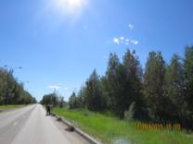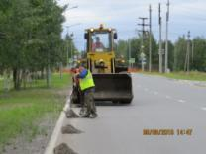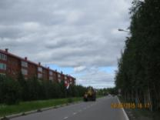

- уборка мусора с магистральных и внутриквартальных дорог и тротуаров;
- очистка и окраска ограждения 2-х мостов через р. «Вачим»;
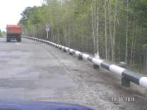
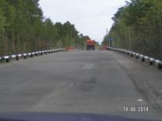
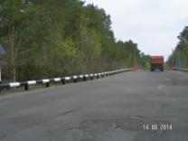

- планировка площадей обочин;
- укрепление обочин магистральных дорог;
- очистка и мойка барьерного ограждения на магистральных дорогах;

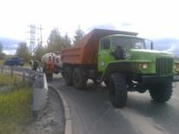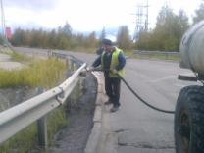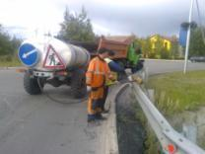

- окрашивание барьерных сооружений и пешеходных ограждений, вдоль магистральных дорог;

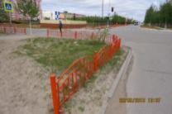
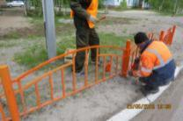
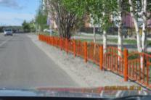
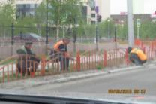
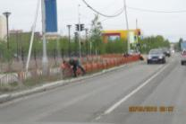
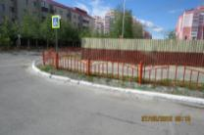

- уборка водоотводных сооружений от грязи и намывов;
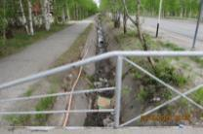
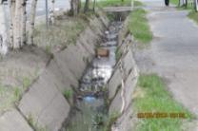
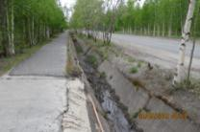

- устройство дорожной разметки;
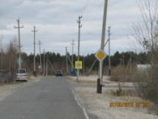
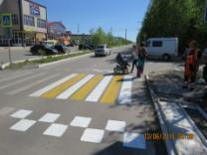
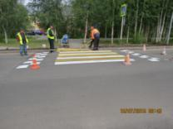
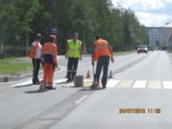
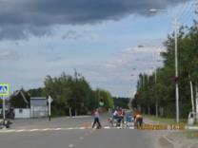
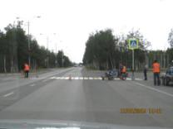

- содержание дорожных знаков;
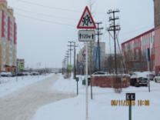
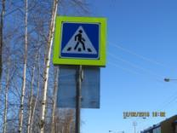

- содержание 7 светофорных объектов.

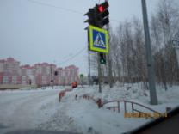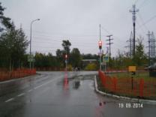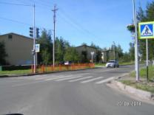

Зимнее содержание объектов дорожного хозяйства включают в себя:
- уборка магистральных дорог 237 462 м²;
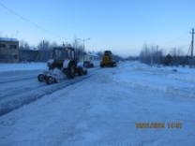
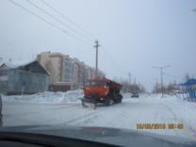
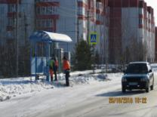
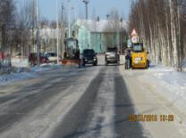
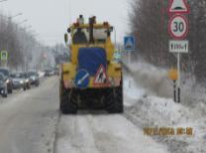
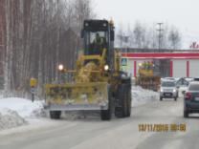
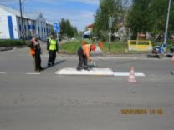
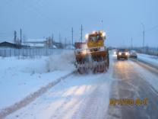
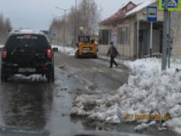

- уборка внутриквартальных дорог 135 532 м²;

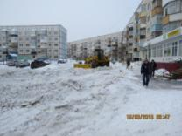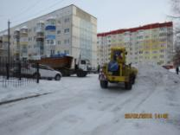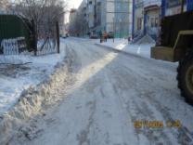

- уборка тротуаров 25 917 м²;

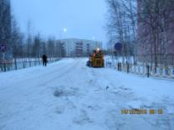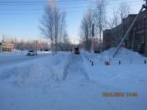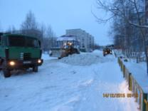

- вывоз снега с магистральных и внутриквартальных дорог города на полигон складирования снега (119 043 м³);
- очистка барьерного ограждения от снега на магистральных дорогах (740 м.п.).

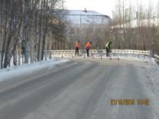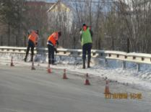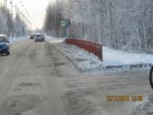

Также в рамках муниципальной программы в январе-феврале 2016 года заключены контракты на выполнение работ по уборке от снега внутриквартальных проездов в 4 микрорайоне города с ООО «МЖК» общей площадью 30 543 м², директор Дяденко Алексей Петрович (на общую сумму – 385,03 тыс. рублей).

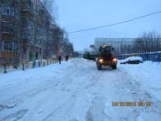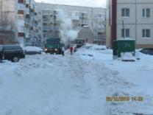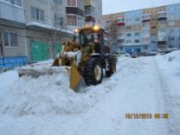

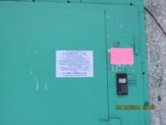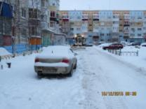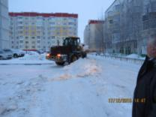

Хозяйственно – эксплуатационное управление

Основными видами деятельности муниципального учреждения «Лянторское хозяйственно – эксплуатационное управление» являются обеспечение деятельности органов местного самоуправления города Лянтора, содержание и эксплуатация имущества муниципальных, бюджетных и казенных учреждений.
Смета расходов по состоянию на 30.12.2016 года исполнена на 97,79% (принято к исполнению 52 847,411 тыс. рублей, а исполнено 51 679,483 тыс. рублей), за аналогичный период 2015 года данный показатель составил 80,81%.
Из общей доли расходов 59,84% (31 622,445 тыс. рублей) занимают расходы по оплате труда служащих, выплате материальной помощи, оплата льготного проезда, налоговых отчислений на заработную плату и т.д. Уменьшение расходов по заработной плате в 2016 году по сравнению с 2015 годом составляет 57,48%, это связано с проведением мероприятий по оптимизации численности штата МУ "Лянторское ХЭУ" (на 30.12.2015 года численность – 116,5 штатных единиц, на 30.12.2016 года - 58 штатных единиц).

Заключены муниципальные контракты:
1. По коммунальным услугам:
- поставка холодной воды;
- горячей воды;
- поставка тепловой энергии;
- поставка электроэнергии.
Общая доля заключенных контрактов составляет 6,19% от бюджетной сметы, что в денежном выражении составляет 3 268,606 тыс. рублей.
2. По содержанию зданий и имущества:
- сбор, транспортировка и вывоз твердых коммунальных отходов;
- зимнее содержание территории;
- техническое обслуживание и текущий ремонт внутренних и наружных инженерных сетей;
- техническое обслуживание и текущий ремонт пожарной, охранной сигнализации;
- услуги вневедомственной охраны;
- оказание услуг по перевозке пассажиров автомобильным транспортом;
- техническое обслуживание автотранспортных средств;
- поставка автомобильного топлива;
- поставка хозяйственных товаров, канцелярских товаров и т.д.
Общая доля заключенных составляет 33,98% сметы расходов, что в денежном выражении составляет 17 956,360 тыс. рублей.

Работа ремонтно-строительной группы позволяет качественно и в кратчайшие сроки выполнить те или иные ремонтные работы. Силами данного структурного подразделения были выполнены такие работы как ремонт кровли «КСК «Юбилейный», текущий ремонт помещения для службы ЗАГС, покраска и установка флагштоков, покраска бордюрного камня по городу, окраска стелы при въезде в город, косметический ремонт кабинетов здания Администрации, косметический ремонт помещений и кабинетов в муниципальных бюджетных учреждениях, очистка снега с крыш учреждений, крепление баннеров, и другие текущие работы.
Силами ремонтно–строительной группы производились подготовительные работы для проведения городских праздничных мероприятий, таких как «День рыбака и охотника», «День Победы», «День города», «Сабантуй», «День работников нефтяной и газовой промышленности» и других. К празднованию Дня Победы выполнены работы по подготовке оркестровой площадки по адресу: улица Эстонских дорожников, строение 51 (МУК «Лянторский хантыйский этнографический музей»). В настоящее время на объекте МУК «Лянторский хантыйский этнографический музей» по адресу 1 мкр. стр.15/1 (бывшее здание КБО) произведены работы по установке дверных групп запасных пожарных выходов первого и второго этажа в целях приведения в соответствие с пожарными нормами и требованиями.
Ремонтно – строительная группа осуществляет свою деятельность в целях эффективной и оперативной работы в части составления дефектных ведомостей и локально – сметных расчетов по содержанию, капитальному и текущему ремонту муниципальных объектов, выполнение которых финансируется с привлечением средств муниципального образования городское поселение Лянтор. Так же проводится проверка достоверности определения сметной стоимости работ для муниципальных учреждений.
В 2016 году был заключен и исполнен муниципальный контракт на выполнение проектно - изыскательских работ на сумму 638 266,52 рублей. Главной целью выполнение данных работ является перепланировка (перепрофилирование) части здания «КСК «Юбилейный», для приспособления его в помещение физкультурно-спортивного назначения, а также приведения помещений в соответствие с требованиями норм по пожарной безопасности и санитарно-эпидемиологическим нормам, доступности для различных социальных групп и инвалидов.

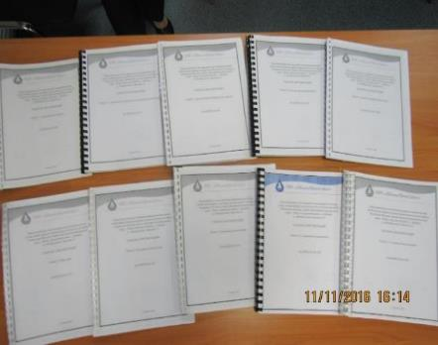

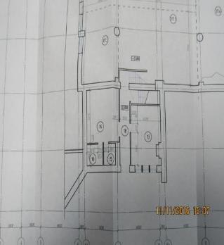 | 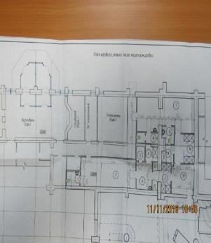
На основе проектно – изыскательской документации был заключен и в настоящее время исполнен муниципальный контракт на выполнение работ по переустройству под спортивно-тренажерный центр части здания "КСК "Юбилейный" на сумму 2 822,553 тыс. рублей.

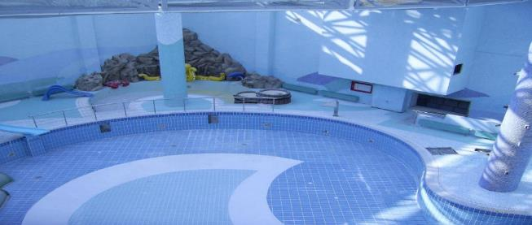
Помещение аквапарка ДО начала выполнения работ:
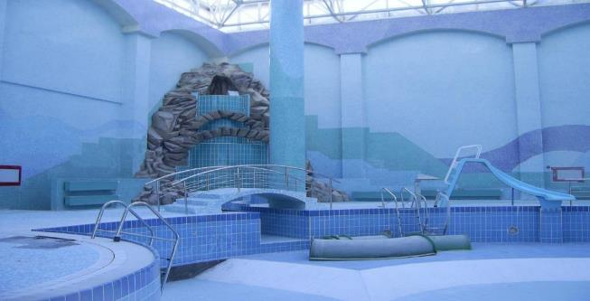
Помещение аквапарка ПОСЛЕ выполнения работ:

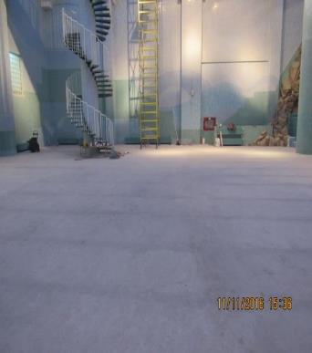 | 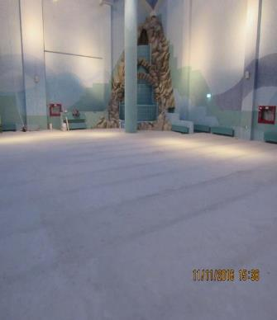

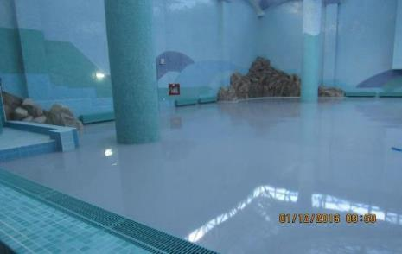
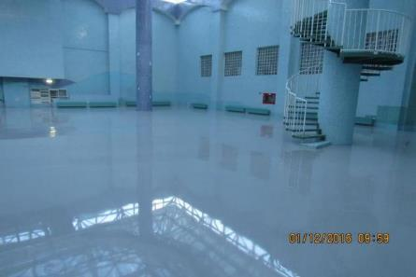

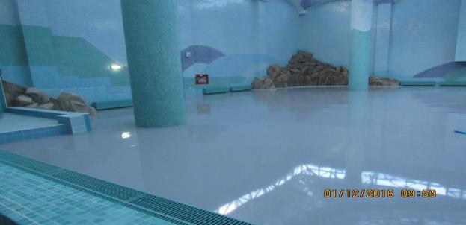

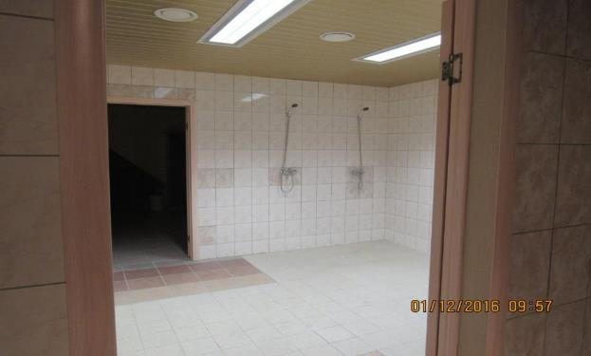
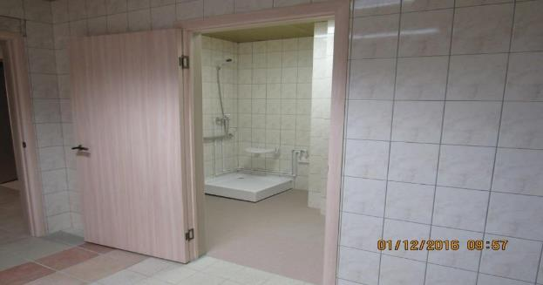
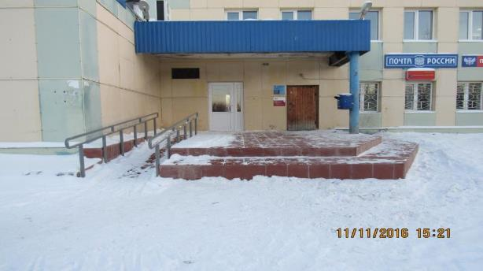
В связи с переориентацией нежилых помещений, было принято решение о проведении текущего ремонта части здания по адресу: улица Салавата Юлаева, строение №15, под детский клуб. Выполнены работы по текущему ремонту кровли, косметическому ремонту нежилых помещений здания, а также по ремонту входного крыльца.

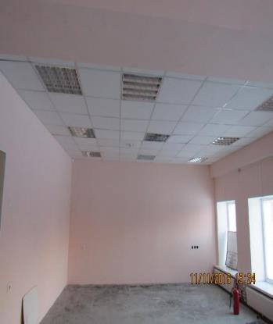 | 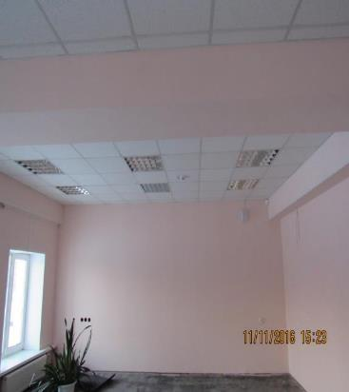

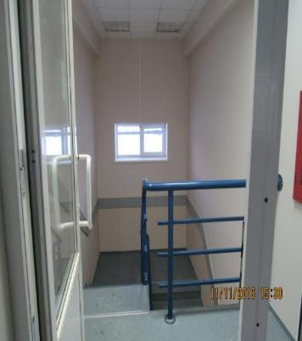 | 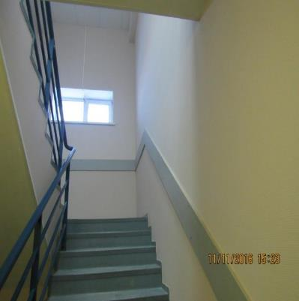

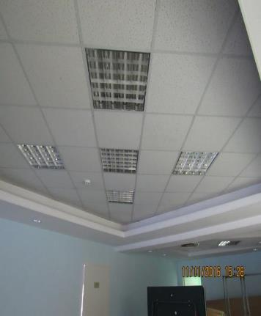 | 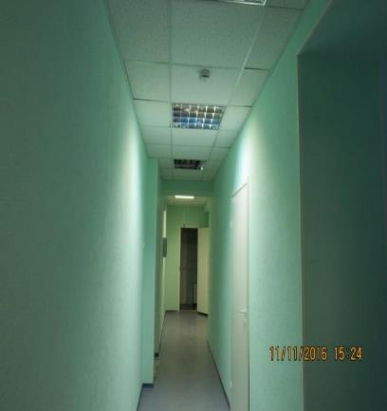

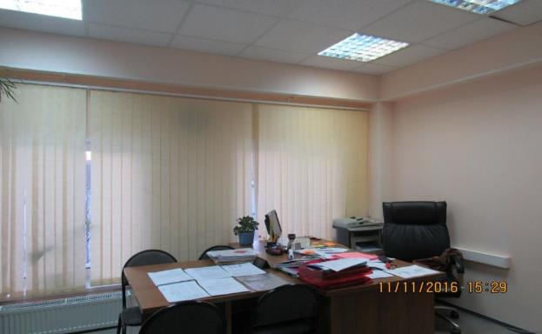
Также необходимо отметить, что для увеличения стояночных мест для сотрудников, граждан города и посетителей на основании муниципального контракта на сумму 654,110 тыс. рублей, выполнены работы по устройству парковочной стоянки в районе здания Администрации города.

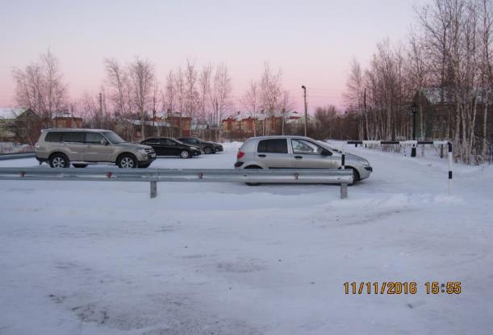

Также основным из видов деятельности учреждения является транспортное обеспечение Администрации города Лянтора, бюджетных и казенных учреждений.
В 2016 году транспорт МУ «Лянторское ХЭУ» использовался по следующим направлениям:
- г. Ханты–Мансийск – 28 поездок, 22 400 км.
- г. Нефтеюганск – 3 поездки, 780 км.
- п. Пойковский – 1 поездка, 440 км.
- г. Югорск – 1 поездка, 1 600 км.
- г. Сургут – 460 поездок, 115 000 км.
- г. Пыть–Ях – 3 поездки, 1 080 км.
- Сургутский район (Солнечный, Белый Яр, Нижнесортымский, Федоровский, Барсово, Ульт-Ягун, Русскинские) – 63 поездки, 15 280 км.
- По городу Лянтор 1 113 поездок (из них 1 048 без предварительных заявок).
В целом автотранспорт учреждения предоставлялся 1 672 раза, что составляет 188 690 км.
Муниципальное учреждение «Лянторское хозяйственно – эксплуатационное управление» предоставляет автомобильный транспорт муниципальным бюджетным учреждениям города для выездов творческих коллективов, спортивных команд на мероприятия различного уровня, а также для выездов специалистов учреждений по городу Лянтор, г.Сургут и за пределы Сургутского района.
Предоставление автомобильного транспорта для выездов творческих коллективов и спортивных команд учреждений на мероприятия различного уровня:
- МУК «ЛЦБС» - 34 поездки;
- МУК «ГДМ «Строитель»» - 26 поездок;
- МУК «ЛДК «Нефтяник»» - 16 поездок;
- МУК «ЛХЭМ» - 41 поездка;
- МУ «КСК «Юбилейный»» - 24 поездки;
- МУ «ЦФКиС «Юность»» - 68 поездок.
Также были заключены и исполнены 2 контракта на оказание услуг по перевозке автомобильным транспортом граждан 1989-1998 годов рождения, подлежащих вызову на мероприятия, связанные с призывом на военную службу на общую сумму 169,270 тыс. рублей. Заключен и исполнен контракт на оказание услуг по перевозке автомобильным транспортом граждан, подлежащих вызову для первоначальной постановки на воинский учет граждан 1999 года рождения на сумму 69,320 тыс.рублей. Фактически выполнено 13 поездок автобусом по 45 человек.
За отчетный период при предоставлении услуг автомобильного транспорта были использованы следующие горюче – смазочные материалы:
- Автомобильное топливо марки Аи – 95 – 19 785 литров на сумму 772,979 тыс.рублей;
- Автомобильное топливо марки Аи – 92 – 16 520 литров на сумму 610,953тыс. рублей;
- Дизельное топливо – 1 150 литров на сумму 45,764 тыс. рублей.
Для обеспечения содержания транспортных средств учреждения в технически исправном состоянии проводятся работы по техническому обслуживанию и ремонту автотранспортных средств. Осуществляется организация и контроль прохождения ТО транспортных средств согласно установленного порядка. Замечаний по прохождению ТО автомобилями нет.
Организована работа по проведению инструментального контроля автотранспортных средств.
Проведена работа по обязательному страхованию автотранспортных средств (ОСАГО).
Обеспечивается ежедневный предрейсовый и послерейсовый медицинский контроль водителей автомобилей МУ «Лянторское ХЭУ». Фактов нарушений не выявлено.
Также отделом осуществляется контроль по проведению инструктажа по технике безопасности, что фиксируется в журнале инструктажа. Проводится дополнительный инструктаж водителей при выезде автотранспортных средств в зимний период при низких температурах окружающей среды.
По мере необходимости, но не реже 2 (двух) раз в год организуется и проводится проверка знаний правил дорожного движения (ПДД) водительского состава учреждения. Все сотрудники показали хорошее знание ПДД. За отчетный период выписанных штрафов из надзорных органов нет.
С декабря 2015 года отделом осуществляется контроль исполнения контракта на выполнение работ по содержанию объектов дорожного хозяйства города Лянтор. Специалисты отдела ежедневно проверяют ход и качество работ, выполняемых исполнителем данного контракта непосредственно на местах выполнения работ.
В состав учреждения входит отдел учета граждан, который осуществляет следующие услуги:
1. Прием и оформление документов от граждан на регистрацию и снятие с регистрационного учета по месту пребывания и по месту пребывания, и по месту жительства в пределах г.Лянтор.
2. Принимает и оформляет необходимые документы на получение паспорта по достижению возраста, при утере, порче, смене фамилии, имени, обмене:
- принято и оформлено документов на получение впервые и обмен по достижении возраста – 1 083 чел. (2015 год – 1 192 чел.);
- принято и оформлено документов в связи с утерей, порчей – 415 чел. (2015 год – 435 чел.);
- принято и оформлено документов в связи с изменением фамилии, имени, отчества – 212 чел. (2015 год – 276 чел.)
3. Рассматривает поступающие заявления, письма граждан по вопросам регистрации и снятия с регистрационного учета, подтверждения северного стажа при оформлении на работу, выходе на пенсию, получения социальных выплат, оформления ипотечного кредитования.
4. Сотрудничает с различными организациями и учреждениями города по вопросам наличия (отсутствия) регистрации, срока регистрации, количества зарегистрированных лиц по жилым помещениям, движению жильцов по жилому фонду, розыску должников по коммунальным услугам. На 30.12.2016 год направлены ответы на 1 209 запросов организациям и учреждениям.
Отдел предоставляет справки о фактической регистрации граждан для рассмотрения дел в суде, для пролонгации договоров найма (выдано 1 272 справки, а в 2015 году – 1 008 справок).
Гражданам города выдаются необходимые справки (муниципальная услуга), установленной формы: выдано всего 27 595 справок (2015 год – 24 969 справок.), в том числе для МФЦ 531 справка.
Выдано копий документов – 418 шт. (2015 год – 481 шт.)
Отдел учета граждан готовит необходимую информацию по вопросам паспортной службы:
- предоставляет в жилищный отдел Администрации города Лянтор информацию о регистрации граждан в ветхом и экологически непригодном жилье;
- производит сверки фактической регистрации для уточнения сведений о гражданах, состоящих в списке очередности нуждающихся в улучшении жилищных условий;
- сотрудничает с военно-учетным столом Администрации города Лянтор, предоставляя запрашиваемые сведения на военнообязанных граждан, на детей по годам рождения для постановки на воинский учет.
Необходимо отметить, что в связи с прекращением деятельности Лянторского отделения филиала Федерального Государственного Унитарного предприятия «Ростехинвентаризация – федеральное БТИ» по ХМАО – Югре и в целях сохранения на территории города возможности предоставления услуг по технической инвентаризации и кадастровой деятельности физическим и юридическим лицам, было принято решение о включении в штат «Лянторского ХЭУ» сотрудников данного отделения с 26 января 2016 года.
Бюро выполняет работы по технической инвентаризации и кадастровой деятельности для физических и юридических лиц.
За 2016 год поступило 60 обращений на данные работы. Из них 49 работ было выполнено для физических лиц и 11 работ для юридических лиц на общую сумму 1 140,151 тыс. рублей.
Также бюро технической инвентаризации выполняет работы для Администрации города, муниципальных бюджетных учреждений на объекты муниципальной собственности. Всего за 2016 год было выполнено 63 работы по технической инвентаризации и кадастровой деятельности.

С октября 2016 года бюро технической инвентаризации сменило местонахождение. Теперь получить услуги можно по адресу: город Лянтор, 5 микрорайон, дом 3, нежилое помещение «Пенсионного фонда».
Муниципальным учреждением «Лянторское ХЭУ» постоянно осуществляется работа по улучшению качества и соблюдению сроков предоставления услуг, выполнения работ. Работа ведется в постоянном взаимодействии со структурными подразделениями Администрации города, бюджетными, казенными учреждениями решаются все текущие, производственные вопросы.

Муниципальные закупки

Федеральный закон от 05 апреля 2013 года № 44-ФЗ «О контрактной системе в сфере закупок товаров, работ, услуг для обеспечения государственных и муниципальных нужд» регулирует весь процесс закупки товаров, работ, услуг от планирования закупки до исполнения обязательств и формирования отчетов по исполнению.
В 2016 году была продолжена работа, направленная на повышение эффективности использования бюджетных средств, а также на обеспечение исполнения требований законодательства Российской Федерации.
Ключевые новации Федерального закона № 44-ФЗ в 2016 году:
- уточнены требования к описанию объекта закупки в части необходимости применения документов и требований, установленных законодательством РФ о стандартизации;
- установлены обязанности по планированию, в том числе составлению и утверждению планов закупок, обоснованию закупок;
- установлены положения о нормировании в сфере закупок;
- установлена административная ответственность за нарушения законодательства о контрактной системе, связанная с планированием, нормированием, обоснованием закупок и исполнением контрактов;
- закупки государственных и муниципальных унитарных предприятий включены в сферу регулирования Закона № 44-ФЗ.
В отчетном периоде проводились мероприятия, направленные на совершенствование системы управления муниципальными закупками, реализацию ключевых принципов контрактной системы, достижение запланированных показателей, характеризующих развитие сферы закупок на территории муниципального образования, совершенствование нормативного регулирования.
В рамках нормативного правового регулирования контрактной системы в сфере закупок в 2016 году проводилась работа по формированию нормативной правовой базы муниципального образования в сфере закупок товаров, работ и услуг, были утверждены новые и внесены изменения в действующие правовые акты.
Совокупный годовой объем закупок по муниципальному образованию в 2016 году составляет 139 миллионов 91 тысяча рублей, что на 22% меньше 2015 года. В 2015 году составлял 178 миллионов 378 тысяч рублей.
Совокупный годовой объем закупок заказчиков муниципального образования

Заказчик | Совокупный годовой объем закупок, тыс.руб.
 | 2015 год | 2016 год
Администрация города | 118 410,10 | 72 204,95
МУ «Лянторское ХЭУ» | 27 098,85 | 18 986,36
МКУ «Управление культуры и спорта» | 732,65 | 480,84
МУ «ЦФКиС «Юность» | 4 210,08 | 3 254,42
МУ «КСК «Юбилейный» | 10 875,15 | 17 910,45
МУК «ЛЦБС» | 3 111,33 | 6 843,09
МУК «ЛДК «Нефтяник» | 3 454,79 | 6 970,17
МУК «ГДМ «Строитель» | 5 662,08 | 6 331,48
МУК «ЛХЭМ» | 4 823,43 | 6 108,82
ИТОГО | 178 378,46 | 139 090,58

Анализ объема закупок показал, что начальная максимальная цена контрактов размещенных закупок за 2015 год составила 152 миллиона 804 тысяч рублей, а за 2016 год – 117 миллионов 292 тысяч рублей, а сумма заключенных контрактов по итогам за 2015 года составила 140 миллионов 628 тысяч рублей, за 2016 год –103 миллиона 927 тысяч рублей.
Таким образом, экономия бюджетных средств за 2015 год составила 12 миллионов 176 тысяч рублей, а за 2016 год – 13 миллионов 364 тысяч рублей. Несмотря на уменьшение средств на закупки, в 2016 году экономия составляет 11,4%, в 2015 году - 8,3%. Увеличение доли экономии обусловлено тем, что в 2016 году повысилось число участников закупок, что обуславливает более жесткую конкурентную борьбу за каждую закупку. По показателям мониторинга закупок товаров, работ, услуг количество участников закупок в 2016 году по сравнению с 2015 годом повысилось на 22% и составляет 389 заявок.

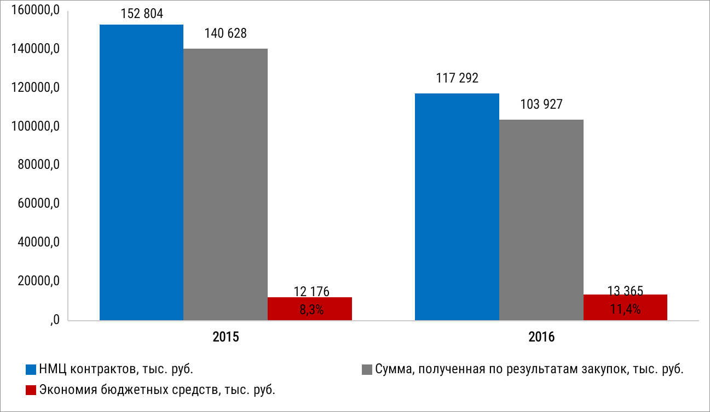
Анализ объема закупок, тыс. руб.

Структура закупок по способам определения поставщика (подрядчика, исполнителя) показала, что в 2015 году способом электронного аукциона проведено закупок 59%, в 2016 году – 47%, способом запроса котировок в 2015 году – 5%, в 2016 году – 2%. Это связано с уменьшением годового объема средств на закупки.
У монополистов в 2015 году закупок 20%, в 2016 году – 18%.
Закупки у единственного поставщика увеличились по сравнению с 2015 годом с 20% до 30% годового объема закупок. Положительным аспектом данного способа закупок является простота и скорость проведения закупки товаров, работ, услуг в сравнении с конкурентными способами. Основания для применения данного способа закупок определены статьей 93 Закона о контрактной системе.
В 2016 году отделом было проведено 18 предварительных отборов на поставку товаров, оказание услуг, выполнение работ, предусмотренных Перечнем товаров, работ, услуг, необходимых для оказания гуманитарной помощи либо ликвидации последствий чрезвычайных ситуаций природного или техногенного характера.

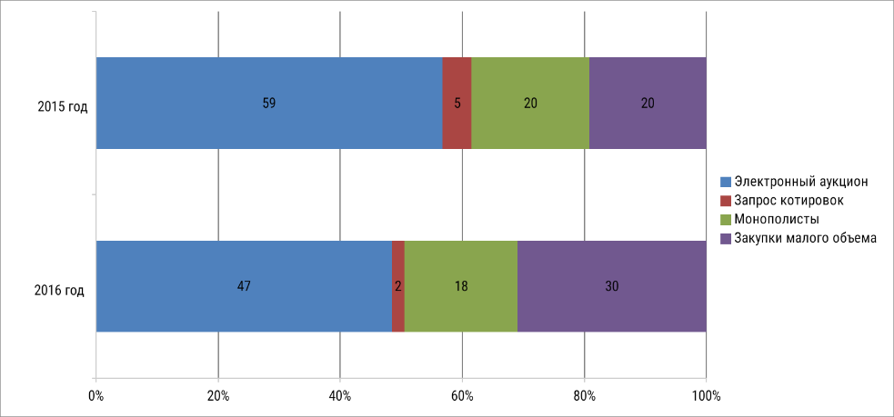
Структура закупок

Преобладающим способом определения поставщика (подрядчика, исполнителя) является электронный аукцион. На долю электронных аукционов приходится в 2015 году 80%, в 2016 году – 87% объема от общей суммы контрактов. Данный факт отражает востребованность проведения процедур определения поставщика (подрядчика, исполнителя) в электронной форме, обусловленную минимизацией временных и материальных затрат в сравнении с процедурами, проводимыми в бумажном виде, а также свидетельствует о высоком уровне прозрачности и доступности осуществления закупок в муниципальном образовании.
Объем закупок способом запроса котировок в 2015 году составляет 3%, а в 2016 году вырос до 11%.
Запросы предложений проведены только в 2015 году, что составляет 16%.
На конкурсы приходится по 1-2% объема закупок.

В отчетном году количество закупок по результатам которых заключены контракты составило 107 из 117.
На 10 процедур не было подано ни одной заявки участников, контракты не были заключены.
Сводная таблица конкурентных закупок, тыс. руб.
Способ размещения | Кол-во проведенных процедур | Начальная (максимальная) цена контрактов проведенных процедур | Цена контрактов, заключенных в 2016 году | Экономия бюджетных средств в 2016 году
Электронный аукцион | 104 | 63 701,83 | 48 738,05 | 14 963,78
из них:
состоялись | 62 | 45 230,02 | 32 289,54 | 12 940,48
не состоялись, один участник | 33 | 16 535,05 | 16 448,51 | 86,54
не состоялись, нет заявок участников | 9 | 1 936,76 | Х | Х
Запрос котировок | 13 | 2 338,12 | 2 087,15 | 250,97
из них:
состоялись | 3 | 554,82 | 449,96 | 104,86
не состоялись, один участник | 9 | 1 747,63 | 1 637,19 | 110,44
не состоялись, нет заявок участников | 1 | 35,67 | Х | Х
Открытый конкурс | 2 | 1 220,54 | 1 098,48 | 122,06
из них:
состоялись | 2 | 1 220,54 | 1 098,48 | 122,06
ВСЕГО: | 117 | 67 260,49 | 51 923,68 | 15 336,81
из них:
состоялись | 65 | 47 005,38 | 33 837,98 | 13 167,40
не состоялись, один участник | 42 | 18 282,68 | 18 085,70 | 196,98
не состоялись, нет заявок участников | 10 | 1 972,43 | Х | Х
Наиболее высокий уровень конкуренции наблюдался по таким процедурам, как открытый конкурс и электронный аукцион. По запросу котировок состоявшихся закупок всего 23%, тогда как по электронным аукционам на конкурентной основе заключены контракты на 60% закупок.

Структура процедур в разрезе результативности

Показателем эффективности проведения закупок является экономия бюджетных средств, в части размера снижения начальной (максимальной) цены контракта, полученная в результате конкурентной борьбы участников.
Рост экономии в 2016 году по сравнению с 2015 годом зависит и от данного показателя. В 2016 году увеличилось количество аукционов со снижением выше 10% от начальной (максимальной) цены контракта.
7 аукционов проведены со снижением начальной (максимальной) цены контракта свыше 60%,
По аукциону на выполнение работ по зимнему содержанию территории прилегающей к зданию администрации г.п. Лянтор снижение составляет 74%.

2015 год 2016 год

Рост экономии зависит так же от уровня конкуренции. Доля аукционов с высоким уровнем конкуренции (от 6 и более заявок) в 2016 году выросла до 19%, доля аукционов со средним уровнем конкуренции (от 2 до 5 заявок) – 54%, а доля аукционов с низким уровнем конкуренции (от 0 до 1 заявки) снизилось до 27%. Это еще раз доказывает повышение конкурентной борьбы.
В 6 электронных аукционах приняло участие от 10 до 15 участников. При данном уровне конкуренции наблюдалось снижение начальных максимальных цен контрактов в среднем в 2 раза.
Уровень конкуренции

Основные направления расходования бюджетных средств показывают, что наибольшая доля закупок приходится на ремонт и асфальтирование дорожного покрытия - 22%, заключены контракты на сумму 11 миллионов 187 тысяч рублей. 20% закупок в сумме 10 миллионов 652 тысячи рублей затрачены на содержание объектов муниципальной собственности. Доля закупок на ремонт муниципального имущества, содержание автотранспорта, закупку ГСМ, содержание объектов благоустройства составляет по 10% от общего объема конкурентных закупок.

В 2015 году по Администрации города экономия по проведенным процедурам составляет 8 миллионов 323 тысячи рублей, или 9%, а в отчетном году - 6 миллионов 378 тысяч рублей, или 15,5%. Таким образом, в 2016 году закупки проведены с более высокими экономическими показателями.

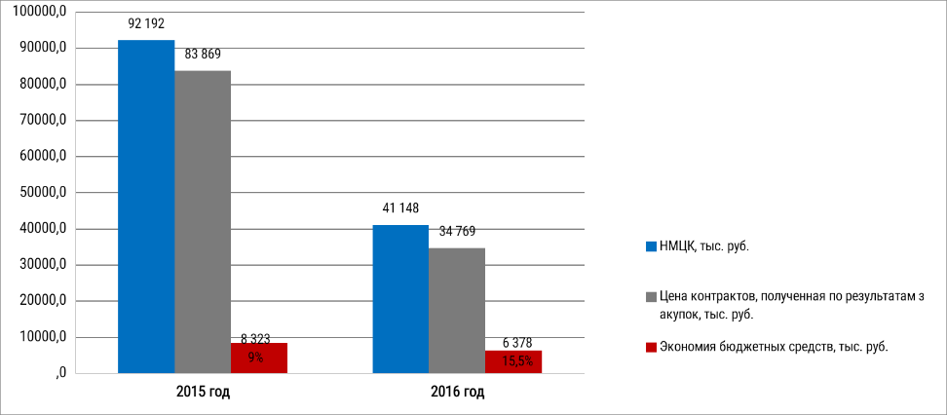

Экономия по проведенным закупкам по муниципальному учреждению «Лянторское ХЭУ» составляет 3 миллиона 710 тысяч рублей, по сравнению с 2015 годом увеличилась на полмиллиона рублей.
В 2015 году по муниципальным бюджетным учреждениям экономия составила всего 591 тысячу рублей, а в отчетном периоде экономия увеличилась на 2,5 миллиона рублей в результате проведения закупок конкурентными способами.

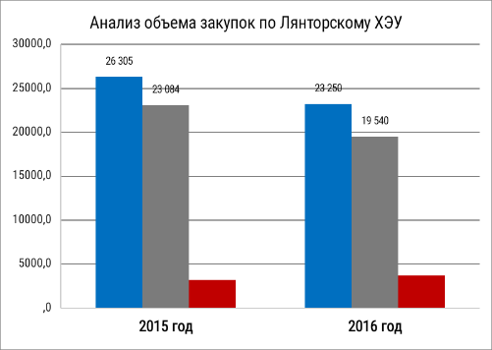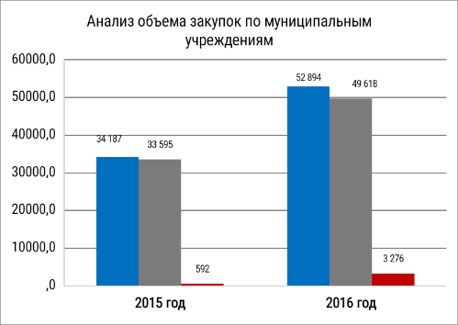

Основная часть закупок, заказчиками которых являются Администрация города Лянтора и муниципальное учреждение «Лянторское ХЭУ» проведена конкурентными способами, а незначительная часть – у единственного поставщика.
Муниципальное учреждение «КСК «Юбилейный» 36% своих закупок разместило конкурентным способом на сумму свыше 6 миллионов рублей. Муниципальное учреждение культуры «Дом культуры «Нефтяник»» 30% своих закупок проводило способом электронных аукционов. Благодаря этому у этих учреждений появилась возможность за счет полученной экономии улучшить свое материально-техническое состояние.

Сравнительный анализ закупок по муниципальному образованию, тыс.руб.
Заказчик | Конкурентный способ |  | Малые закупки |  | Монополисты
 | руб. | % | руб. | % | руб. | %
Администрация города | 26 309,81 | 76 | 2 991,86 | 8 | 5 467,78 | 16
МУ Лянторское ХЭУ" | 13 879,68 | 71 | 2 433,22 | 12 | 3 227,15 | 17
МКУ "Управление культуры и спорта" | - | - | 362,29 | 100 | -
МУК "ЛДК "Нефтяник" | 2 306,55 | 30 | 4 638,38 | 61 | 599,22 | 8
МУК "ГДМ Строитель" | 1 226,10 | 16 | 3 577,57 | 47 | 2 784,26 | 37
МУ "КСК Юбилейный" | 6 309,06 | 36 | 5 472,48 | 32 | 5 525,11 | 32
МУК "ЛЦБС" | 1 291,99 | 18 | 4 748,86 | 66 | 1 144,55 | 16
МУК "ЛХЭМ" | 476,50 | 8 | 4 937,46 | 78 | 893,72 | 14
МУ "ЦФКиС "Юность" | 124,00 | 4 | 1 907,24 | 57 | 1 292,38 | 39
ВСЕГО: | 51 923,69 | 50 | 31 069,36 | 30 | 20 934,17 | 20

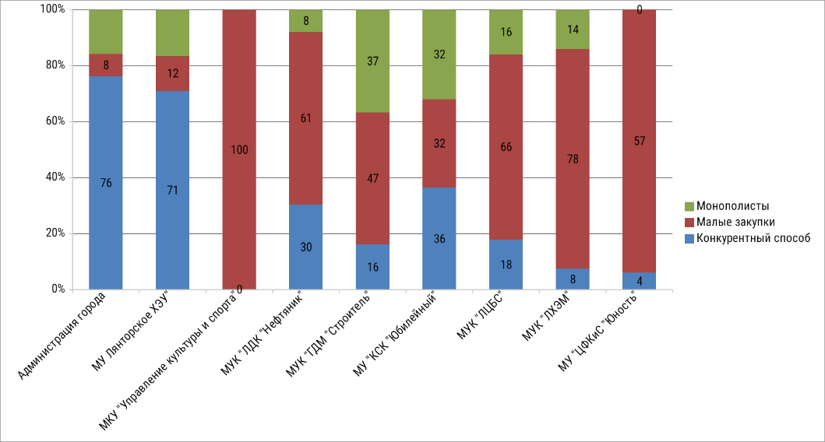
Сравнительный анализ закупок

В соответствии с законодательством о контрактной системе заказчики обязаны провести только для субъектов малого предпринимательства, социально ориентированных некоммерческих организаций часть конкурентных закупок. Все заказчики муниципального образования исполнили данное требование. Всего по муниципальному образованию заключены контракты на сумму 18 миллионов 224 тысяч рублей, в процентном соотношении - 43%.

Закупки у СМП, СОНКО

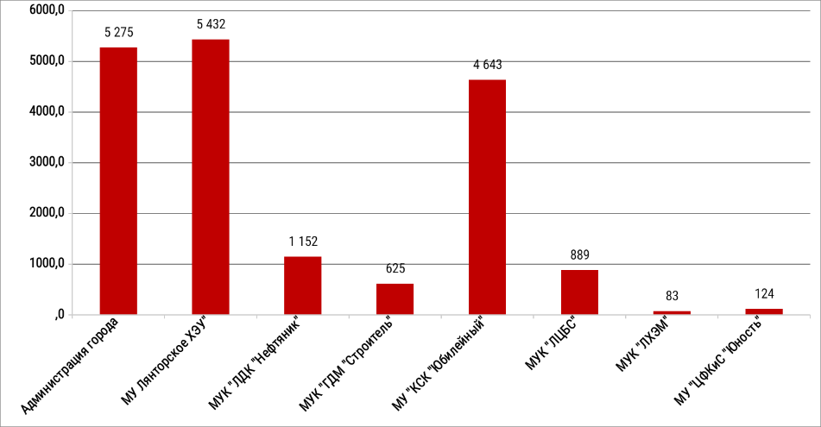
Представленные данные свидетельствуют о соблюдении требований всеми заказчиками законодательства об обязательном проведении закупок у данной категории в объеме не менее 15 %.

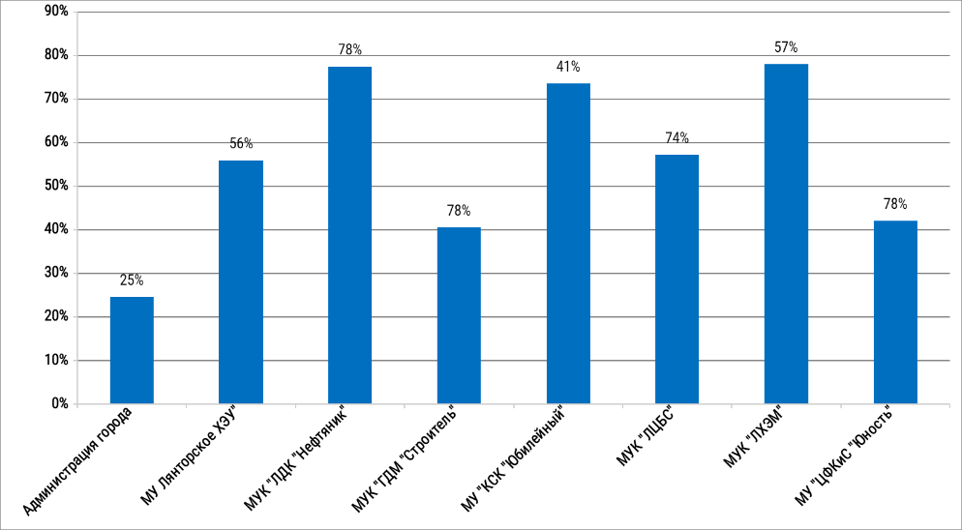

В рамках проводимой политики импортозамещения с применением предусмотренных контрактной системой мер поддержки отечественных производителей, с целью создания благоприятных условий отечественным товаропроизводителям, развития национальной экономики, независимости от продукции иностранных производств проведены 8 закупок с применением приоритетов товарам российского производства.
Реализация требований законодательства в сфере закупок помогает экономно расходовать финансовые средства муниципального образования и результативно приобретать товары, работы и услуги. Таким образом обеспечивается выполнение поставленных задач в большем объеме и более эффективно.

ЗАГС

Орган ЗАГС регистрирует самые значимые в жизни человека события: торжественные и приятные - заключение брака, рождение ребёнка; ответственные и радикальные - установление отцовства, расторжение брака; скорбные и памятные – регистрация смерти. По актам гражданского состояния можно судить о сложившемся демографическом положении в городе, прогнозировать его развитие, выявлять проблемы, в целом - оценивать насколько здорово общество.
За 2016 год службой зарегистрировано 1 267 актов гражданского состояния, что на 17 актовых записей больше уровня прошлого года. Увеличилось количество записей актов о рождении, и наблюдается снижение зарегистрированных актов о заключении брака, расторжении брака, смерти, установлении отцовства.

Наименование | Количество |  | Отклонение
 | 2015г. | 2016г.
Всего | 1250 | 1267 | +17
Рождение | 566 | 631 | +65
Смерть | 132 | 113 | -19
Заключение брака | 316 | 299 | -17
Расторжение брака | 194 | 183 | -11
Установление отцовства | 42 | 41 | -1

Родилось 322 мальчика и 309 девочек, аналогично 2015 году мальчиков родилось больше, чем девочек. Следует отметить, что дети-двойни родились в 8 семьях, что в 2 раза больше чем 2015 году. Замечательно, если ребёнок рожден в семье, где есть оба родителя, но, к сожалению, это не всегда так. В 2016 году зарегистрирован 31 ребёнок одинокими матерями, что на 4 ребёнка больше чем 2015 году. Количество детей, рожденных несовершеннолетними матерями в 2015-2016 г.г. составило 5 малышей. У представителей коренных малочисленных народов Севера родилось 11 малышей, на 8 меньше, чем в прошлом году. Увеличилось количество регистраций рождения ребенка иностранными гражданами, где оба родители иностранные граждане – 6 детей, а один родитель - 58 детишек. Среди родителей - иностранцев чаще всего встречаются граждане Республики Таджикистан, Азербайджанской Республики, Республики Узбекистан, Украины. Отрадно отметить, что наблюдается увеличение рождения второго и третьего ребёнка в семье.
Выбор имени ребенка - ответственный момент для большинства родителей. Популярные имена среди новорождённых мальчиков - Артём, Дмитрий, Александр, Максим, Илья, среди девочек – София, Варвара, Виктория, Арина, Екатерина. Артём и София лидируют уже 2 года по г.Лянтору, а в 2016 году лидеры по Сургутском району. Редкие и необычные мужские имена: Демид, Макар, Клим, Ратибор, Пётр, Дакир, женские: Миланья, Илона, Агнесса, Стелла, Тея, Августина, Татьяна.
Радует тенденция снижения числа смертей.

По половому признаку показатель выглядит следующим образом: 57 мужчин (средний возраст - 55 лет) и 56 женщин (средний возраст - 61 год), по сравнению с 2015 годом средний возраст мужчин увеличился на 3 года, женщин на 6 лет.
Детей, умерших до 1 года в 2015-2016г.г. - 3 ребёнка, мертворожденных детей в 2016 году в городе Лянтор и в Сургутском районе не было. Самый критический возраст, на который приходится набольшее число зарегистрированных случаев смерти 40-55 лет, и старше 55 лет. Долгожители, умершие в 2016 году: женщина-90 лет, мужчина-88 лет.

Основными причинами смертности населения являются сердечно - сосудистые заболевания (44,2%), онкологические заболевания (17,7%), внешние причины: травмы, отравления, асфиксия, утопления (13,3%), заболевания органов брюшной полости (11,5%) оставшийся процент – разные болезни, включая нарушение мозгового кровообращения, органы дыхания, старость и другие.
Браком называется такая форма отношений между мужчинами и женщинами, которая определяет права и обязанности по отношению друг к другу и к детям. В любом случае, нельзя забывать, что целью серьезных взаимоотношений является стремление к счастливой жизни в любви и гармонии, поэтому и подходить к вопросу создания семьи нужно ответственно, руководствуясь глубокими чувствами и уважением между партнёрами. Особенно ответственно в прошедшем году подошли к решению создания семьи невесты 18 - 24 летнего возраста, и женихи 25 - 34 лет.
В результате проведённой информационной работы с гражданами РФ о правовых последствиях заключения брака с иностранными гражданами без намерения создать семью, количество таких браков в городе Лянтор сократилось на 9% в сравнении с 2015 годом. На 25% снизилось число браков с несовершеннолетними гражданами.
Наименование | Год |  | Отклонение
 | 2015 | 2016
С несовершеннолетними гражданами | 8 | 2 | -6 (25%)
С иностранными гражданами | 46 | 42 | -4 (9%)
В первый брак вступили 380 человек, из них кавалеров (194) и дам (186). Пожелали сочетаться браком в торжественной обстановке 37 пар, в учреждении культуры 67.
Общество создает лишь благоприятные условия для возникновения брака и создания семьи. Непосредственное решение всех проблем, возникающих в браке, - дело самих супругов. Именно они, прежде всего, должны обдумать мотивы заключения брака, иметь представление о материальных, духовных и физиологических сторонах брачной жизни, об ответственности друг перед другом, перед своими детьми, перед обществом.

Развод - юридически фиксируемый распад брака. По данным службы ЗАГС, в большинстве случаев основанием для регистрации расторжения брака супругов остаётся решение суда - таких актов зарегистрировано 137. По совместному заявлению супругов, не имеющих общих несовершеннолетних детей – 46.
Наибольшее количество расторжений брака отличается в возрастном диапазоне 25-39 лет. Таким образом, в зону максимального риска попадают молодые пары, имеющие общих несовершеннолетних детей.
Таких в 2016 году - 114 семей, в которых воспитываются 179 несовершеннолетних детей, 2015 году -104 семьи, где несовершеннолетних детей было - 155

Сравнительные показатели государственной регистрации заключения и расторжения браков за 5 лет показывают снижение распада браков, 2015-2016г.г. составляет -61%
Мнения разведенных супругов, обобщенные и сведенные воедино, дают представления о наиболее распространенных общих причинах, которые приводят к разводу. Причин распада семей называют множество: неумение идти на компромиссы, уступать друг другу, непонимание, эгоизм и ссоры. Нередко причиной являются алкоголизм, бытовые неурядицы, социальные сети.
Отцовством называется кровное родство между мужчиной (отцом) и его ребенком. Как юридический факт оно должно быть подтверждено записью о рождении в ЗАГСе. Установление отцовства является актом гражданского состояния и подлежит государственной регистрации. Если на момент рождения ребенка отец и мать состояли в браке, то отцом записывается муж матери. Если же ребенок родился у пары, не состоящей браке, отцовство устанавливается на основании поданного в органы ЗАГС заявления или через суд. В 2016 году зарегистрировано 41 акт об установлении отцовства, из них 37 актов - это установление отцовства по совместному заявлению отца и матери ребенка, не состоящих в браке на момент рождения ребенка, 4 акта по решению суда об установлении отцовства или об установлении факта признания отцовства.

Наименование | Год |  | Отклонение
 | 2015 | 2016
Всего | 42 | 41 | -1
По взаимному заявлению отца и матери | 40 | 37 | -3
По решению суда | 2 | 4 | +2

Совершено 1 002 юридически значимых действия: выдача первичных справок, повторных свидетельств и справок, поступивших из других органов ЗАГС по запросу граждан. Направлено по запросам организаций и ведомств 337 ответов.
В целях реализации государственной политики в области семейного права, укрепления авторитета института семьи совместно с учреждениями культуры проведены следующие мероприятия:
- чествования юбиляров супружеской жизни – 5 пар
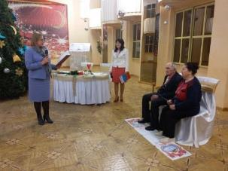
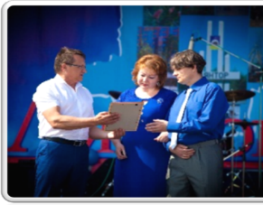
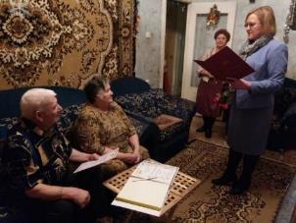
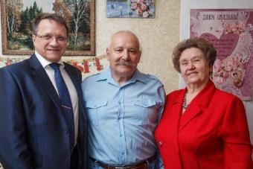

- поздравление супругов с годовщиной ситцевой свадьбы -7 пар;

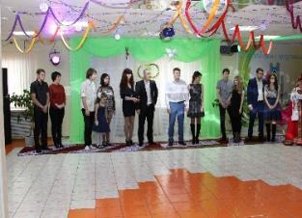

- обряд имя наречения;

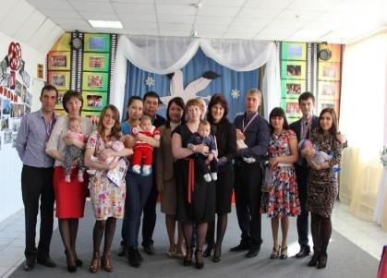

- торжественные регистрации заключения браков в преддверии празднования День влюблённых, День Победы, День России, Нового года;

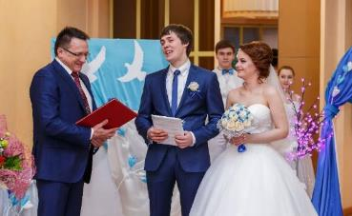 | 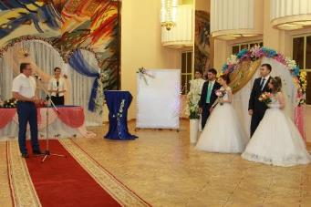
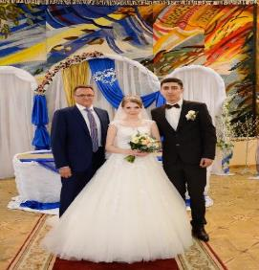 | 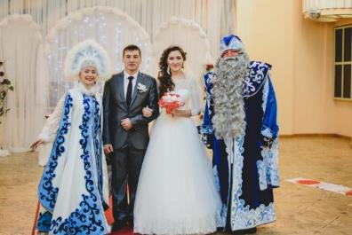

- торжественные регистрации браков ко Дню семьи, любви и верности;

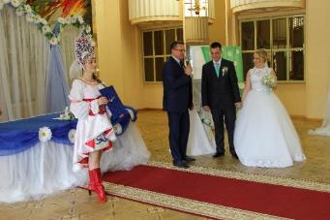

- вручение медали за «Любовь и верность»

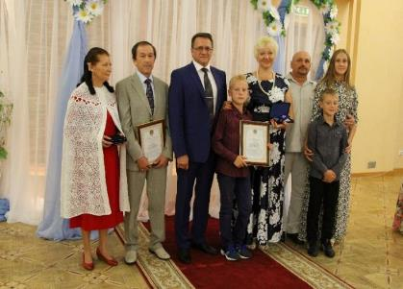

- вручение именных поздравительных открыток от имени Главы города Лянтор родителям новорождённых и новобрачным;
- участие в проведении месячника правовой помощи для учащихся СОШ №4, СОШ №5.
В соответствии с действующим законодательством службой предоставляется отчетность:
- ежедекадно 10, 20, 30 числа - в налоговый орган, миграционную службу, орган Пенсионного фонда, отдел ЗАГС Сургутского района, орган социальной защиты населения, в военный комиссариат.
Ежемесячно, ежеквартально - в отдел ЗАГС Сургутского района, Администрацию г.п.Лянтор, миграционную службу.
Еженедельно - отчет в Пенсионный фонд.
Предписаний и нарушений по срокам предоставления отчётности не поступало. Проводится работа по формированию электронного архивного фонда отдела ЗАГС г.Лянтор, хранящегося в отделе ЗАГС администрации Сургутского района.
В 2016 году проведена плановая выездная проверка исполнения государственных полномочий в сфере государственной регистрации актов гражданского состояния Управлением Министерства юстиции Российской Федерации по Ханты-Мансийскому автономному округу-Югре и Управлением ЗАГС Аппарата Губернатора Ханты-Мансийского АО-Югры, замечаний и нарушений не выявлено, деятельность признана осуществляемой в соответствии с действующим законодательством.

Организация деятельности Администрации, кадры.

Управление по организации деятельности является структурным подразделением Администрации города, созданным в целях обеспечения деятельности органов местного самоуправления и должностных лиц муниципального образования.
В структуру управления входят:
- начальник управления;
- служба по делопроизводству и контролю – 2 специалиста, начальник службы Парамонова Маргарита Васильевна;
- организационный отдел – 5 специалистов, начальник отдела – Мамичева Татьяна Васильевна.
Организация работы управления осуществляется в тесном взаимодействии с помощником Главы города Панфиловой Еленой Александровной.

Основные направления деятельности управления

- разработка проектов муниципальных правовых актов органов местного самоуправления в пределах полномочий управления;
- разработка плана основных организационных мероприятий Администрации города, организация проведения аппаратных совещаний при Главе города;
- организация системы делопроизводства в Администрации города, организация работы с обращениями граждан;
- кадровое обеспечение, прохождение муниципальной службы, реализация мероприятий по противодействию коррупции;
- обеспечение деятельности Совета депутатов городского поселения - обеспечение полномочий Администрации города по формированию и содержанию муниципального архива;
- организация работы комиссии по наградам при Администрации города;
- организация участия Главы города и должностных лиц в официальных мероприятиях;
- организация проведения выборов на территории города;
- обеспечение взаимодействия органов местного самоуправления города с органами местного самоуправления других муниципальных образований, органами государственной власти округа, федеральными органами государственной власти, организациями, представителями общественности, отдельными лицами.

Организационная деятельность

В 2016 году управлением разработан план основных организационных мероприятий Администрации города, организовано проведение 16 аппаратных совещаний при Главе города, на которых рассмотрено 49 вопросов.

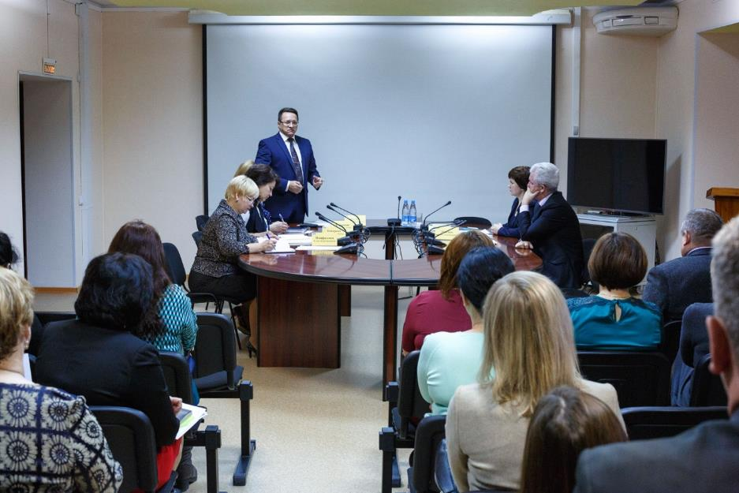
Разработка муниципальных правовых актов

Специалистами управления разработано 198 муниципальных правовых актов по основной деятельности, в том числе, 93 проекта распоряжений Главы и Администрации города, 105 постановлений Главы и Администрации по основной деятельности администрации, из них 26 – нормативно-правовых акта по вопросам исполнения законодательства в сфере противодействия коррупции, прохождения муниципальной службы и другим.
В целях повышения эффективности бюджетных расходов управлением реализуются 4 ведомственных целевых программы:
- «Развитие муниципальной службы в городском поселении Лянтор на 2016-2018 годы»;
- «Материально-техническое и организационное обеспечение деятельности органов местного самоуправления городского поселения Лянтор на 2015-2017 годы»;
- «Информационное обеспечение деятельности органов местного самоуправления городского поселения Лянтор на 2015-2017 годы»;
- «Формирование и содержание архива муниципального образования городское поселение Лянтор на 2015-2017 годы».

Организация делопроизводства, работа с обращениями граждан

В 2016 году документооборот составил 16 906 документов, зарегистрировано, передано для исполнения в структурные подразделения Администрации 9 067 входящих документов, зарегистрировано и направлено в соответствующие ведомства и адресатам – 7 839 исходящих писем. В 2015 году – 15 676, из них - входящих 9 068, исходящих 6 608 документов. Документооборот увеличился на 1 230 документов или 7% по сравнению с 2015 годом.
Осуществлен контроль за исполнением 57 поручений Главы города.
Специалисты службы редактируют окончательные варианты постановлений и распоряжений Администрации и Главы города, осуществляют печать документов, представляют их на подпись Главе, регистрируют и направляют для исполнения в соответствующие структурные подразделения.
В 2016 году зарегистрировано 1 554 муниципальных правовых актов по основной деятельности, в 2015 году – 1576, из них :
- 1260 постановления и 241 распоряжений Администрации города;
- 8 постановлений и 15 распоряжений Главы города Лянтор.
Направлено в прокурату Сургутского района 153 проекта нормативных правовых актов для согласования, 131 нормативный правовой акт направлен для размещения в «Лянторской газете» и на официальном сайте Администрации города.
В 2016 году в Администрацию города поступило 277 обращений, что на 5% больше, чем в 2015 году (263 обращения). Из них 201 письменных и 76 устных обращений.
Основными источниками поступлений обращений являются письменные обращения, в том числе, поступившие на рассмотрение в форме электронного документа, личные приёмы граждан Главой города, обращения граждан, поступившие на рассмотрение в Администрацию города из вышестоящих органов власти.
Важнейшим направлением деятельности при работе с обращениями граждан является личный приём граждан Главой города. Прием ведется по утвержденному графику, каждый первый и второй вторник месяца. Главой города в 2016 году было принято 76 лянторцев. На приемах рассматриваются наиболее сложные проблемы граждан, жители города получают консультации и рекомендации, помогающие разрешить их проблемы.

Кадровое делопроизводство.

Кадровое делопроизводство, обеспечение прохождения муниципальной службы осуществляют специалисты организационного отдела управления.
По состоянию на 01.01.2016 года в Администрации города штатная численность составила 62 человека, из них 38 замещают должности муниципальной службы, 24 - должности, не отнесённые к должностям муниципальной службы (технический персонал).
В 2016 году принято на работу 5 специалистов, уволено 6 специалистов (1 - в связи с выходом на пенсию по возрасту, 1- в порядке перевода, 1-по сокращению численности, 3 - по собственному желанию).
В 2016 году подготовлено 390 проектов распоряжений Главы города по вопросам приема, увольнения, предоставления отпусков, о премировании и т.д.
В соответствии с ведомственной целевой программой «Развитие муниципальной службы в городском поселении Лянтор на 2016-2018 годы» на 2016 год было запланировано обучение на курсах повышения квалификации 12 муниципальных служащих, фактически обучено 17 человек, 5 специалистов за счет экономии средств, оставшихся в результате заключения контрактов по наименьшей стоимости, обучено 5 технических работников. Специалисты Администрации посетили 10 обучающих семинаров, на курсах повышения квалификации за счет средств бюджета округа обучено 5 человека. В связи с этим было организовано заключение и контроль 13 муниципальных контрактов.
В 2016 году была проведена работа по аттестации 7 муниципальных служащих.
Реализация мероприятий по противодействию коррупции

Специалистами управления разработан и реализуется план мероприятий по противодействию коррупции, который включает в себя:
Проведение заседаний комиссий по соблюдению требований к служебному поведению муниципальных служащих и урегулированию конфликта интересов.
В 2016 году состоялось 8 заседаний комиссии, рассмотрены вопросы о наличии конфликта интересов в отношении 19-ти муниципальных служащих (по вопросам работы в составе избирательной комиссии, наличие акций коммерческих организаций, по вопросам заключения трудовых отношений лиц, ранее замещавших должности муниципальной службы). По всем случаям установлено отсутствие конфликта интересов. Протоколы заседаний комиссии размещены на официальном сайте Администрации города в разделе «Противодействие коррупции».
Организацию работы по предоставлению и предварительной сверке сведений о доходах, расходах, об имуществе и обязательствах имущественного характера, а так же сведения своих супругов и несовершеннолетних детей лицами, замещающими должности муниципальной службы, Главой города, руководителями муниципальных учреждений и депутатами Совета депутатов.
Всего было представлено 187 справок о доходах в отношении себя и членов семей, для проверки достоверности представленных сведений направлено 348 запросов. В ходе предварительной сверки фактов предоставления недостоверных сведений не выявлено. Один из депутатов Совета вышеуказанные сведения не предоставил и в соответствии с федеральным законодательством по противодействию коррупции Решением Совета поселения с него сняты полномочия депутата. Все сведения о доходах размещены на официальном сайте Администрации городского поселения Лянтор.
Осуществление деятельности межведомственного Совета при Главе городского поселения Лянтор по противодействию коррупции. В соответствии с планом работы Совета, в 2016 году состоялось 2 заседания.
Все информация размещена на официальном сайте Администрации города в разделе «Противодействие коррупции».

Работа с архивом
На основании соглашения между администрацией Сургутского района и Администрацией города осуществляется полномочие по содержанию муниципального архива, учёту и использования архивных документов.
В Службу по делам архивов ХМАО-Югры были направлены для утверждения и согласования описи дел управленческой документации и дел по личному составу - 681 единицы хранения.
В 2016 году было принято на хранение в архив 292 дела постоянного срока хранения от 2 организаций, входящих в список источников комплектования архива – школы №1 и ЦДТ, подшито, оформлено и пронумеровано 42 архивных дела, составлены внутренние описи для 62 дел.
Управлением по организации деятельности осуществляется работа по предоставлению муниципальной услуги по выдаче архивных справок, архивных выписок, копий архивных документов. В 2016 году подготовлено и выдано 469 архивных справок. (в 2015 году – 606).

Организационное обеспечение деятельности Совета депутатов
В 2016 году организовано проведение 11 заседаний и 10 депутатских слушаний Совета поселения, 11 совместных заседаний комиссий, на которых было рассмотрено 85 вопросов. Сформировано и направлено для изучения депутатам Совета поселения 126 пакетов документов.
Подготовлено 85 проектов решений Совета поселения, из них 44 нормативно-правовых акта, проведена работа по принятию 5 решений путём заочного опроса мнений, 3 проекта постановления, 28 распоряжений председателя Совета депутатов.
Зарегистрировано 278 писем входящей, подготовлено, организовано подписание и направлено 84 письма исходящей корреспонденции Совета поселения.
Приняты документы, направлены на рассмотрение и оформлены для вручения 44 награды Совета депутатов городского поселения Лянтор - 25 Благодарственных писем и 19 Почётных грамот.
Организовано участие председателя Совета депутатов в 7 городских мероприятиях, посвящённых юбилейным, праздничным и памятным датам с вручением наград Совета поселения, цветов, памятных адресов.

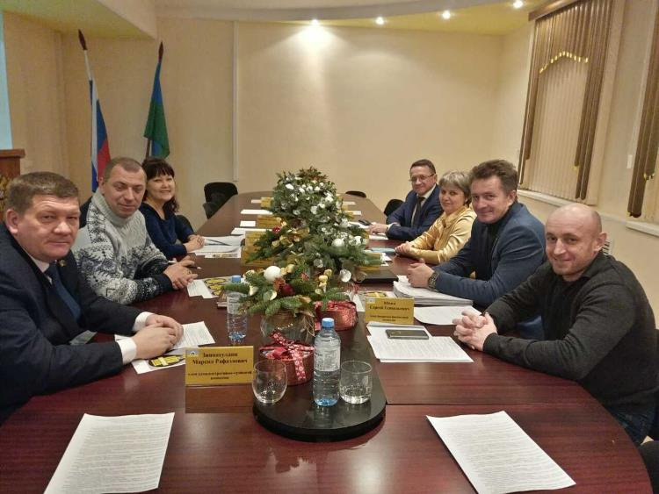

Организация и проведение выборов на территории города
18 сентября 2016 года лянторцы приняли участие в избрании депутатов всех уровней законодательной и представительной власти – избирали депутатов по одномандатным округам и партийным спискам:
- Государственной Думы Российской Федерации;
- Тюменской областной Думы,
- Думы Ханты-Мансийского автономного округа-Югры,
- Думы Сургутского района.
Для осуществления работы по приёму документов и регистрации кандидатов в депутаты Думы района соответственно были образованы 5 окружных избирательных комиссий, для подготовки и проведения выборов организована работа 13 участковых избирательных комиссий.
Организовано получение, подготовка, подсчёт и направление в ТИК Сургутского района более 160 тысяч избирательных бюллетеней.
В выборах депутатов различных уровней власти приняло участие более 8 тысяч лянторцев или 28,1% от общего количества жителей города, обладающих избирательным правом. (По Сургутскому району - 31,2%, по округу – 39,3%.)
Нарушений общественного порядка, чрезвычайных происшествий и чрезвычайных ситуаций в период подготовки и проведения выборов не допущено.

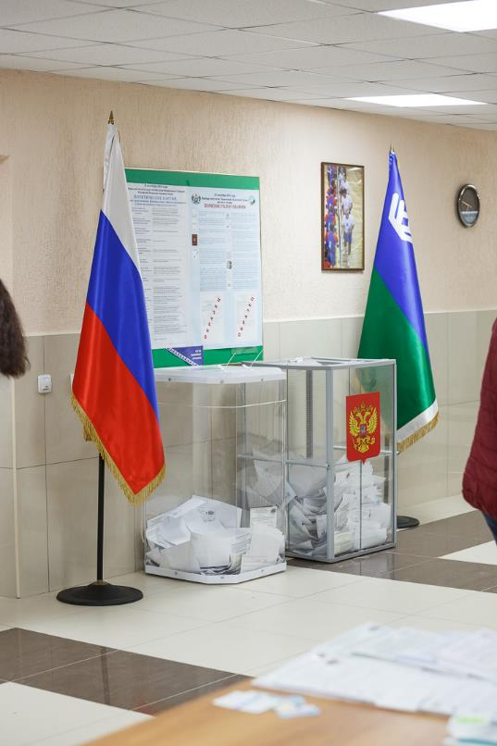

Комиссия по наградам
Важным инструментом развития муниципального образования является стимулирование высоких трудовых достижений - чествование и награждение жителей города, внесших существенный вклад в его развитие.
В 2016 году проведено 16 заседаний комиссии по наградам, на которых рассмотрены 105 кандидатур, представленных к награждению. По результатам заседаний подготовлены постановления о награждении 97 жителей города Почётными грамотами и Благодарственными письмами Главы города в связи с профессиональными праздниками, юбилейными датами образования организаций, при проведении торжественных приёмов Главы.
Подготовлено и направлено более 670 поздравительных открыток от Главы города руководителям учреждений, предприятий и организаций города, руководителям органов местного самоуправления Сургутского района, в связи государственными, профессиональными праздниками и юбилейными датами со дня рождения, организовано поздравление ветеранов Великой Отечественной войны.
На официальном сайте и в «Лянторской газете» размещено 36 поздравлений Главы города жителей города с государственными, профессиональными праздниками и памятными датами, направлены телеграммы с поздравлениями официальным лицам.
Организована подготовка памятных адресов, цветочных композиций, памятных подарков, наградных материалов для участия Главы города в 29 праздничных мероприятиях, связанных с профессиональными праздниками и юбилейными датами предприятий, организаций, учреждений и творческих коллективов города Лянтора и Сургутского района.

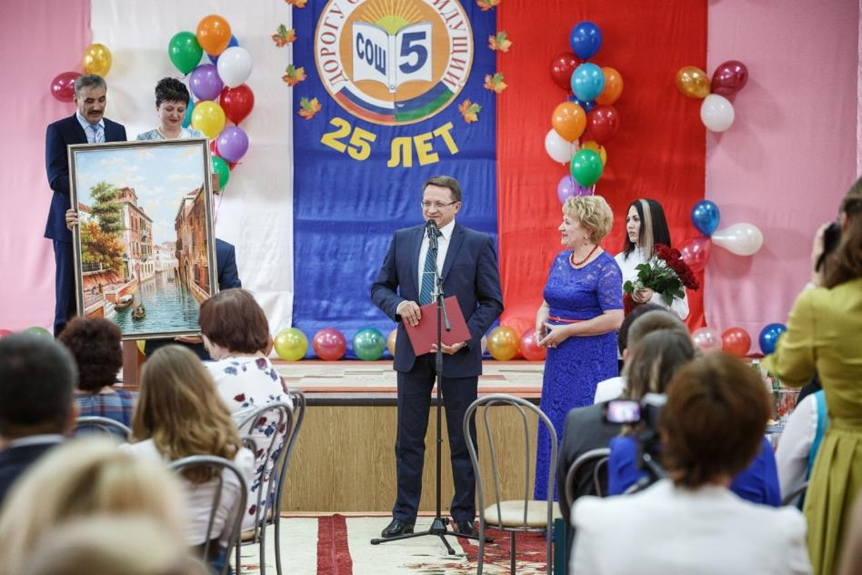
Чествование жителей города при проведении
торжественных приёмов Главы города
Специалистами управления было организовано чествование жителей города при проведении торжественных приёмов Главы города, посвящённых:
- Дню Защитников Дня защитника Отечества и Международному женскому Дню;
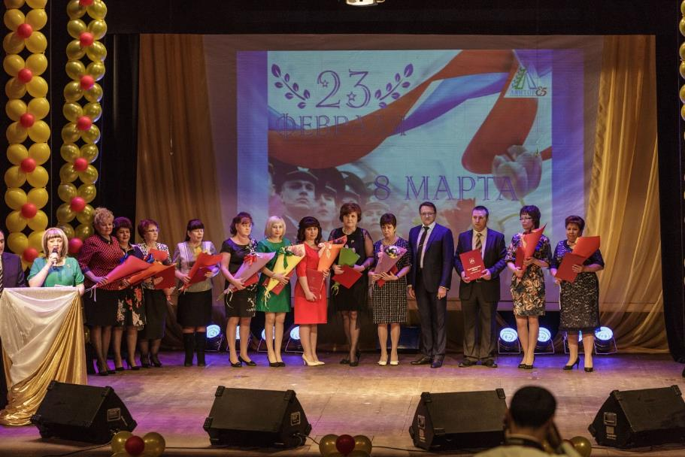

- при проведении новогоднего приёма Главы.

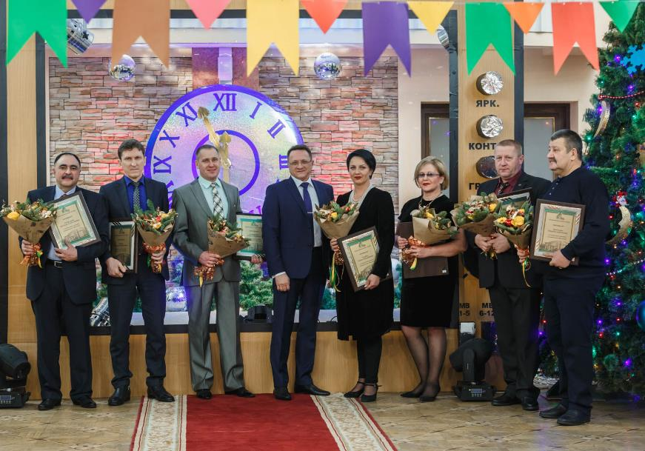

В юбилейный год управлением по организации деятельности разработан и реализован с учреждениями культуры и службой ЗАГСа план мероприятий, направленный на укрепление и пропаганду семейных ценностей.
Проведена работа по подготовке и направлению документов для награждения общественной наградой – медалью «За любовь и верность».
8 июля 2016 года состоялся приём Главы города, посвящённый Всероссийскому Дню семьи, любви и верности, где чествовались семьи города Лянтор – известные трудовые династии, юбиляры, долгожители семейной жизни и многодетные семьи. Впервые в истории города были вручены медали «За любовь и верность» двум супружеским парам города Лянтор – семьям Закеевых и Трачкар.
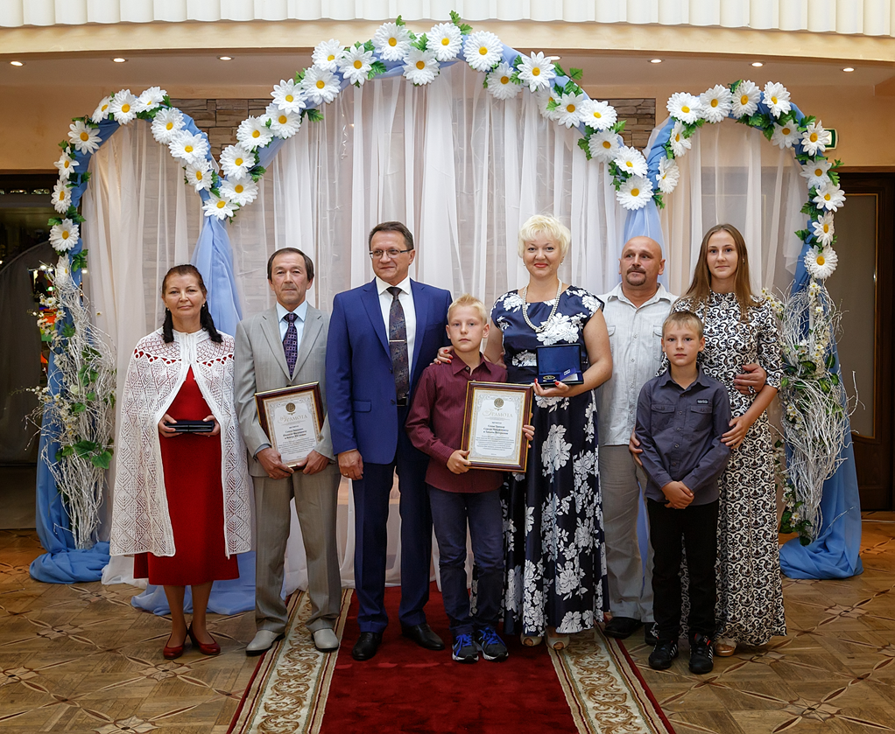

22 апреля 2016 года организовано проведение торжественного мероприятия, посвящённого Дню местного самоуправления с участием ветеранов Администрации (Борщ Валентины Николаевны и Малиновской Люции Зииннатовны), специалистов Администрации города, руководителей и работников муниципальных учреждений и муниципального предприятия, где наградами Главы города отмечены лучшие специалисты, вручены знаки «Отличник муниципальной службы».

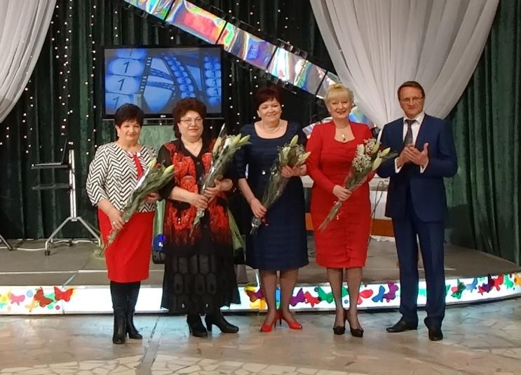

Проведение торжественного Приёма Главы, посвященного юбилею города
2016-й год был особенным для муниципального образования город Лянтор, годом 85-летнего пути преобразования из населённого пункта на берегу сибирской реки Пим до экономически развитого, комфортного и благоустроенного города, крупнейшего в Сургутском районе.
Подготовка к празднованию этой знаменательной даты началась задолго до юбилейных мероприятий
27 мая 2016 года в культурно-спортивном комплексе «Юбилейный» состоялся торжественный прием Главы, посвящённый 85-летнему юбилею города.
Специалистами управления был реализован большой блок работы по подготовке и проведению торжественного мероприятия:
- сформирован и согласован поименный список участников в количестве 320 человек,
- вручены пригласительные участникам Приёма
- сформирован протокол выступления почётных гостей, официальных лиц,
- проведена работа по подготовке наградных материалов:
- по инициативе Главы города направлены документы для награждения и получения медалей Российской Муниципальной академии «За вклад в развитие местного самоуправления»,
- наградами округа и района,
- наградами Главы города и Совета депутатов.
- организована процедура и подготовка документов для занесения жителей города в Книгу Почёта и памяти города
- проведена работа по занесению лучших работников предприятий и учреждений города на Доску Почёта муниципального образования,
- организована встреча и размещение участников,
- проведена работа с награждаемыми, организована их регистрация
- организовано сопровождение почётных гостей, вручение памятных подарков.
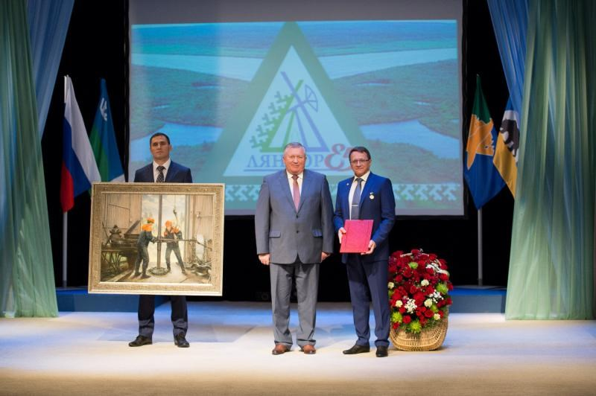

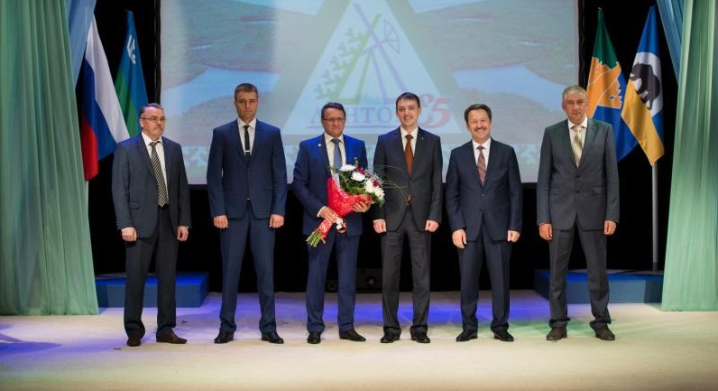
В торжественном приёме приняли участие официальные лица – Глава Сургутского района Валерий Николаевич Деменков, заместитель генерального директора ОАО «Сургутнефтегаз» Татарчук Валерий Григорьевич, представители администрации главы муниципальных образований, депутаты Думы Сургутского района, руководители структурных подразделений ОАО «Сургутнефтегаз», депутаты Совета депутатов города, представители общественных объединений и организаций города, Почётные жители города, ветераны муниципальной службы и нефтегазодобывающей отрасли, руководители, работники и ветераны образовательных учреждений города, учреждений культуры и спорта, представители банковской сферы, бизнеса и предпринимательства и другие.
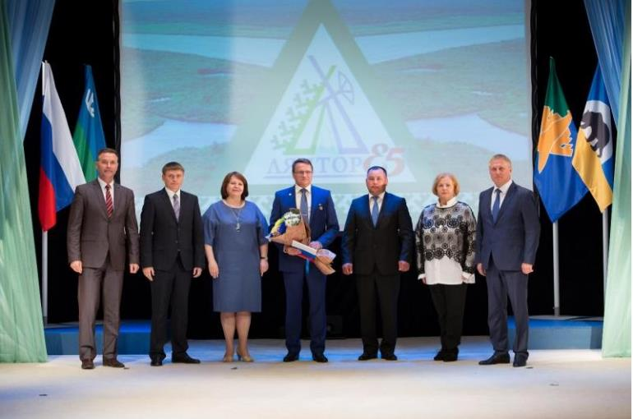
В качестве почётных гостей в торжественном приёме принял участие почётный житель Сургутского района Макущенко Дмитрий Васильевич и ветеран муниципальной службы города Москалёва Валентина Лаврентьевна.
Традиционно состоялось чествование и награждение достойных жителей города, внесших значительный вклад в социально-экономическое развитие Лянтора – всего 48 человек:
- медалью Российской Муниципальной Академии «За вклад в развитие местного самоуправления» – 15 человек;
- наградами ХМАО-Югры и Сургутского района – 6 человек;
- наградами Главы города и Совета депутатов - 11 человек,
- занесение на Доску Почёта города Лянтора – 14 человек;
В Книгу Почёта и Памяти занесены имена двух лянторцев - Шибаевой Ирины Константиновны и Кисляк Михаила Николаевича.
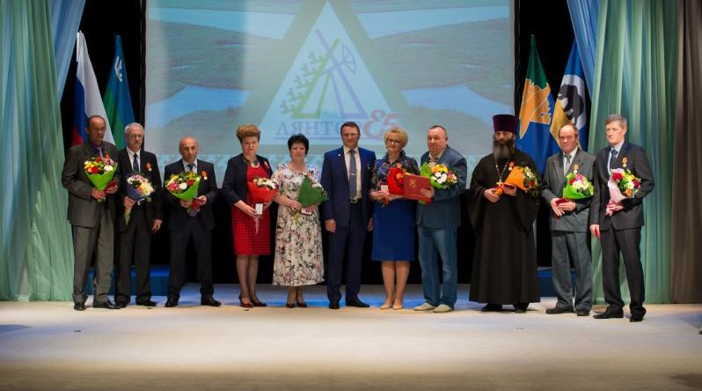

Работа по подготовке и выпуску печатных изданий

По поручению Главы города управлением в течение 2015-2016 года была организована работа по сбору и подготовке материалов для выпуска летописи по истории образования и развития органов местного самоуправления, муниципальных учреждений культуры и спорта.
К юбилею города в мае 2016 года в свет вышло книжное издание «Пройденный путь», повествующий об истории развития органов местного самоуправления от Пимского туземного Совета до Администрации города. В книге в хронологическом порядке содержатся данные о периодах работы руководителей, в разное время возглавлявших сельский, поселковый Совет, Администрацию города, и историческая информация о представительном органе власти, отражены важные события в жизни посёлка, ставшего городом.

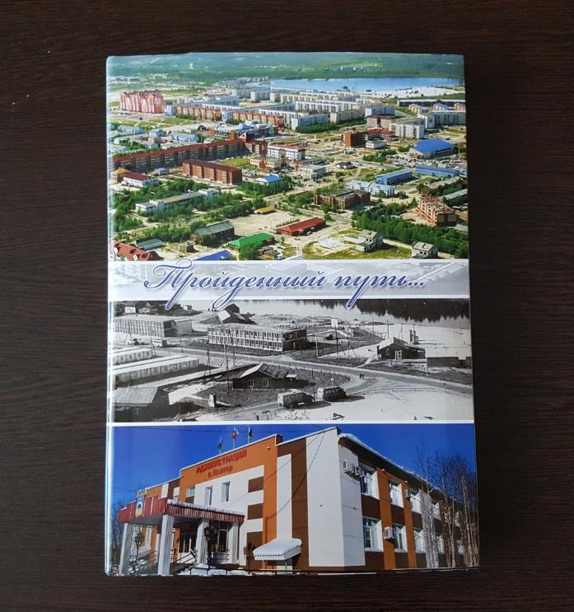

В книге содержится информация о структурных подразделениях Администрации города сегодня, выполняемых функциях управлений, отделов и служб и работающих в них специалистах. А также история о прошлом и настоящем муниципальных учреждений, муниципального предприятия УТВиВ и ООО «Аквасеть». А главное, о ветеранах муниципальной службы и муниципальных учреждений.
В ходе подготовки материалов была проведена большая работа по поиску подтверждающих документов в архивном отделе администрации города Сургута. В результате данной работы были найдены уникальные данные, содержащие ранее неизвестные сведения о председателях сельских Советов в послевоенные годы и архивные документы.
Книга «Пройденный путь» стала результатом большого совместного труда. Работу с типографией по выпуску книги осуществляло МУК «Лянторкая централизованная библиотечная система».

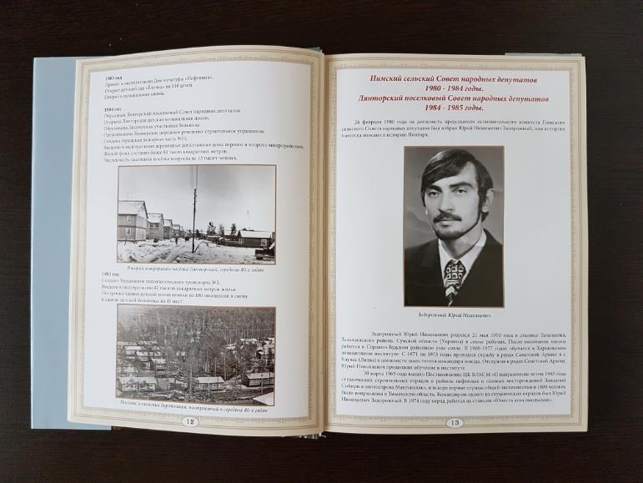

Презентация состоялась 22 июля 2016 года. Экземпляры книги вручаются Главой города ветеранам муниципального образования, при вручении наград жителям города, учреждениям и организациям в юбилейные даты и профессиональные праздники.

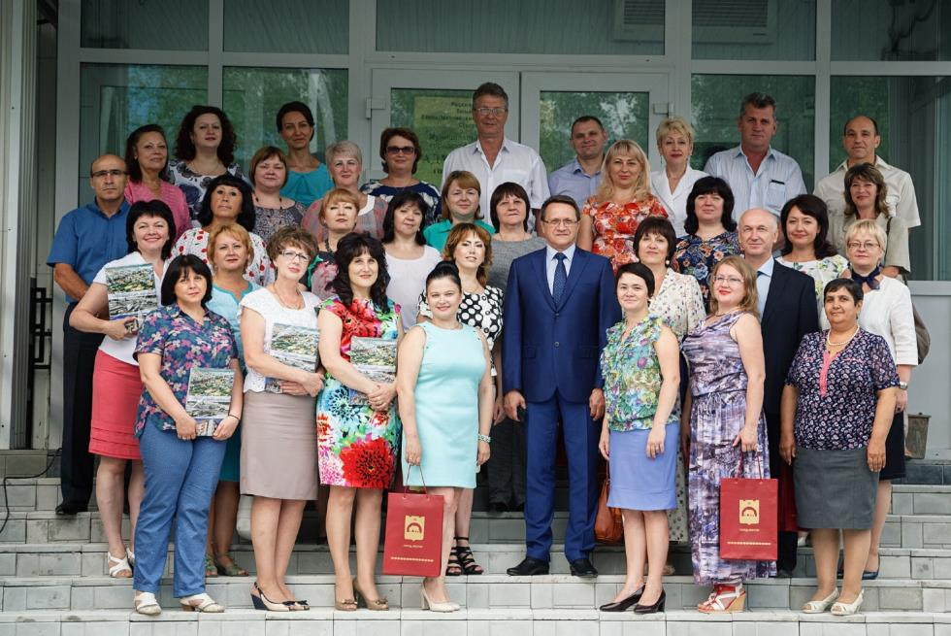

Летом 2015 года началась работа по подготовке и выпуску книги о Лянторе, посвящённой 85-летию основания города.
Была создана рабочая группа, в состав которой вошли специалисты управления, помощник Главы муниципального образования, директор и специалисты хантыйского этнографического музея, ими реализован план мероприятий по оказанию содействия по подготовке материалов для книги.
Совместно с автором при непосредственном участии Главы города была сформирована концепция книги, определены её основные направления, главные герои.
Проведена большая работа по поиску архивных фотографий, организации встреч с героями книги, согласования текста отдельных глав.
Был отредактирован и дополнен представленный автором материал, организовано иллюстрирование книги, сформирован и согласован проект книжного издания.
Автором текста стала член союза журналистов России, заслуженный деятель ХМАО-Югры Логинова Екатерина Степановна, прозаик, публицист.
В конце декабре 2016 года вышло в свет печатное издание – книга «Лянтор: достояние, адресованное будущему» на 300 листах, содержащее более 280 архивных и художественных фотографий.

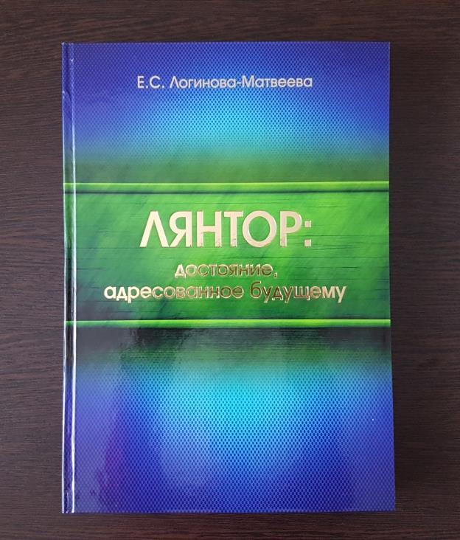

Книга содержит уникальные материалы об истории образования населенного пункта, ее физико-географических характеристиках, археологии, жизни коренных народов – пимских ханты, подлинные документы сельского Совета конца 40-х-начала 50-х годов, историю добычи лянторской нефти, ранее не опубликованные сведения о первом руководителе нефтегазодобывающего управления.
История города представлена через повествования ветеранов, старожилов города разных сфер деятельности – работников нефтяной промышленности и бюджетной сферы, оперативных служб и фермеров, представителей духовенства и общественных объединений. В Книге содержатся сведения о почётных жителях города.
Техническую сторону процесса выпуска печатного издания осуществляло МУК «ЛХЭМ».
Презентация книги состоялась 17 февраля 2017 года в здании музея.

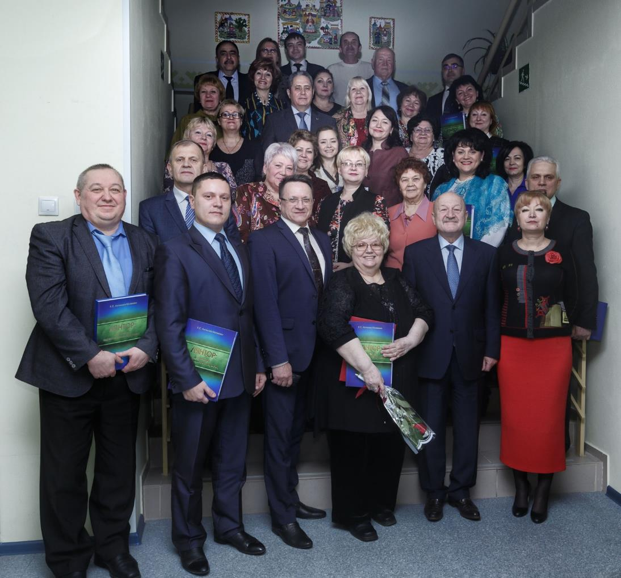
Нормативная правовая деятельность
В течение 2016 года с целью нормативного регулирования отношений по вопросам местного значения, решение которых относится к компетенции органов местного самоуправления городского поселения Лянтор, обеспечения законности принимаемых решений проведена правовая экспертиза в отношении 1 809 муниципальных правовых актов. Реализуя полномочия органов местного самоуправления по предупреждению включения в проекты нормативных правовых актов положений, способствующих созданию условий для проявления коррупции, выявлению и устранению таких положений, руководствуясь Федеральным законом «О противодействии коррупции», за период 2016 года проведена антикоррупционная экспертиза в отношении 213 муниципальных нормативных правовых актов.
Участвуя в реализации полномочия по осуществлению закупок товаров, работ, услуг для обеспечения муниципальных нужд городского поселения Лянтор проведена правовая экспертиза в отношении 149 документаций по проведению конкурсов, аукционов, запросов котировок, запросов предложений. Подготовлено самостоятельно и проведена правовая экспертиза в отношение 206 муниципальных контрактов, договоров, соглашений заключаемых от имени муниципального образования, Администрации, Совета депутатов, муниципальных учреждений городского поселения Лянтор.
В целях защиты экономических интересов муниципального образования, Администрации городского поселения Лянтор, муниципальных учреждений подготовлено и направлено в суды различных уровней 42 исковых заявления. По результатам исковой работы удовлетворены требования по 33 гражданским делам, частично удовлетворены требования по 2 гражданским делам, по 1 гражданскому делу отказано в удовлетворении требований, по 2 гражданским делам заключены мировые соглашения, 1 требование оставлено без рассмотрения, 3 дела находится на рассмотрении судов.
Наибольшую часть судебных споров, в которых участвовала Администрация города, являлись споры, связанные с жилищными правоотношениями.
В течение 2016 года в судах было возбуждено 16 гражданских дел по искам Администрации, связанным с взысканием задолженности платы за пользование жилыми помещениями, находящимися в муниципальной собственности. По результатам рассмотрения принято решений об удовлетворении требований Администрации на общую сумму 227 063, 54 рублей.
В настоящее время большая часть решений судов о взыскании задолженности за пользование жилыми помещениями исполнена, неисполненные решения направлены для принудительного взыскания в службу судебных приставов исполнителей.
В целях устранения нарушений права муниципальной собственности на жилые помещения, не связанные с лишением права владения жилыми помещениями, юридическим отделом подготовлено и направлено в суд 16 исковых заявлений с требованиями о признании граждан, фактически не проживающих в жилых помещениях, утратившими право пользования этими жилыми помещениями и выселении. По 14 делам требования Администрации были удовлетворены, 2 дела находятся на рассмотрении судов.
В Арбитражном суде Ханты-Мансийского автономного округа было рассмотрено 6 гражданских дел. По результатам судебных разбирательств по 3 делам приняты решения о взыскании в бюджет муниципального образования неустойки, задолженности по оплате аренды муниципального имущества на сумму 200 198,26 рублей. Одно арбитражное дело находится на рассмотрении суда. По двум арбитражным делам принятые решения не затронули интересы муниципального образования.
За период 2016 года сотрудниками отдела представлены интересы муниципального образования и муниципальных учреждений в судах общей юрисдикции, арбитражных судах по 50 делам. Принято участие в 59 судебных заседаниях. По результатам рассмотрения дел в судах не допущено причинение ущерба интересам муниципального образования.
Для принудительного исполнения судебных постановлений подготовлено и направлено в Лянторский отдел службы судебных приставов 13 заявлений, на основании которых возбуждены исполнительные производства.
В 2016 году в органы местного самоуправления городского поселения Лянтор внесено 11 актов прокурорского реагирования.
Подготовлены и выполнены мероприятия направленные на устранение недостатков указанных в актах прокурорского реагирования и выявленных при осуществлении органами местного самоуправления городского поселения Лянтор своих полномочий.
Важное значение имеет работа в Административной комиссии города Лянтор, которая является постоянно действующим коллегиальным органом по рассмотрению дел об административных правонарушениях.
Административной комиссией за отчетный период было проведено 17 заседаний, рассмотрено 56 дел об административных правонарушениях. По результатам рассмотрения было вынесено 56 постановлений и определений комиссии. Общая сумма наложенных по постановлениям штрафов составила 123 000 рублей из которых в установленные законом сроки, оплачено штрафов на сумму 91 500 рублей. Не исполненные постановления направлены для принудительного исполнения в Лянторский отдел службы судебных приставов.
Одной из немаловажных задач является оказание помощи потребителям в реализации их законных прав, которая осуществляется в соответствие с законом РФ "О защите прав потребителей". Помощь гражданам оказывалась с целью восстановления их нарушенных прав. За отчётный период по вопросам защиты прав потребителей поступило и рассмотрено 125 обращений граждан, по которым:
- предоставлено 125 консультаций;
- составлено 62 претензии на общую сумму 1 430 000,40 рублей;
- подготовлено и направлено в суд 8 исковых заявлений на общую сумму 402 600,00 рублей.
В результате проведённой работы удовлетворено в добровольном порядке 39 претензий граждан с требованиями на сумму 920 000,30 рублей. Удовлетворено исковых требований в защиту прав потребителей - 7 на общую сумму 153 600,00 руб. По одному требованию заключено мировое соглашение на сумму 249 000,00 рублей.
Таким образом, за отчётный период были приняты необходимые меры, направленные на реализацию прав жителей города на обращение в органы местного самоуправления за защитой своих потребительских прав и обеспечено восстановление законных интересов граждан при покупке товаров, выполнении работ, оказании услуг, а также не допущено нарушений прав и законных интересов муниципального образования, органов местного самоуправления городского поселения Лянтор.

Служба по защите населения, охране и использованию городских лесов

В целях обеспечения защиты населения и территории города от угроз природного и техногенного характера утверждена муниципальная программа «Гражданская защита населения и территории городского поселения Лянтор на 2014-2016 годы».
В муниципальную программу включены мероприятия, целью которых является:
- обеспечение защиты населения и территории городского поселения Лянтор от чрезвычайных ситуаций природного и техногенного характера, в том числе создание, содержание и организация деятельности аварийно -спасательных служб и (или) аварийно – спасательных формирований на территории города Лянтор;
- обеспечение первичных мер по пожарной безопасности и пожарной безопасности городских лесов на территории городского поселения Лянтор;
- обеспечение безопасности на водных объектах;
- обеспечение антитеррористической безопасности.
Программой на 2016 год запланировано финансирование на сумму 1 683, 664 тыс. рублей.
По 2-ум мероприятиям, денежные средства предусматривались в случае чрезвычайных ситуаций, а именно: заключения контрактов для проведения аварийно-спасательных, поисковых и других работ, оказание дополнительных мер социальной поддержки (предупреждение и ликвидация чрезвычайных ситуаций и обеспечению пожарной безопасности городского поселения Лянтор).
Одним из направлений деятельности службы по защите населения, охране и использованию городских лесов является обеспечение первичных мер пожарной безопасности на территории города.
В соответствии со статистическими данными отдела дознания по городу Сургуту и Сургутскому району УНД ГУ МЧС России по ХМАО-Югре за 2016 год на территории города Лянтора произошло 11 пожаров (2015 год – 25 пожаров).
В результате пожаров в 2016 году погиб 1 человек, травмированных людей не зарегистрировано, тогда как в 2015 году на пожаре погибло 8 человек, травмированных людей не зарегистрировано.
За 2016 год, в границах муниципального образования лесных пожаров не допущено. Тем не менее, вокруг города Лянтор имеются минерализованные (противопожарные) полосы протяжённостью 22,5 км. Также существуют противопожарные разрывы в виде дорог, трасс, коммуникаций и естественные рубежи - реки Пим, реки Вачимгъявин.
В соответствии с постановлением Правительства Ханты-мансийского автономного округа - Югры от 18 апреля 2014 г. № 138-п «О подготовке к пожароопасным сезонам в лесах на территории Ханты-Мансийского автономного округа - Югры», населенный пункт г. Лянтор не включен в перечень населенных пунктов Ханты-Мансийского автономного округа - Югры, границы которых сопредельны с границами земель лесного фонда и подвержены угрозе природных пожаров.
На случай возникновения чрезвычайных ситуаций на территории города Лянтор в 2016 году был предусмотрен резервный фонд в размере 100 000 рублей. Также в наличии имеются исправные лесные огнетушители в количестве 10 штук, 2 пожарных мотопомпы, 1 бензогенератор, 3 защитных костюма (Л-1) и противогазы ГП-7.
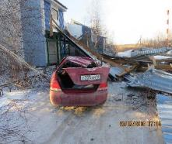
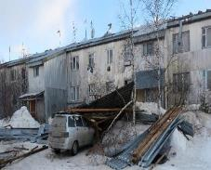
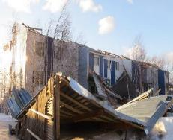
С 21.03.2016 по 11.04.2016, в результате порывистого ветра 20 марта 2016 года, был введен режим чрезвычайной ситуации муниципального характера, в микрорайоне №10 - в домах №1, №3, №6, №7, №8, №21, №27, в микрорайоне №6а - в домах №62, №63, в микрорайоне №6 - в домах №18, №33, в микрорайоне №2 - в домах №20, №47, по ул. Дружбы народов дом №4. Для устранения чрезвычайной ситуации были выделены денежные средства из резервного фонда муниципального образования Сургутский район.

В рамках информирования населения по пожарной безопасности, обучению гражданской обороны и чрезвычайных ситуаций, по действиям в случае террористических угроз, по безопасности на водных объектах, службой по защите населения распространяются памятки и другая необходимая информация через средства массовой информации (газета «Лянторская газета», официальный сайт Администрации города, местное телевидение (бегущая строка).

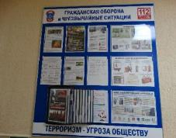
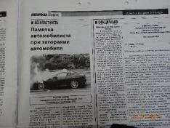
На территории муниципального образования городское поселение Лянтор зарегистрирована в региональном реестре народных дружин и общественных объединений правоохранительной направленности «Народная дружина городского поселения Лянтор Сургутского района Ханты-Мансийского автономного округа» (выдано свидетельство от 29.10.2014 №14), в состав которой входят 18 народных дружинников.
За 12 месяцев 2016 года совместно с сотрудниками Отдела полиции №1 (дислокация город Лянтор) народные дружинники в составе Народной дружины города Лянтор приняли участие в раскрытии (выявлении) 22 преступлений, 145 административных правонарушений, участвовали в 130 проверках подучетных лиц: условно-осужденных 90, ранее судимых 19, наркоманов 21. А также приняли участие в охране общественного порядка при проведении 15 городских мероприятий.
Регулярно, по сводному плану проведения учений (тренировок) на территории Сургутского района, в городе Лянтор проведено 91 тренировка по эвакуации людей из зданий и по взаимодействию оперативных служб города, на тематику возникновения пожаров, чрезвычайных ситуаций и террористических угроз, из них 9 тренировок на структурных подразделениях Администрации города.
Всего по программе обучения должностных лиц и специалистов гражданской обороны и единой государственной системы предупреждения, и ликвидация чрезвычайных ситуаций в Администрации города, а так же в подведомственных ей учреждениях и предприятиях обучено 6 человек.
По результатам проведенных проверок (плановых и внеплановых проверок по соблюдению обязательных требований пожарной безопасности, соблюдению лицензионных требований и условий, защите населения в области гражданской обороны и чрезвычайных ситуаций) отделом надзорной деятельности по Сургутскому району УНД ГУ МЧС России по ХМАО-Югре, в муниципальных учреждениях города Лянтор, выдано предписание по устранению выявленных нарушений МУК «ЛДК «Нефтяник», которое в настоящее время выполнено, административные меры воздействия к должностным лицам не применялись.
Для информирования населения, по безопасности на водных объектах, вдоль реки Пим установлены предупреждающие знаки «Купаться запрещено», в 2016 году в границах города утонувших людей не зарегистрировано, за аналогичный период 2015 года утонувших людей также не зарегистрировано.

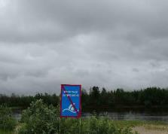
Террористических актов, угроз на территории муниципального образования в 2016 году, так же, как и в 2015 году, не зарегистрировано.
Объекты расположенные на территории города Лянтор, включенные в «Реестр объектов возможных террористических посягательств на территории Ханты-Мансийского автономного округа – Югры» в Сургутском районе, имеют актуальные паспорта антитеррористической защищенности. Во исполнение постановления Правительства Российской Федерации от 25.03.2015 №272 «Об утверждении требований к антитеррористической защищенности мест массового пребывания людей и объектов (территорий), подлежащих обязательной охране полицией, и форм паспортов безопасности таких мест и объектов (территорий)» создана межведомственная комиссия по обследованию мест массового пребывания людей города Лянтор. Проведены обследования объектов с составлением актов обследования, разработаны и утверждены паспорта безопасности на объекты с массовым пребыванием людей и объекты спорта, согласно утвержденного перечня таких объектов (всего 14 объектов).
В городе Лянторе установлена местная система оповещения населения П-166, которая смонтирована на 4-х объектах и готова к использованию по предназначению Последняя проверка проведена в 4 квартале 2016 года с составлением акта готовности местной системы оповещения к использованию по предназначению.

Отдел по учёту военнообязанных

На 01.01.2017 года в отделе по учёту военнообязанных на воинском учёте состоит 10 021 военнообязанных запаса, из них:
- 624 граждан, подлежащих призыву на военную службу (не пребывающих в запасе);
- 9 755 граждан, пребывающих в запасе, в том числе:
- 336 офицеров запаса, из них: на общем учёте 272, на специальном учёте 53, предназначено в команды 11;
- 9 061 прапорщиков, сержантов, солдат, матросов запаса, из них: на общем учёте 6 750, на специальном учёте 2 087, предназначено в команды 224.

Движение учитываемых ресурсов в 2016 году составило 2 367 человек, из них:

Движение ресурсов | Всего | из них:
 |  | граждан, пребывающих в запасе |  |  | Граждан, подлежащих призыву на военную службу, не пребывающих в запасе
 |  | всего | в том числе
 |  |  | офицеров  запаса | прапорщиков,  сержантов,  солдат запаса
убыло | 1 387 | 1 055 | 18 | 1 037 | 332
прибыло | 980 | 729 | 19 | 710 | 251

В отчетный период:
- стали на первоначальный воинский учёт 194 юношей 1999 года рождения;
- на военную службу в ряды Российской Армии из города Лянтор были призваны 122 призывника.
Всего граждан, подлежащих призыву в 2016 году - 718 человек, из них:
- 288 юношей 1998 года рождения;
- 47 человек дополнительно внесено в список.
Снялись с воинского учёта в связи с переездом на другое место жительства - 31 человек.
Было оповещено повестками - 411 человек.
Согласно плана военкомата в 2016 году отделом по учету военнообязанных на медкомиссию в отдел военного комиссариата ХМАО - Югра по городу Сургут и Сургутскому району в г.Сургут было доставлено 303 граждан, подлежащих призыву на военную службу. На медкомиссию прибыло в отдел военного комиссариата ХМАО - Югра по Сургутскому району 445 граждан.
Признаны годными: 195 граждан, подлежащих призыву на военную службу.
Признаны годными до особого распоряжения: 3 - человека (судимые).
Направлены на дополнительное обследование: 74 человека.
Признаны ограниченно годными (ОГВС): 43 человека.
Оформили отсрочку по учебе: 129 учащихся образовательных учреждений.
Оформили отсрочку по семейному положению: 6 человек.
Временно выехали и проживают за пределами города (не проживают по месту регистрации): 58 человек.
Не зарегистрированы и не проживают на территории города Лянтор: 36 человек.
После прохождения призывной комиссии в отделе ВК ХМАО-Югра по городу Сургут и Сургутскому району:
- переданы в запас на получение военных билетов (27 лет): 7 человек;
- получили отсрочку на 6 месяцев по состоянию здоровья: 57 человека;
- получили повестки, но не явились в отдел ВК для прохождения призывной комиссии: 37 человека;
- недопрошли призывную комиссию: 1 человек.
Традиционно 9 мая в городе Лянтор на городской площади ежегодно проводится социально - патриотическая акция «День призывника».
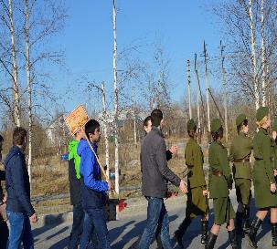
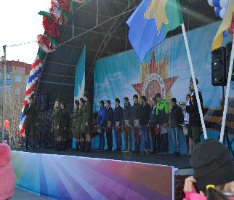
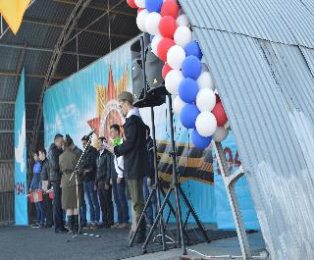

Целью данного мероприятия является: повышение престижа призыва на службу в ряды Российской армии; совершенствование и развитие системы патриотического воспитания граждан городе Лянтор; формирование у молодежи высокого патриотического сознания, готовности служить Отечеству, активной гражданской позиции.
На основании постановления Губернатора Ханты-Мансийского автономного округа - Югры от 29 июля 2013 года № 529 и постановления Администрации городского поселения Лянтор от 27 апреля 2016 года №341, в рамках праздничных мероприятий посвящённых 71-й годовщине Победы в Великой Отечественной войне на городской площади в блоке «Служу Отечеству» проведены торжественные проводы молодёжи города в ряды Российской Армии, где призывникам города Лянтор были вручены памятные подарки.
В мероприятии принимали участие 10 граждан, подлежащих призыву на военную службу. В качестве зрителей присутствовали жители города, более 100 призывников и более 70 допризывников.
Впервые в Лянторе в честь празднования юбилея города была заложена «Аллея призывников», где ребята посадили первое дерево и установили памятную табличку.

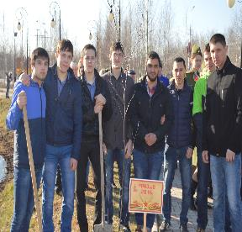
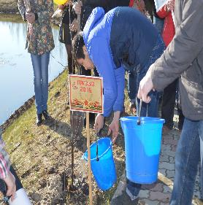
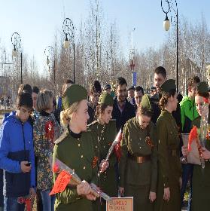

Культура, молодежная политика, спорт

Основные социально-экономические показатели развития отрасли

1. Общий объем финансирования сферы «Культура» (за счет всех программ) из бюджета муниципального образования в 2016 году составил 182 618 тыс. рублей, что на 17 602 тыс. рублей больше, чем в 2015 году, в том числе:
- раздел 08 «Культура и кинематография» из бюджета муниципального образования в 2016 году составил 181 805 тыс. рублей, что на 17 289 тыс. рублей больше, чем в 2015 году;
- раздел 07 «Образование» в сфере культуры из бюджета муниципального образования в 2016 году составил 813 тыс. рублей, что на 313 тыс. рублей больше чем 2015 году.
2. Среднемесячная заработная плата работников учреждений культуры по итогам 2016 года составила 39,9 тыс. рублей (2015 год составила 38,2 тыс. руб.), что соответствует показателям муниципальной «дорожной карты» по повышению оплаты труда работников культуры. (на основании письма управления культуры, туризма и спорта Администрации Сургутского района от 30.10.2015 № 25-023-003279).
3. Информация о реализации Указов Президента Российской Федерации от 07.05.2012 г.
В рамках исполнения Указа Президента РФ от 7 мая 2012 года № 597 «О мероприятиях по реализации государственной социальной политики» на уровне города утверждена «дорожная карта» постановлением Администрации городского поселения Лянтор от 30.12.2013г. №703 «О плане мероприятий («дорожной карте») «Изменения в отраслях социальной сферы культуры в городе Лянтор» объём субсидии составил 104 547 тыс. рублей, из них:
- из окружного бюджета 6 811 тыс. рублей (6,5%);
- софинансирование за счёт исполнения расходного обязательства муниципального образования (средства местного бюджета) 97 736 тыс. рублей (93,5%).

Приносящая доход деятельность учреждений культуры и спорта
Показатель | Исполнение 2015 год, тыс. руб. | Исполнение 2016 год, тыс. руб. | 2016 к 2015
Учреждения культуры
Доходы от оказания платных услуг | 9 456,1 | 9 283,7 | 98,2%
в т.ч.:
МУК"ЛДК"Нефтяник" | 3 362,4 | 3 367,4 | 100,1
МУК"ГДМ"Строитель" | 1 455,0 | 1 273,7 | 87,5
МУ "КСК Юбилейный" | 1 866,0 | 2 175,8 | 116,6
МУК "ЛХЭМ" | 1 818,1 | 2 016,7 | 110,9
МУК "ЛЦБС" | 631,9 | 450,1 | 71,2
Доходы от собственности | 6 001,5 | 8 288,0 | 138,0%
МУК"ЛДК"Нефтяник" | 100,3 | 228,2 | 227,5
МУК"ГДМ"Строитель" | 58,3
МУ «КСК «Юбилейный» | 3 252,9 | 3 870,0 | 119,0
МУК "ЛХЭМ" | 243,1 | 294,1 | 121,0
МУК "ЛЦБС" | 2 346,9 | 3 895,7 | 166,0
МУ "ЦФКиС "Юность
Доходы от оказания платных услуг | 227,8 | 259,5 | 114%
Доходы от собственности | 1 088,3 | 979,9 | 90%
ВСЕГО | 16 773,7 | 18 811,1 | 112%
Рост доходов в 2016 году составил 12%.

Полученные собственные доходы учреждений культуры составили 17 572 тыс. руб., что составляет 9,5% по отношению к бюджетному финансированию.

Принятые меры по укреплению экономического положения муниципальных учреждений культуры и спорта
Приобретение клининговых услуг на рынке позволило значительно сэкономить средства на содержание зданий и высвободить средства на повышение оплаты труда работников культуры и спорта.
В 2016 году особое внимание уделено эффективному использованию имущества. По результатам анализа использования имущества учреждений был разработан план по повышению эффективности использования имущественного комплекса. Реализация плана позволила значительно увеличить доходы от собственности: 2015 год – 7089,8 тыс. руб.; 2016 год – 9267,9 тыс. руб., рост составил 2 178,1 тыс. руб. Полученные доходы позволили направить дополнительные средства на укрепление материально-технической базы учреждений, повышение оплаты труда работников культуры и спорта.
В результате анализа штатной численности работников культуры принято решение о проведении с 01.01.2017 года процедуры реорганизации МУ «КСК «Юбилейный» путём присоединения к нему МУК "ГДМ "Строитель" с целью оптимизации затрат на административно-управленческий персонал, увеличения основного персонала, укрепления материально-технической базы учреждений, что позволит расширить перечень услуг населению и повысить их качество.

Отрасли | Штатная численность, единиц
 | на 01.01.2015 | на 01.01.2016 | на 01.01.2017
Культура | 242,4 | 209 | 196,5
Физическая культура и спорт | 60 | 43 | 44,5
Итого | 302,4 | 252 | 241
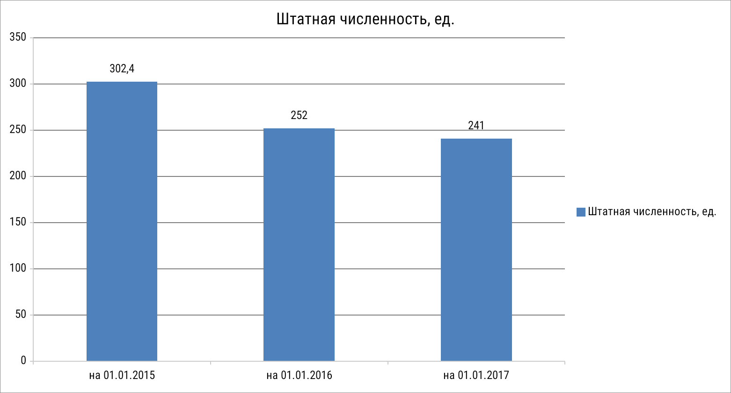
Рост оплаты труда
Наименование учреждения | Размер средней заработной платы, руб.
 | 2014 год | 2015 год | 2016 год
МУК «ЛЦБС» | 31 434 | 36 400 | 40 134
МУК «ЛХЭМ» | 35 447 | 38 815 | 35 987
МУК «ГДМ «Строитель» | 31 976 | 40 061 | 44 041
МУ «КСК «Юбилейный» | 31 767 | 36 991 | 39 129
МУК «ЛДК «Нефтяник» | 34 883 | 39 064 | 42 847
МУК «ЛЦПТиР» | 31 427 | - | -
Итого по учреждениям культуры: | 32 657 | 38 232 | 39 928
МУ «ЦФКиС «Юность» | 27 095 | 28 407 | 33 609
Всего: | 31 773 | 36 188 | 38 945
Программная деятельность
1. Муниципальная программа «Развитие сферы культуры города Лянтора на 2015-2017 годы» разработана с целью создания условий для равного доступа граждан к культурным ценностям, информационным ресурсам, а также к участию в культурной жизни на территории муниципального образования. Программа утверждена постановлением Администрации городского поселения Лянтор от 10.12.2014 №888. В течение года в данную программу было внесено 2 изменения (от 24.02.16 №129, от 05.10.16 № 868).
На реализацию муниципальной программы «Развитие сферы культуры города Лянтора на 2015-2017 годы» в 2016 году были запланированы денежные средства в размере 170 012,1 тыс.руб., из которых:
- 154 532,0 тыс.руб.- средства бюджета города;
- 15 480,1 тыс.руб. - собственные доходы учреждений.
В 2016 году в рамках программы проведено 2 784 мероприятия, которые посетило 87 128 человек.

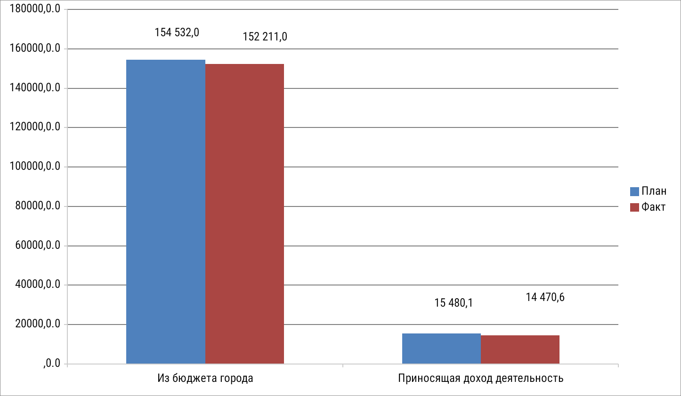
2. Муниципальная программа «Развитие физической культуры и массового спорта в городе Лянторе на 2015-2017 годы».
Данная программа является организационной основой муниципальной политики по созданию условий, направленных на улучшение здоровья населения, повышение уровня и качества жизни жителей города, улучшение подготовленности человеческого потенциала через систематические занятия физической культурой и спортом.
Цель Программы: создание условий для занятий физической культурой и спортом, приобщение различных категорий граждан к регулярным занятиям физической культурой и спортом, укрепление здоровья всех слоев населения города Лянтора.
На реализацию муниципальной программы в 2016 году были запланированы денежные средства в размере 25 615,8 тыс.руб., из которых:
- 24 771,9 тыс.руб. – средства бюджета города;
- 843,9 тыс.руб. – собственные доходы учреждения.
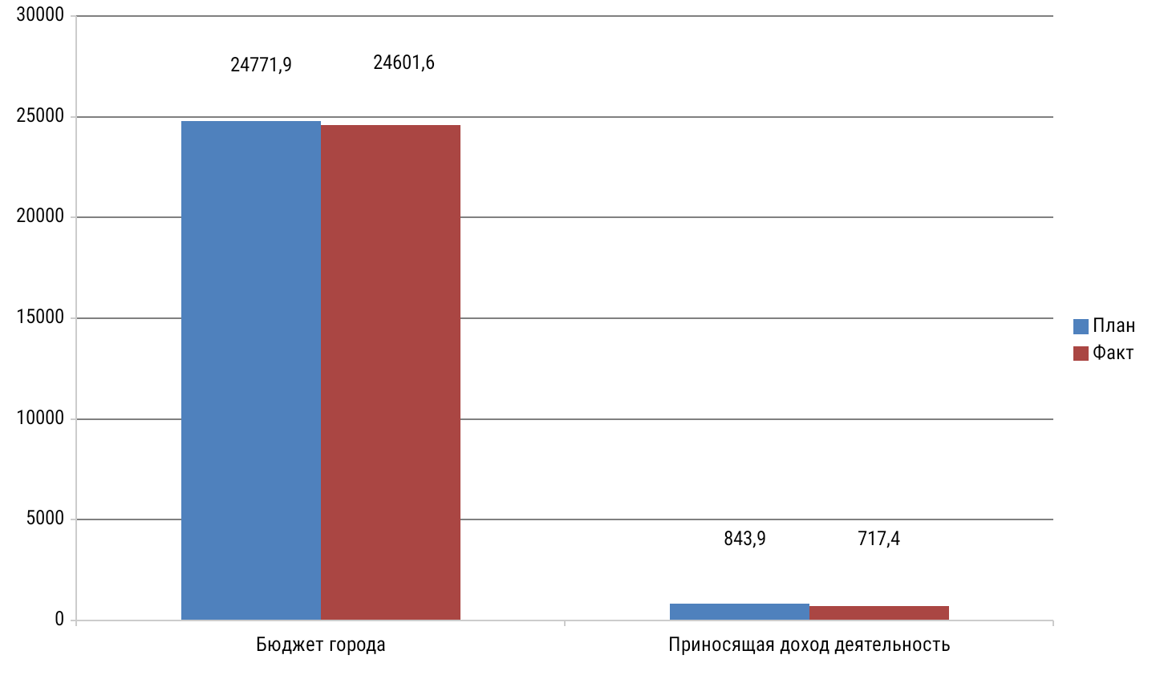

3. Ведомственная целевая программа «Организация и проведение мероприятий, посвящённых празднованию 85 - летия со дня основания города Лянтора», утверждённая постановлением Администрации городского поселения Лянтор от 14.02.2015 №1079, с внесёнными изменениями (постановление Администрации городского поселения Лянтор от 25.05.2016 №447; от 18.07.2016 №653; от 31.10.2016 №963).
На реализацию программы запланированы денежные средства в размере 4 043,3 тыс.руб., из которых:
- 3 776,4 тыс.руб. – средства бюджета города;
- 266,9 тыс.руб. – собственные доходы учреждений.
В рамках программы реализовано 46 разноплановых социокультурных мероприятий, которые посетило 14 156 жителей города разного возраста. Вышли в свет две книги об истории города объёмом 518 страниц и тиражом 452 экземпляра.
Реализация программы способствовала укреплению имиджа города, повышению его привлекательности для горожан и гостей города, увеличению количества тематических мероприятий информационных материалов, посвящённых юбилею города, формированию чувства сопричастности жителей к юбилею города, его будущему, путём их вовлечения в процесс реализации программных мероприятий.
4. С целью создания в городе толерантной среды на основе ценностей многонационального российского общества, общероссийской гражданской идентичности и социально – культурного самосознания, принципов соблюдения прав и свобод человека на территории города Лянтора с 2014 по 2016 годы реализовывалась муниципальная программа «Профилактика экстремизма, гармонизация межэтнических и межкультурных отношений, укрепление толерантности в муниципальном образовании городское поселение Лянтор на 2014 – 2016 годы». Программа реализовывалась совместными усилиями с привлечением учреждений культуры и спорта, общественных объединений города.
Всего за период реализации программы в муниципальных учреждениях культуры и спорта проведено 318 социально-значимых разноплановых мероприятий, которыми охвачено 69 611 жителей города всех возрастных категорий и социальных слоёв, из них – 11 076 человек – представители молодёжи.
Общий объём финансирования Программы за счёт средств бюджета муниципального образования на 2014 – 2016 годы составил 285,00 тыс. руб.,
из них на:
- 2014 год – 135,00 тыс. руб.;
- 2015 год – 0,00 тыс. руб.;
- 2016 год – 150,00 тыс. руб.
Фактическое (кассовое) исполнение муниципальной программы составило 265,00 тыс. руб., что составило 93% от плана на 2014-2016 годы.
Постановлением Администрации города от 19 декабря 2016 года № 1 198 утверждена новая муниципальная программа «Профилактика экстремизма, укрепление межнационального и межконфессионального согласия в городе Лянторе на 2017- 2019 годы».
5. Муниципальная программа «Организация и осуществление мероприятий по работе с детьми и молодёжью на территории города Лянтора на 2016-2018 годы» разработана с целью обеспечения на муниципальном уровне системного подхода к решению вопросов организации и осуществления мероприятий по работе с детьми и молодёжью. Программа утверждена постановлением Администрации городского поселения Лянтор от 22.12.2015 года №1114.
На реализацию муниципальной программы «Организация и осуществление мероприятий по работе с детьми и молодёжью на территории города Лянтора на 2016-2018 годы» запланированы денежные средства в размере 2 437,5 тыс.руб. – из бюджета города, из них на:
- 2016 год – 812,5 тыс. руб.
- 2017 год – 812,5 тыс. руб.
- 2018 год – 812,5 тыс. руб.
Фактическое (кассовое) исполнение муниципальной программы за 2016 год составило 797,5 тыс. руб., что составило 98% от плана на год.
В течение 2016 года в данную программу было внесено 1 изменение (постановление Администрации г.п.Лянтор от 24.02.2016 № 130).
Реализация программы способствует созданию благоприятных условий для успешной самореализации молодёжи города и эффективному развитию системы организации отдыха детей и молодёжи. В течение года в рамках программы реализовано 69 мероприятий, которые посетило 10 438 человек.

Работа с национально-культурными, религиозными и общественными организациями города

На сегодняшний день на территории города действуют 12 национально-культурных общественных организаций (из них официально зарегистрированных-4 («Курултай (конгресс) башкир ХМАО – Югры», Башкирский национально-культурный центр «Салават», Украинский национально-культурный центр «Водограй», «Национально-культурная автономия татар города Лянтора»).
Согласно сведениям Управления Министерства юстиции Российской Федерации по Ханты-Мансийскому автономному округу на 01.01.2016 года на территории города осуществляют деятельность 4 религиозных объединения, из которых 3 – христианских (1 – православное, 2 – протестантских), 1 – исламское суннитской направленности.
В целях координации деятельности субъектов профилактики экстремизма создана Межведомственная комиссия.
В результате работы межведомственной комиссии:
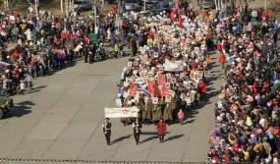
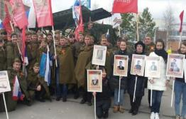
1) К реализации программных мероприятий активно подключились национально-культурные, религиозные и общественные организации города. Все национально-культурные объединения приняли участие в главном празднике страны - Дне Победы и активизировали работу по привлечению большего количества горожан к участию во Всероссийской акции «Бессмертный полк». 9 мая 2016 года в шествии приняло участие более 2 000 горожан, тогда как в 2015 году это было 700 человек.

Деятельность национально-культурных и религиозных общественных организаций продолжает наполняться реальным содержанием. Ярко и насыщенно в 2016 году прошли V Открытый городской фестиваль украинской культуры "Водограй», традиционные национальные и религиозные праздники «Рождество Христово», «Пасха красная», «Сабантуй», «Корбан-байрам», впервые прошли праздники «Маулид ан-Наби» – рождение Пророка Мухаммеда и молодёжный национальный фестиваль славянской культуры «Наследие».

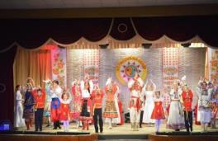
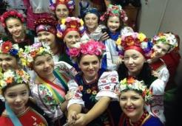

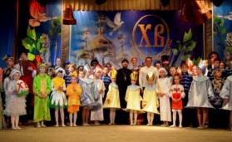
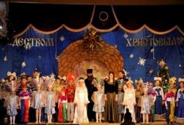

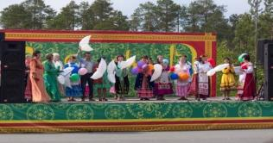

В 2016 году две национально-культурных и впервые две религиозных общественных организаций приняли участие в районном конкурсе проектов социально ориентированных национально-культурных и религиозных общественных организаций, направленных на профилактику социально-опасных форм поведения граждан и заняли 3 призовых места с общей суммой выделенных субсидий 900 тыс. рублей:
Некоммерческие организации - получатели субсидий
на реализацию проектов социально ориентированных организаций Сургутского района, направленных на профилактику социально-опасных форм поведения граждан
Место | Сумма субсидии (рублей) | Название проекта | Получатель
Конкурс проектов социально ориентированных национально-культурных общественных организации:
I | 250 000 | Фестиваль чувашской культуры имени Константина Иванова | Общественная организация национально-культурной автономии чувашей «Судьба» г.Лянтор, председатель – Емельянова Вероника Владимировна
II | 150 000 | Городской праздник «Сабантуй» | Местная общественная организация – национально-культурная автономия татар г.Лянтор, председатель правления – Михайлова Милауша Салиховна
Конкурс проектов социально ориентированных религиозных общественных организаций:
II | 500 000 | «Ток-шоу «ИГИЛ – Чума XXI века» | Местная мусульманская религиозная организация г.Лянтор. Председатель – Ахияров Азат Назифович

24 ноября в Доме культуры «Нефтяник» состоялось первое мероприятие в рамках реализации грантового проекта - ток-шоу «ИГИЛ-чума XXI века», подготовленное местной общественной организацией – национально-культурная автономия татар г. Лянтор, местной мусульманской религиозной организацией г.Лянтор совместно со специалистами Городского Дома Молодёжи «Строитель».

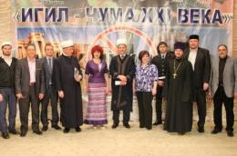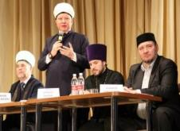

Такое масштабное событие Лянтор принимал впервые. На встречу с молодёжью в этот день прибыло высшее духовенство, в частности заместитель председателя комиссии по гармонизации межнациональных и межрелигиозных отношений в Общественной Палате РФ, муфтий Москвы – Крганов Албир Хазрат и муфтий регионального духовного управления мусульман ХМАО-Югры Саматов Тагир Хазрат. В мероприятии приняло участие более двухсот человек.
Эстафету реализации грантовых проектов продолжила общественная организация национально-культурной автономии чувашей «Судьба», отметив 10-летие образования общества фестивалем чувашской культуры.

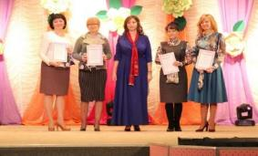
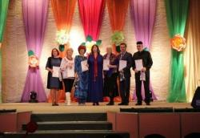

2) При проведении мероприятий по укреплению межнационального и межконфессионального согласия, имеющих городской масштаб, более активно стали приглашать представителей средств массовой информации в целях информационно-пропагандистского сопровождения проводимой деятельности.
Особое внимание уделяется работе с подрастающим поколением.
Это важнейший раздел программы по профилактике экстремизма на территории города, реализовать который помогает новый проект отдела информации и печати под руководством Е.Б. Бахарева - информационный блок «Новости Лянтора», который представлен сегодня во всех существующих социальных сетях, которые так любит молодёжь.

В целях информирования населения за 2016 год в «Лянторской газете» опубликовано 19 статей о деятельности в сфере профилактики экстремизма.

11 видов информационно-агитационных изданий в количестве 1 790 экземпляров изготовлено и распространено среди молодёжи Лянтора специалистами библиотек города.

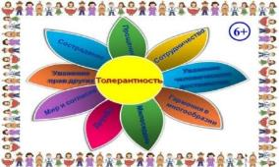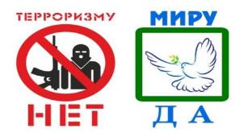

3) Появились и положительно зарекомендовали себя новые формы работы - дискуссионные молодёжные площадки.
Только в 2016 году на базе школ города специалистами Городского Дома Молодёжи «Строитель» совместно с Приходом храма Покрова Божией Матери и мечетью города Лянтора организована работа шести площадок на тему «Как не стать жертвой вербовки». Особенно большое внимание было уделено работе со студентами нефтяного техникума, с ними проведено 60 часов таких встреч.

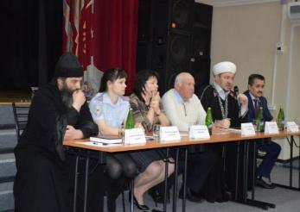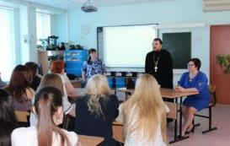

4) В результате работы межведомственной комиссии принято решение по перепрофилированию Дома культуры «Нефтяник» в Центр национальных культур. В устав учреждения внесены соответствующие изменения, с 01 января 2016 года деятельность Дома культуры по развитию условий для сохранения межэтнического мира и согласия в городе станет основной.
По сложившейся традиции 9 мая, в День Победы, Глава города, настоятель православного Прихода храма Покрова Божией Матери и имам-хатыб мечети города Лянтора участвовали в проведении мероприятия «Проводы призывников города Лянтора в ряды Вооруженных Сил Российской Федерации» на городской площади.

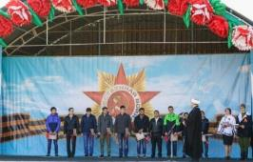

Библиотеки города активно сотрудничают с национально-культурными и религиозными общественными организациями.
Стало доброй традицией ежегодно к Международному Дню родного языка и Дню славянской письменности и культуры проводить городские читательские конференции «Язык мой - друг мой» и «Кирилло-Мефодиевские чтения», которые доказывает неослабевающий интерес подрастающего поколения к вечным ценностям православной культуры.
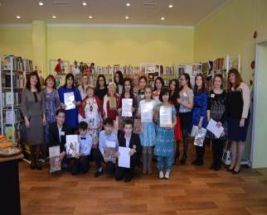
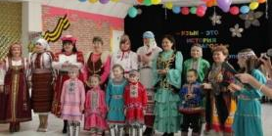
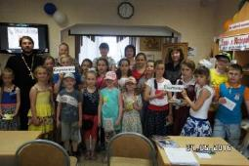

12 июня 2016 года на городской площади, прошёл Фестиваль дружбы и добра в рамках городского праздника, посвящённого 85-летию города. День города, по доброй традиции, продемонстрировал богатую культуру лянторцев, их крепкую дружбу и тесное сотрудничество. На площади были установлены национальные площадки, где представители НКО принимали на своей территории гостей и знакомили их со своими традициями и обрядами: пели, танцевали, угощали блюдами национальной кухни, а также демонстрировали национальные свадебные обряды.

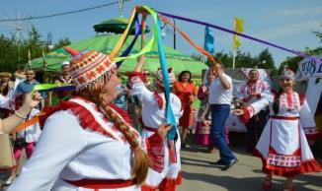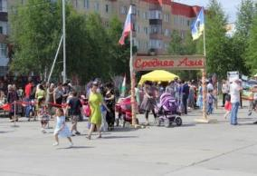

Эти мероприятия находят положительный отклик у жителей города разного возраста, способствуют укреплению межнационального и межконфессионального мира и согласия на территории муниципального образования.

Работа над формированием доступной среды для маломобильных групп граждан
1. Мероприятия по снижению высоты порогов входных групп, обустройство помещений специальными поручнями и средствами для инвалидов, приобретение необходимых материалов и оборудования.
В 2016 году в муниципальных учреждениях культуры и спорта города Лянтора проведены следующий мероприятия для увеличения комплексной доступности объектов социокультурной сферы для инвалидов и маломобильных групп населения:

Наименование учреждения | Наименование мероприятий для увеличения комплексной доступности объектов социокультурной сферы для инвалидов и маломобильных групп населения | Сумма
МУК "ЛЦБС" | Приобретён подъемник на входную группу в Детскую библиотеку | 80 000
 | На официальном сайте учреждения установлена версия для слабовидящих. Для слабовидящих групп категорий инвалидов, приобретены тактильные плитки и ленты, вывески и звонок для слабовидящих в Детскую библиотеку
В Городскую библиотеку № 2 приобретено приспособление для уменьшения высоты порога
(алюминиевый угол с резиновой вставкой)
 | В Центральной городской библиотеке имеется оборудование для слепых и слабовидящих. Компьютер с программным обеспечением, оснащён клавиатурой Брайля и программой для озвучивания процессов, производимых пользователем на компьютере. В комплекте поступил принтер, позволяющий выводить текст, набранный на компьютере шрифтом Брайля. Также для обеспечения доступности чтения для незрячих и слабовидящих поступило 4 аппарата для воспроизведения цифровых «говорящих» книг на флешкартах. Программное обеспечение JAWS (экранный доступ с синтезом речи) установлено на компьютерах в Центральной городской библиотеке и Городской библиотеке №2. Шесть сотрудников МУК «ЛЦБС» имеют тьюторскую подготовку по работе с программно-техническим комплексом для людей с ограниченными возможностями здоровья (слепых и слабовидящих людей).
МУК «ЛХЭМ» | На официальном сайте учреждения установлена версия для слабовидящих Для слабовидящих категорий граждан приобретены наклейки информационные (направления движения вход - выход, круг желтый - 7 штук, наклейка жёлтая полоса противоскользящая 10 м, полоса контрастная на стену. | 20 600
МУК «ЛДК «Нефтяник» | На официальном сайте учреждения установлена версия для слабовидящихи размещена онлайн-анкета для мониторинга качества услуг, оказываемых учреждением.
ИТОГО: |  | 100 600

2. Проведение культурно – досуговых мероприятий для лиц с ограниченными возможностями здоровья в муниципальных учреждениях культуры.
Специалисты муниципальных учреждений культуры (4 человека) прошли повышение квалификации по дополнительной профессиональной программе «Современные подходы и новые технологии в работе с людьми с ограниченными возможностями здоровья, в том числе инвалидами. Организация ассистивной помощи в учреждениях культуры и искусства».
В целях предоставления актуальной информации для всех категорий населения города, все муниципальные учреждения культуры города Лянтора зарегистрированы в автоматизированной информационной системе «Единое информационное пространство сферы культуры», где созданы вкладки «Доступная среда» с информацией о доступности учреждений культуры для посещения инвалидами и лицами с ограниченными возможностями здоровья.
За отчётный период для людей с ограниченными возможностями здоровья специалистами МУ «КСК «Юбилейный» было организовано и проведено 4 мероприятия с количеством присутствующих 228 человек.
Проведены такие мероприятия, как конкурс "Семья года", приуроченный к Международному Дню семьи и Году Детства в ХМАО-Югре, игровая программа «Радужное детство», для детей с ограниченными возможностями и районный фестиваль «Радужное детство в Югре», посвящённый году Детства в Югре и концертно-игровая программа, посвящённая Международному дню инвалида.
Традиционно в 2016 году в МУК «ЛДК «Нефтяник» для людей с ограниченными возможностями здоровья осуществлял работу киноклуб «Нескучный дом», проведено 14 мероприятий с участием 56 человек в сравнении с 2015 годом увеличение мероприятий на 2 ед., и число посещений увеличилось на 39 человек.
Так же мероприятия для данной категории населения проводились в МУК ГДМ «Строитель» - 3 мероприятия с участием 45 человек.
В МУК «ЛЦБС» за отчётный период 28 человек (+9) с ограниченными возможностями здоровья стали читателями библиотеки, 3 из которых прошли обучение по программе «Электронный гражданин» и 1 прошёл обучение по программе «Эффективное использование сервисов электронного правительства» в Центре общественного доступа на базе Центральной городской библиотеки.
Наиболее востребованным мероприятием по опросам пользователей этой категории, по-прежнему остаётся курс обучения основам компьютерной грамотности «Электронный гражданин». Работа с читателями этой категории, в основном, носит индивидуальный характер, требует более терпеливого и бережного отношения. Помимо общего курса «Электронный гражданин», для людей с ограниченными возможностями сотрудники ЦОД проводят консультации по работе с ПК и в сети Интернет по индивидуальному графику. В течение года библиотека сотрудничает с КСЦОН «Содействие», ведёт индивидуальную работу по обслуживанию пользователей данной категории и проводит массовые мероприятия.
Фонд документов для людей с ограниченными возможностями представлен аудиокнигами. В Центральной городской библиотеке – 75 аудиокниг. В фонде Детской библиотеки 115 аудиокниг, в Городской библиотеке №2 – 169 аудиокниг.
В МУК «ЛХЭМ» для детей и взрослых с ограниченными возможностями здоровья проводятся мероприятия, экскурсии, мастер-классы, национальные праздники, адаптированные к данной категории посетителей.
В течение года, в музее, работает Студия прикладного творчества для людей с ограниченными возможностями здоровья «Калейдоскоп», в которой участники студии занимаются изучением различных техник художественной вышивки. Коллектив студии участвует в конкурсах различного уровня. Так, по результатам участия в окружном конкурсе – выставке «Я – автор 2016» для людей с ограниченными возможностями здоровья в г. Ханты–Мансийске, участники студии были награждены дипломами победителей, а руководитель - благодарственным письмом.
За отчётный период для людей с ограниченными возможностями здоровья проводились мероприятия в рамках программы семейного досуга населения «Мастерская подарков». Цель программы: создание условий для изготовления праздничных сувениров своими руками путём организации коллективных мастер-классов и индивидуальных занятий. Всего проведено 16 мастер-классов, в них поучаствовало 32 человека.
21 апреля проведена экскурсия по обновлённым выставкам музея для комплексного центра социального обслуживания населения «Содействие» (категория – взрослые инвалиды). Всего в экскурсии участвовало 10 человек.
Для детей с ограничениями, из центра социальной помощи семье и детям «Апрель», в рамках городского праздника «Пасха красная», 4 мая в учреждении проведен мастер-класс «Изготовление пасхального яйца». 20 мая проведены мастер-классы на городской акции «Ночь в музее».
Ежегодно, в рамках летней кампании для детей с ограниченными возможностями здоровья проводились мероприятия и мастер-классы. Всего в летний период музей посетило 46 детей.
7 июля дети с ограниченными возможностями здоровья посетили национальный праздник поклонения водяным духам «Петров Хатл». Количество участников мероприятия - 12.
25 ноября года, в рамках Дня матери, в дошкольном учреждении города «Сибирячок», совместно с Местной общественной организацией Сургутского района помощи инвалидам «Открытый мир», сотрудники музея провели мастер-класс «Изготовление открытки для мамы».
В рамках Дня инвалида, 2 декабря, организована экскурсия по городу Лянтору и экспозициям музея для взрослых людей с ограниченными возможностями здоровья из с.п. Сытомино, в количестве 10 человек.
Всего за отчётный период в МУК ЛХЭМ проведено по заявкам – 26 мероприятий для людей с ограниченными возможностями здоровья (208 участников, из них детей - 72 человека).
3. Обеспечение условий для занятий физической культурой и спортом для лиц с ограниченными возможностями здоровья в муниципальных учреждениях физической культуры и спорта.
Количество лиц с ограниченными физическими возможностями, систематически занимающихся адаптивной физической культурой в муниципальных учреждениях – 8 человек. В 2016 году МУ «ЦФК и С «Юность» с данной категорией детей было проведено 2 спортивно-оздоровительных мероприятия: «Кубок Дружбы» среди лиц с ограниченными физическими возможностями» (охват составил 13 детей); спортивно-массовое мероприятие «Юные паралимпийцы» среди детей с ограниченными возможностями здоровья (21 человек). В программу данных мероприятий входили различные спортивные конкурсы и эстафеты, состязания в дартс, настольный теннис и шашки.
В 2016 году проведено 2 оздоровительных мероприятия с жителями города Лянтор, имеющими ограниченные возможности здоровья, в которых приняли участие 71 человек, из них 24 дети.
Спортсмены с ограниченными физическими возможностями г. Лянтор успешно принимают участие в районных и окружных соревнованиях ( 2016 год - в 2 районных и 2 окружных соревнованиях).
Все мероприятия в муниципальных учреждениях культуры и спорта в 2016 году проводились для людей с ограниченными возможностями здоровья на безвозмездной основе.

Создание условий для организации досуга и обеспечения жителей города услугами культуры

На территории муниципального образования функционировали 3 культурно-досуговых учреждения (далее - КДУ): МУК «ЛДК «Нефтяник», МУК «ГДМ «Строитель», МУ «КСК «Юбилейный», учреждениями проведено 1 007 разноплановых социально-культурных мероприятий, с общим количеством посещений 88 498 человек. Наиболее востребованы лянторцами городские праздники, творческие вечера и встречи, игровые развлекательные программы, выпускные вечера для детских садов и школ города, дни именинника, выездные поздравления на дом, дискотеки.

«Развитие творческих коллективов, союзов, объединений, студий, кружков»
На базе КДУ г. Лянтора на сегодняшний день работает 71 клубное формирование с количеством систематически занимающихся 1 130 человек.
Из общего числа клубных формирований - 56 коллективов самодеятельного народного творчества, в которых реализуют свой творческий потенциал 707 жителей города всех возрастных категорий.
Активно работали 16 клубных формирований самодеятельного народного творчества со званием «Народный самодеятельный коллектив», «Образцовый художественный коллектив» и «Народная самодеятельная студия».
В творческой жизни коллективов художественной самодеятельности учреждений произошли следующие значимые события:
- в апреле 2016 года 3 коллектива подтвердили высокие звания: «Народный самодеятельный коллектив» хор «Былина», «Народный самодеятельный коллектив» театральный коллектив «Авансцена», «Образцовый художественный коллектив» ансамбль народного танца «Задоринка». Снято звание с народного ансамбля русской песни «Иван да Марья» МУ «КСК «Юбилейный», в связи со сменой места жительства руководителя, коллективу народного танца «Душа Кавказа» МУ «КСК «Юбилейный» под руководством Джамили Абдуловой было присвоено звание «Образцовый художественный коллектив»;

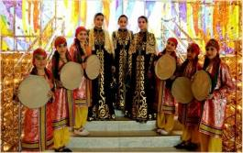

- творческие юбилеи отметили: «Народный самодеятельный коллектив» хор «Былина» МУК «ЛДК «Нефтяник» - 30 лет; 10-летие: «Образцовый художественный коллектив» ансамбль танцев «Альянс» МУК «ЛДК «Нефтяник»; «Образцовый художественный коллектив» ансамбль ложкарей «Забава» МУК «ГДМ «Строитель»; команда КВН «Рядом стоящие» и театральный коллектив «Флорес» МУК «ГДМ «Строитель»;

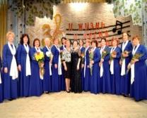
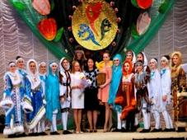
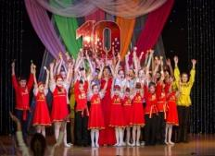
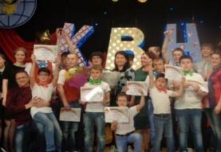

- 676 наград разного уровня получили участники творческих коллективов, став лауреатами, дипломантами, победителями в разножанровых направлениях самодеятельного народного творчества. Из общего числа победителей получили награды:
- международного уровня - 113 человек,
- всероссийского уровня - 104 человека,
- регионального, окружного уровня - 44 человека.
В 2016 году на территории города стабильно развивались следующие жанры самодеятельного народного творчества:
- хореография, хоровое пение, хантыйский фольклор, оркестр духовых инструментов – МУК «ЛДК «Нефтяник»;
- театральное искусство, инструментальное исполнительство, КВН-овское движение – МУК «ГДМ «Строитель»;
- театральное искусство, вокальный жанр, инструментальное исполнительство, бардовская песня – МУ «КСК «Юбилейный».

Следует отметить изменения, произошедшие за отчётный период:
- КВН-овское движение пополнилось коллективом «Рядышком стоящие» МУК «ГДМ «Строитель»;

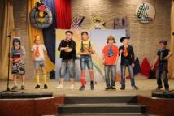

- Хореографический жанр пополнился хореографическим детским коллективом «Карусель» МУК «ЛДК «Нефтяник», коллективом народного танца «Аманат» МУ «КСК «Юбилейный».

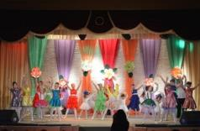

Победы и достижения года.
1. В целях общественного признания особых заслуг работников культуры города и за наилучшие показатели в культурном развитии района были занесены на Доску почёта отрасли культуры Сургутского района:
1.1. Коллектив МУК «Городской Дом Молодёжи «Строитель»;
1.2. Мылтасова Наталья Владимировна, заместитель директора МУ «КСК «Юбилейный»;
1.3. Старинец Василий Михайлович, заведующий отделом технического обеспечения МУК «ЛДК «Нефтяник».
2. На Доску почёта работников культуры г.Лянтор занесены:
2.1. Бондаренко-Аржинтарь Екатерина Евгениевна, режиссёр-постановщик МУК «ГДМ «Строитель»;
2.2. Абдулова Джамиля Кайломидиновна, руководитель самодеятельного искусства I категории МУ «КСК «Юбилейный»;
2.3. Гордейчук Наталья Борисовна, режиссёр МУК «ЛДК «Нефтяник»;
3. Карабаева Т.Ю., режиссёр-постановщик МУК «ЛДК «Нефтяник», стала победителем районного конкурса «Воплощение праздника» в номинации "Лучший детский праздник" за сценарий, режиссуру и проведение новогоднего театрализованного представления.
4. Кондратьева Вера Ивановна, солистка КСК «Юбилейный» награждена Дипломом победителя - Гран – При XI Всероссийского фестиваля творчества КМНС Сибири и Дальнего Востока РФ «Кочевье Севера» в г. Москва.
5. Швачёва Анна Геннадьевна, руководитель образцового ансамбля ложкарей «Забава» МУК «ГДМ «Строитель», стала Лауреатом в номинации «Лучший руководитель творческого коллектива» интернет-фестиваля достижений творческих коллективов и исполнителей ХМАО-Югры «ЮГРА ФЕСТИВАЛЬНАЯ».
6. Школа актёрского мастерства «Образ» МУ «КСК «Юбилейный», руководитель Ю.М. Низамова, с авторским социальным спектаклем «Исповедь наркомана» стал победителем районного конкурса-фестиваля «Звёзды XXI века» (Диплом Гран-При, спец-призы жюри «Лучшая женская роль» получили сразу три главных героини спектакля).

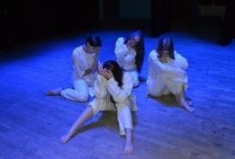

7. Народный театральный коллектив «Авансцена» МУК «ГДМ «Строитель», руководитель О.П. Стороженко, с музыкальной сказкой для детей и их родителей «Загадка Курочки Рябы» стал победителем районного конкурса-фестиваля «Звёзды XXI века» (Диплом I степени в номинации «Детский спектакль», Специальный приз «Лучшая режиссёрская работа», Специальный приз «Лучший актёрский ансамбль», спец-призы «Лучшая женская роль» получили сразу две главные героини сказки).
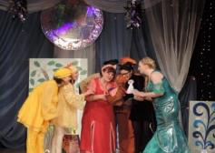
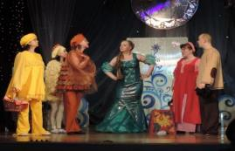

8. С 1 по 15 марта 2016 года руководитель общественной организации «Общество хантыйской культуры «Ма Мыхам» (Моя земля) и городского отделения общественной организации «Спасение Югры» ХМАО-Югры Кондратьева Вера Ивановна, режиссёр МУ «КСК «Юбилейный», солистка народного вокально-инструментального ансамбля «Тень эмигранта», по приглашению композитора и музыканта Кристиана Блака, посетила Фарерские острова (Королевство Дании) с творческим визитом и с целью популяризации культуры народа ханты в рамках проекта «Красный снег», посвящённого таянию льдов Гренландии и музыкального фестиваля «Варфолк». Кондратьевой В.И. совместно с гр. Yggdrasil было проведено 9 концертов, а также записан CD диск, в который вошли традиционные хантыйские песни.

Яркие мероприятия года

Торжественное мероприятие, посвящённое Дню работника культуры:
1. 25 марта 2016 года в Культурно-спортивном комплексе «Юбилейный» состоялось городское мероприятие, посвящённое Дню работника культуры.
Коллектив КСК «Юбилейный» поразил всех собравшихся нестандартным творческим подходом к проведению праздника. Креативный профессиональный праздник в стиле слёта волшебников удивил и порадовал всех присутствующих.
На торжестве присутствовали Глава города, председатель Совета депутатов Лянтора и директор Лянторского управления по культуре, спорту и делам молодёжи, которые поздравили и наградили лянторских работников культуры.

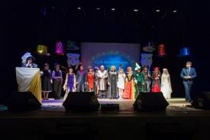

2. Городской конкурс детского творчества «Новые имена Лянтора»
«Новые имена Лянтора» - это первые и главные творческие шаги для маленьких лянторцев.
17 апреля в ЛДК «Нефтяник» прошёл Гала-концерт VI традиционного городского конкурса детского творчества «Новые имена Лянтора». Его отборочный тур проходил с 28 марта по 3 апреля. Конкурс проводился с целью раскрытия потенциала детей и подростков в области художественного творчества и поиска новых юных талантов.
Участниками творческого конкурса стали 309 талантливых детей от 3 до 14 лет. Награждались восходящие звёзды дипломами в номинациях «Художественное слово», «Инструментальное исполнительство», «Вокал» и «Хореография». В канун юбилея города и праздника Победы, в своих песнях и стихах юные лянторцы отражали темы о войне, любви к Родине и родному краю. Особый восторг у зрителей вызвало выступление начинающих балерин. Своими дарованиями и уверенностью покорили сердца лянторцев юные конкурсанты с большой сцены, хотя многие из них ещё даже не умеют считать до ста и пока не знают истинную цену своим талантам.

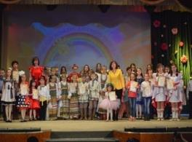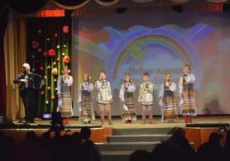

Городской праздник, посвящённый празднованию 71-й годовщины Победы в Великой Отечественной войне 1941-1945 годов
Уже традиционно ранним утром старт празднику был дан легкоатлетической эстафетой.
На сценической площадке возле музея состоялся городской митинг, после которого весь многонациональный Лянтор, светло и торжественно, с фотографиями своих родных и близких-победителей самой кровопролитной войны ХХ-го столетия, прошёл по улицам города в людской реке «Бессмертного полка».
Колонны возглавлял духовой оркестр и стилизованные машины «Катюши». Хочется отметить, что в 2016 году значительно увеличилось число лянторцев, принявших участие в шествии «Бессмертный полк».
Народное гулянье на городской площади длилось более семи часов. В день празднования 71–й годовщины Великой Победы со сцены городской площади прозвучало поздравление Главы города и официальных лиц, состоялись торжественные проводы молодёжи города в ряды Российской армии «Служу Отечеству», заложена Аллея призывников, проведён Флеш-моб «Птицы Памяти».
Завершился день празднования 71 – й годовщины Победы в Великой Отечественной войне праздничным концертом «Память поколений».
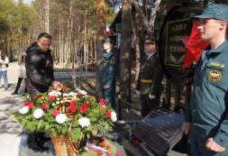
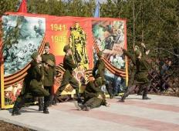
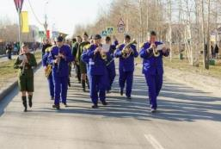
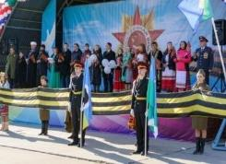
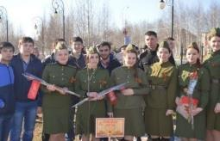
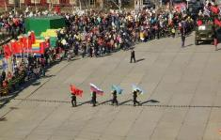
04 июня 2016 года на территории лыжероллерной трассы состоялся городской национально-культурный праздник «Сабантуй-2016».
4 июня территория лыжероллерной трассы вновь собрала жителей и гостей города на Национальный праздник татар и башкир «Сабантуй», который отмечался в нашем городе в 17-ый раз. На Сабантуе было многолюдно и интересно. Песни и танцы в исполнении гостей из других регионов заряжали положительными эмоциями, а спортивные состязания добавляли боевой дух. Занявшие первые места традиционно в подарок получили барана.
Для детей самыми забавными состязаниями стали «Бег в мешках», «Бег по качающемуся бревну», «Бой мешками», «Бег с яйцом». В национальной забаве - штурм столба «Багана башын алу» в этот раз участвовали не только парни, но и девушки.
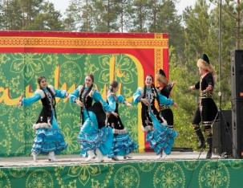
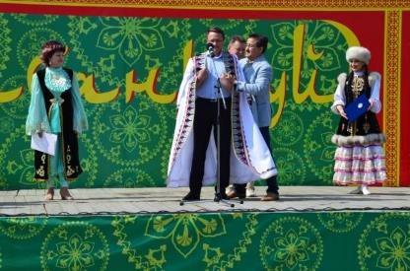
Познакомиться с культурой башкир и татар в этот день мог любой житель города. На площадках были установлены юрты с угощениями и национальными сувенирами. С каждым годом Сабантуй становится всё ближе и ближе к сердцам лянторцев и собирает всё больше жителей. И в этом году он добавил небывалый заряд радости и оптимизма каждому из гостей праздника.

Городской праздник, посвященный Дню России и Дню города
12 июня 2016 года состоялся городской праздник, посвящённый 85-летнему юбилею города Лянтор и Дню России. Стартом народного гуляния стал легкоатлетический забег, в котором приняли участие более ста горожан.
Центром внимания в этот день стал парад лянторских невест. На праздник была приглашена семейная пара, которая отметила серебряную свадьбу. Всем невестам были вручены благодарственные письма, а счастливчикам, которые были определены с легкой руки семьи-юбиляров, были подарены подарки и благодарственные письма.
Невесты исполнили красивый флешмоб, прошли по «Проспекту Победы», и приняли участие в торжественном присвоении мосту в городском сквере наименования «Мост влюблённых». «Парад невест – 2016» завершился традиционным бросанием букета, и запуском воздушных шаров в форме сердца «на счастье». Продолжился праздник яркими концертными номерами на городской сцене, здесь выступили детские творческие коллективы и солисты КСК «Юбилейный», а также артисты из г. Перми шоу-группа «Россияне».
На городском празднике работали национальные площадки, которые представили свадебные обряды, традиции, обычаи и национальные костюмы. В традиционных национальных свадебных обрядах приняли участие все желающие.
Финальными аккордами праздничного дня стал концерт живой музыки ВИА «Тень эмигранта» и кавер-группы «Тех Отдел».

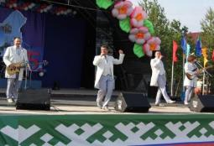
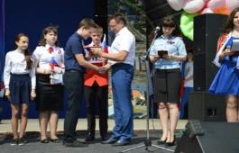
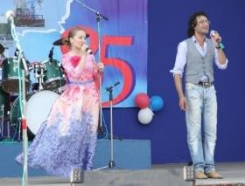
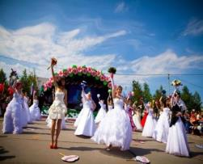

День семьи, любви и верности

08 июля 2016 года состоялся Торжественный Приём Главы в День семьи, любви и верности, в рамках празднования 85-летия города Лянтора. В мероприятии приняли участие 120 человек, приглашена 21 семья города Лянтора. Лучшие семьи чествовали в 10 различных номинациях.
Состоялось торжественное вручение общественной награды – медали «За любовь и верность» двум семьям Лянтора, которые являются примером крепости семейных устоев, основанных на взаимной любви и верности, а также добившиеся благополучия, обеспеченного совместным трудом, воспитавшие детей достойными членами общества.

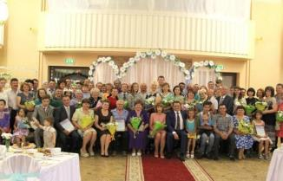

Творческий вечер, посвящённый 10 - летию геральдической символики города и 55-летию Комф А.А. - автору герба и флага города Лянтора

Творческий вечер явился заключительным мероприятием в эстафете юбилейных мероприятий года, посвященных 85-летию города.
Цели и задачи мероприятия: раскрыть значение геральдических символов Лянтора, познакомить участников и гостей с историей их создания.
В мероприятии отдельным блоком шла биография создателя символики Комфа А.А., творческое поздравление его с 55-летним юбилеем и аудио-интервью с праздничными поздравлениями.
Насыщенная и яркая концертная программа, в которой приняли участие детские сады, ДШИ и школы города, учащиеся нефтяного техникума, и участники художественной самодеятельности Дома культуры «Нефтяник» придала празднику высокий эмоциональный накал.

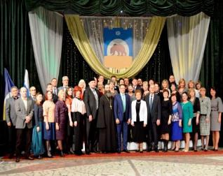
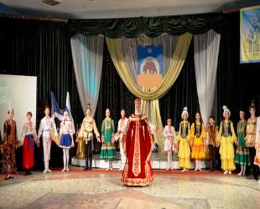
Библиотечное обслуживание

Муниципальное учреждение культуры «Лянторская централизованная библиотечная система» формирует, хранит и предоставляет пользователям наиболее полное универсальное собрание документов в пределах обслуживаемой территории, организует взаимоиспользование библиотечных ресурсов и оказывает методическую помощь библиотекам города.
На основании договора о сотрудничестве и совместной деятельности библиотеками производится внестационарное обслуживание населения в одиннадцати библиотечных пунктах.
В 2016 году библиотечное обслуживание населения улучшилось почти по всем показателям, в сравнении с предыдущим годом.
В 2016 году на каждую муниципальную библиотеку города приходится 13 970 жителей г. Лянтор, процент охвата населения библиотечным обслуживанием составляет 15,2%.
Библиотечный фонд в 2016 году пополнился на 3 349 экземпляров и составил 66 663 экземпляра (2015 год – 63 314).

Оформлена подписка на 364 комплекта периодических изданий.
За 2016 год количество постоянных пользователей библиотек составило 6 388 человек (2015 год 6019 человек).
Для раскрытия книжного фонда в библиотеке в текущем году было оформлено 142 книжных и электронных выставок.
В 2016 г. на комплектование книжного фонда МУК «ЛЦБС» выделено финансирование в размере 1 635 694,83 рублей, из них:
- на подписку периодических изданий – 402 694,83 рублей (средства по Государственной программе «Развитие культуры и туризма» - 121 325,00 рублей; средства местного бюджета в размере 281 369,83 рублей);
- на пополнение книжного фонда – 1 233 000,00 рублей (средства местного бюджета – 200 000,00 рублей; от приносящей доход деятельности – 100 000,00; средства депутатов ХМАО-Югры – 700 000,00 рублей; по Государственной программе «Развитие культуры и туризма ХМАО - Югры» - 222 000,00 рублей; федеральная субсидия – 11 000,00 рублей).

Автоматизация библиотечных процессов, использование АС
На сегодняшний день, в библиотеках оборудованы автоматизированные рабочие места для пользователей, имеется доступ к фондам электронных документов, социально значимым ресурсам сети Интернет, справочно-правовой системе «КонсультантПлюс».
Автоматизация библиотечных процессов основана на использовании автоматизированной информационно-библиотечной системы «МАРК-SQL». В автоматизированном режиме обрабатывается весь объем поступающих в библиотеку документов.
Локальной сетью объединены 20 компьютеров МУК «Лянторской централизованной библиотечной системы», что позволяет запускать приложения, поддерживающие сетевой интерфейс. Выход в Интернет организован на 46 компьютерах.

Электронные ресурсы библиотеки
Благодаря приобретенной технике и программному обеспечению библиотека может переводить свой печатный фонд в электронный вид, что позволяет не только сохранить печатные издания, но и обеспечить доступность фонда для населения посредством сети Интернет.
В 2016 году краеведческий фонд составил 2643 экз., пополнился по сравнению с 2015 годом на 46 экземпляров и составляет 4% от общего фонда учреждения.
Продолжается работа по переводу в электронную форму ветхого и редкого краеведческого фонда. В Центральной городской библиотеке имеется планшетный сканер формата А3 для оцифровки периодических изданий. Также ежегодно переводится в электронный формат календарь «Памятные и знаменательные даты города Лянтор» и выпускаемые библиотеками сборники докладов.
В 2016 году обновлён список документов, вошедших в национальный библиотечный фонд, добавлены выпуски «Лянторской газеты» последних лет. Оцифрованные документы доступны на сайте МУК «ЛЦБС» bibliolyantor.ru и на сайте МКУК «СРЦБС» www.raionka.ru.
На базе библиотек МУК «ЛЦБС» функционируют ЦОДы (центры общественного доступа), услугами которых воспользовалось 4 236 человека, на АРМ установлены правовые системы «Консультант Плюс», «Гарант». На базе Центров общественного доступа продолжается консультирование горожан по доступу к порталу www.gosuslugi.ru.
В 2016 году Детская библиотека объявлена победителем по итогам конкурса «Лучшая библиотека» среди муниципальных библиотек Сургутского района.
Городская библиотека №2 продолжает улучшать библиотечное пространство после переезда. В 2016 году здесь открылся читальный зал для детей. К услугам юных читателей представлены энциклопедии, справочная литература, книги и журналы по краеведению.
В отчётном году впервые в Городской библиотеке №2 организована творческая летняя площадка «Лето, книга, я – друзья». В Центральной городской библиотеке в 2016 году создан клуб, в рамках нового проекта «Библиотечный клуб – как центр неформального общения» и организовано обслуживание на дому людей с ограниченными возможностями, в рамках нового проекта «Десант библиотечный».
В текущем году было проведено 191 мероприятие, из них 9 меропериятий городского уровня.

Неделя детской и юношеской книги, литературный праздник ко Дню славянской письменности и культуры

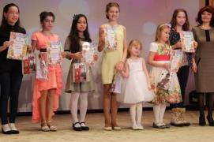
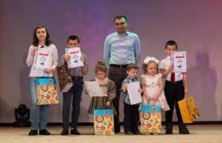

Городская акция «Библионочь-2016»
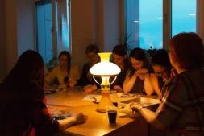

Городской конкурс стихов, эссе о городе «Любимому городу посвящается…»
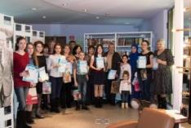

Достижения года, участие в конкурсах

Название конкурса, организатор, сроки проведения | Участник | Результаты
Достижения
Занесение на Доску Почёта отрасли культуры Сургутского района | МУК «ЛЦБС» | Свидетельство о занесении директора Н. А. Паниной на Доску Почёта отрасли культуры Сургутского района
Занесение на Доску Почёта работников культуры города Лянтора | МУК «ЛЦБС» Центральная городская библиотека | Свидетельство о занесении гл. библиотекаря ЦГБ С. Г. Каримовой на Доску Почёта работников культуры города Лянтора
Награждены сотрудники Учреждения | МУК «ЛЦБС» | Заместитель директора Л. В. Уткина получила благодарственное письмо Думы Сургутского района
Награждены сотрудники Учреждения | МУК «ЛЦБС» | Главный библиотекарь Детской библиотеки Е. А. Хоменчук награждена почётной грамотой Главы города Лянтор.
Открытие библиотечных пунктов | МУК «ЛЦБС» Центральная городская библиотека | Открытие библиотечного пункта в ООО «Лянторкнига»
Участие в конкурсах
Всероссийский конкурс «Проектная деятельность библиотекаря» | МУК «ЛЦБС» Городская библиотека №2 | Заведующий отделом Городской библиотеки №2 С.В.Базарова и главный библиотекарь Н.Н.Беляева дипломы I степени за работу: Объединение «Мамина школа», в рамках проекта «Укрепим семью книгой».
Всероссийский конкурс сочинений «Моя любимая книжка» | МУК «ЛЦБС» Центральная городская библиотека | Библиотекарь ЦГБ Чобик С. Н. и читатель Чобик Ольга заняли 1 место
Всероссийский конкурс «Проектная деятельность библиотекаря» | МУК «ЛЦБС» Городская библиотека №2 | Заведующий отделом Городской библиотеки №2 С. В. Базарова и библиограф Ю.А.Спринчан дипломы I степени за работу «Через книгу – любовь к природе»
Окружной фестиваль «PROчтение, | МУК «ЛЦБС» Центральная городская библиотека | Благодарственное письмо Чобик С. Н.
Окружной фестиваль «PROчтение, | МУК «ЛЦБС» Центральная городская библиотека | Читатель Центральной городской библиотеки Болебко Маша 1 место и спец. приз
Окружной фестиваль «PROчтение, | МУК «ЛЦБС» Центральная городская библиотека | Читатели Центральной городской библиотеки Каримова Венера, Карцанова Саша, Титовская Настя диплом за участие
Участие в районном конкурсе «Лучшая библиотека года» | МУК «ЛЦБС» Детская библиотека | Диплом победителя

Работа отдела информации и печати МУК «ЛЦБС»
В 2016 году специалистами отдела информации и печати выпущено 26 номеров «Лянторской газеты», 36 официальных выпусков. В газете опубликовано 79 тематических статей о работе органа местного самоуправления, регулярно освещалась информация по 9 темам, работали постоянно действующие рубрики.
Значительные перемены в работе отдела информации и печати МУК «ЛЦБС» в 2016 году стали возможны благодаря реализации нового проекта по информационному обеспечению жителей города. С августа 2016 года работает информационный блок «Новости Лянтора» в социальных сетях, который оперативно информирует жителей города обо всех значимых событиях, происходящих на территории города, освещает деятельность органа местного самоуправления, муниципальных учреждений и предприятий. Кроме того, наличие новостного блока в социальных сетях даёт возможность жителям города оставить отзывы, то есть наладить обратную связь.
Пересмотрен подход к распространению газеты. К этой работе подключены волонтёры. Ребята доставляют газету на дом людям пожилого возраста.
В течение года решён вопрос об увеличении тиража газеты до 5 000 экземпляров. Появилась возможность три праздничных номера в году выпускать полностью цветными. Утверждён список мест для распространения газеты, который включает в себя 25 мест с массовым пребыванием людей.
Таким образом в 2017 году «Лянторская газета» станет более разнообразной, адресной, её получит каждая вторая семья Лянтора.

Музейное обслуживание

Общее число проведённых мероприятий в музее составило 721 единиц, их посетило 20 188 человек. Из них платных мероприятий – 522, их посетило 14 094 человека.
По общеобразовательным учреждениям города проведено 19 лекций, на них присутствовало 1 315 слушателей. Населению города сотрудниками учреждения дано 72 консультации.
Общее число экскурсий музея – 415. Из них платных экскурсий – 365.
Общее число экскурсионных посещений музея – 7 120. Всего посещений музея (число экскурсионных посещений, число посещений выставок вне музея, число посещений мероприятий, участники образовательных программ и слушатели лекций) составило – 42 638.
Общий объём музейных фондов – 9 768 единиц хранения.
Кроме постоянно действующих экспозиций и временных выставок сотрудники организуют выставки вне музея (передвижные, выездные) по предприятиям и организациям города, а также на общегородских мероприятиях и праздниках.
Количество выставок, организованных за 2016 год - 74, из них вне музея – 39 выставок, в музее – 35.
Для молодожёнов проводится свадебный обряд по традициям народа ханты «Эй вэрнэ» («Вместе»).

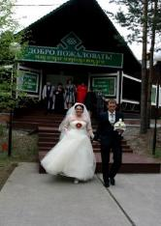
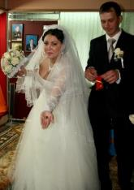
За 2016 год было проведено 7 свадебных обрядов.
Получила развитие новая программа «День рождения в музее». В течение года проведено 29 мероприятий. Тематика мероприятий разнообразна, для каждого желающего провести день рождения в музее, специалистами учреждения разрабатываются сценарии, учитывающие индивидуальные особенности и пожелания именинника.

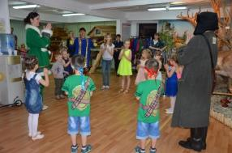

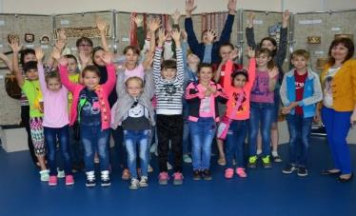
На базе учреждения ежегодно организуется летняя кампания для детей.
Летняя творческая площадка работала по программе «Летняя школа рукоделия», а также были использованы малозатратные формы проведения мероприятий, по музейным программам: «Русские потешки», «Радуга лета», «Инструменты просты – изделия совершенны», «Лето на стойбище», «Кроха - этнограф», «Песчаные тайны», «Эколог и Я = Друзья».

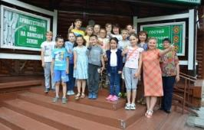

В рамках программы «Летняя школа рукоделия» работали творческие мастерские с организованным и неорганизованным посещением детей. Для детей из пришкольных лагерей проводились платные мастер-классы, а для неорганизованных детей и детей льготной категории - бесплатные малозатратные курсы по изучению и приобретению навыков традиционных промыслов и ремёсел, декоративно-прикладного творчества, такие как: «Лоскутная мозаика», «Бумажная пластика», «Лепка из глины», «Уроки ткачества», «Основы вязания», «Основы вышивки» и многое другое.
В течение всего летнего периода было проведено 174 мероприятия. В них приняло участие 2 894 ребёнка.
Городские конференции, организованные на базе музея, дают возможность школьникам разных возрастов демонстрировать свои знания в научно – исследовательской работе. Они делают это с большим удовольствием, предлагая не только новое содержание, но и новые формы деятельности.
С 14 по 15 марта 2016 года в лянторском музее прошла VI открытая городская детская научно-практическая конференция «Ремёсла и промыслы: прошлое и настоящее», в рамках Года детства в ХМАО-Югре и 85-летия со дня основания города Лянтора.
18 юных исследователей из города Лянтора, г.п. Белый Яр, в возрасте от 7 до 15 лет представили свои научные доклады на темы: «Мешки для рукоделия сургутских ханты», «Традиционная обувь из ровдуги у пимских ханты», «Марийский праздник Шорыкйол», «Мир народных кукол Светланы Палей» и другие.
Участники получили дипломы, а 8 ребят были направлены в г. Ханты-Мансийск для участия в ХI Межрегиональной детской научно-практической конференции «Ремёсла и промыслы: прошлое и настоящее».

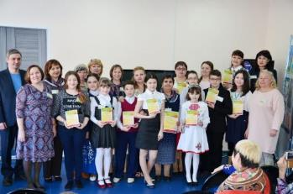

14 ноября прошла IV детско-юношеская городская краеведческая конференция «Пимский краевед», посвящённая 85 – летию со дня основания города Лянтора.
Участникам конференции и научным руководителям были вручены благодарственные письма и памятные подарки. Тезисы и материалы опубликованы в одноимённом сборнике и подарены участникам конференции.

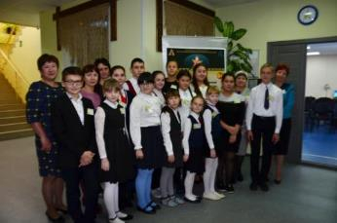

Одним из основных направлений деятельности музея является – возрождение, сохранение и популяризация культуры народа ханты.
В основном фонде музея собраны коллекции материальной и духовной культуры ханты. Это предметы прикладного искусства, быта и этнографии. Коллекции ежегодно пополняются.
За отчётный период сотрудники музея побывали в экспедициях. С 15 по 22 августа 2016 года прошла экспедиция в д. Кинямина Сургутского района. Цель данной экспедиции: сбор этнографического и фольклорного материала. Сотрудники музея узнали о том, как нужно работать с берестой, о технике выделки шкур, о технологии изготовления краски из коры лиственницы.
19 августа прошла этнографическая экспедиция на летнее стойбище Колывановой Ольги Ивановны, у реки Мильтон-яун. Цель экспедиции: изучение орнамента и сбор этнографического материала. В ходе экспедиции сотрудники музея узнали много нового о традиционном орнаменте, о значении орнамента, о том, как выбрать цвета и технику для изображения орнамента на бересте, одежде, украшениях.
Собранный специалистами исследовательский и экспедиционный материал, является основой для дальнейшей научно-исследовательской деятельности (подготовка методических пособий, докладов и статей изготовления изделий в фонд народных художественных промыслов и ремёсел).

Результаты, достижения, победы 2016 года
Событие, дата проведения | Коллектив | Участник | Результаты
Достижения учреждения
Районный конкурс в области культуры и искусства – «Музей года» | МУК «ЛХЭМ» |  | Диплом победителя  коллективу МУК «ЛХЭМ»
Торжественный приём Главы города, посвящённого празднованию 85-й годовщины со дня основания города Лянтора  27.05.2016 | МУК «ЛХЭМ» |  | Благодарственное письмо  коллективу МУК «ЛХЭМ» от Главы города Лянтора С.А.Махиня в организации и проведении выставок
День работника культуры, 25.03.2016 | МУК «ЛХЭМ» | Кубаченко Елена Анатольевна | Приказ МКУ «Лянторское управление по культуре, спорту и делам молодёжи» от 29.02.2016 года № 16 о занесении на Доску Почёта работников культуры города Лянтора
Специалистов
XI Международная выставка-ярмарка «Сокровища Севера 2016», г. Москва, Конгрессно-выставочный центр | МУК «ЛХЭМ» | Обирина Анжела Егоровна | Диплом за II место
IX Международный фестиваль ремёсел коренных народов мира «Югра-2016», г.Урай | МУК «ЛХЭМ» | Гайнуллина Елена Зинуровна | I место в номинации «Лучший мастер по лоскутному шитью»
 |  | Обирина Анжела Егоровна | I место в номинации «Лучший мастер по художественной обработке меха, кожи (оленя, рыб)
 |  | Бастаева Олимпиада Юрьевна | I место в номинации «Лучший мастер по национальному костюму»
 |  | Турута Валентина Леонтьевна | II место в номинации «Лучший мастер по вышивке»
 |  | Зарубина Елена Владимировна | II место в номинации «Лучший мастер по плетению из растительных материалов»
Всероссийский конкурс мастеров традиционных ремёсел и народных художественных промыслов «Урал мастеровой»,  г. Челябинск | МУК «ЛХЭМ» | Турута Валентина Леонтьевна | Диплом победителя  в номинации «Ручная вышивка»
 |  | Талашова Надежда Александровна | Диплом победителя  в номинации «Глиняная игрушка»
 |  | Турута Валентина Леонтьевна  Гайнуллина Елена Зинуровна  Тайбина Лариса Романовна | Лауреаты I степени в командном первенстве
 |  | Гайнуллина Елена Зинуровна | Лауреат III степени  в номинации «Текстильная кукла»
 |  | Тайбина Лариса Романовна | Лауреат III степени  в номинации «Лоскутное шитье»
Окружной конкурс - выставка «Я – автор» для людей с ограниченными возможностями здоровья в г. Ханты – Мансийк | Музейная студия прикладного творчества для людей с ограниченными возможностями здоровья «Калейдоскоп» | Турута Валентина Леонтьевна | Благодарственное письмо руководителю  и дипломы победителей у участников студии
Премия Губернатора ХМАО-Югры в области народных художественных промыслов ХМАО-Югры. | МУК «ЛХЭМ» | Обирина Анжела Егоровна | Диплом Лауреата премии Губернатора

Сотрудниками музея за 2016 год написано и опубликовано 7 статей («Лянторская газета», «Музейное дело», «Нефть Приобья»):
Разработаны методические пособия: «Традиционный лоскутный карман (лакомник), «Лозоплетение. Двухобручевая корзина».

Создание условий для развития туризма на территории города Лянтор.

В городе Лянторе деятельность в сфере туризма осуществляет муниципальное учреждение культуры «Лянторский хантыйский этнографический музей».
В течение года для жителей и гостей города проводятся экскурсии по стационарным экспозициям музея, которые наглядно отражают быт и уклад жизни коренного населения – пимских ханты.
Для развития и продвижения этнографического туризма в музее функционируют три туристических маршрута: МЭН КУТЫВА ЁВТА (Добро пожаловать на стойбище), «В гостях у Няние», «Ремесла древнего Пима», которые являются наиболее доступной формой популяризации культуры народа ханты.
В рамках данных маршрутов гости и жители города имеют возможность познакомиться с бытом и традициями пимских ханты, посетить стойбища, поучаствовать в спортивных национальных играх на свежем воздухе, мастер – классах, которые помогут понять основы традиционных занятий ханты.
Также, в целях популяризации традиций и культуры народа ханты проводятся мероприятия этнографического характера:
- Традиционный праздник коренных малочисленных народов Севера «Вороний день»;
- Национальный праздник поклонения водяным духам;
«Петров Хатл»;
- Традиционный праздник благодарения природы «Дары земли Пимской»;
- Ежегодная городская выставка-конкурс декоративно-прикладного искусства «Хантыйские мотивы».
Проводятся мастер-классы по поддержке и развитию самобытных национальных культур под руководством местных мастеров народных промыслов и ремесел.
Для продвижения имиджа города и культуры народа пимских ханты функционирует художественный салон «Культура», который предлагает туристам приобрести различную сувенирную продукцию, уникальные подарки, изделия из камня, меха, глины, бронзы, бересты, сувениры с национальным хантыйским орнаментом, логотипом города, а также картины самобытных художников города Лянтора.
Для информирования населения города и Сургутского района об оказываемых услугах учреждения были проведены презентационные экскурсии для руководителей учреждений города – 19 апреля, для руководителей молодёжных организаций Сургутского района – 20 апреля, для дошкольных учреждений города – 6,8,12 сентября.
На сайте учреждения размещается и обновляется информация обо всех услугах учреждения: экспозициях, коллекциях, выставок, мероприятий, сувенирной продукции, мастер-классах, кружковой работы, муниципальных услугах, прейскуранты.
О деятельности музея также можно узнать и на других сайтах: Всероссийского реестра музеев, музея ХМАО-Югры, на портале музеев ХМАО-Югры, АИС «Единое информационное пространство в сфере культуры, на сайтах различных социальных сетей.
Лянторский музей занесен в путеводитель «Музеи Ханты - Мансийского автономного округа – Югры», каталог туристических этнографических программ «Проведите лето в Югре», путеводитель «Добро пожаловать в Югру».
Всего за 2016 год Лянторский хантыйский этнографический музей посетило – 1 747 туристов.

Развитие физической культуры и массового спорта

Приоритетными направлениями в развитии физической культуры и спорта в городе Лянторе являются создание условий для ведения гражданами здорового образа жизни, обеспечения развития массового спорта и приобщения всех возрастных и социальных групп населения к регулярным занятиям физической культурой и спортом.
Развитие системы физической культуры и спорта в городе Лянторе осуществляется по следующим направлениям:
- физическое воспитание детей дошкольного возраста в дошкольных учреждениях;
- физическое воспитание обучающихся во всех видах и типах образовательных учреждений;
- физическое воспитание обучающихся в образовательных учреждениях среднего профессионального звена;
- развитие физической культуры и спорта в организациях, на предприятиях;
- развитие физической культуры и спорта в учреждениях ФК и С;
- развитие физической культуры и спорта инвалидов;
- развитие спорта высших достижений.
В городе работало 24 учреждения, осуществляющих деятельность в сфере физической культуры и спорта из них:
- учреждения физкультурно-спортивной направленности (муниципальное учреждение «Центр физической культуры и спорта «Юность», муниципальное учреждение культурно – спортивный комплекс «Юбилейный», муниципальное бюджетное образовательное учреждение «Детско – юношеская спортивная школа», Лянторский филиал муниципального автономного образовательного учреждения дополнительного образования «Специализированная детско – юношеская спортивная школа Олимпийского резерва», физкультурно – оздоровительный комплекс «Олимп») - 5;
- дошкольных образовательных учреждений - 10;
- общеобразовательных учреждений - 6;
- образовательное учреждение среднего профессионального образования -1;
- учреждение дополнительного образования детей - 1.
Так же на территории города осуществляет деятельность отделение спортивной школы Сургутского района, муниципальное бюджетное образовательное учреждение «Детско – юношеская спортивная школа № 2».
Физкультурно – спортивная деятельность в городе Лянторе осуществляется на спортивных сооружениях разной ведомственной подчиненности.
В 2016 году в г. Лянторе насчитывается 76 спортивных сооружений из них:
- плоскостные спортивные сооружения – 25, в сравнении с 2015 годом произошло уменьшение количества плоскостных сооружений на 1 единицу (списание хоккейного корта в средней образовательной школе № 4);
- спортивные залы – 25;
- плавательные бассейны – 3;
- лыжные базы – 2;
- сооружения для стрелковых видов спорта (тиры) – 2;
- прочие спортивные сооружения – 19.
В настоящее время обеспеченность города, исходя из единовременной пропускной способности сети спортивных сооружений, составляет 40%. Данного количества недостаточно для города.
В 2015 году обеспеченность населения спортивными сооружениями составляла 25%, от утверждённого норматива. В 2016 году обеспеченность спортивными сооружениями увеличилась по сравнению с 2015 годом на 15%, в следствие утверждения нового норматива единой пропускной способности (122 – на 1000 населения) в соответствии с Приказом Минспорта России от 25 мая 2016 года.)

Норматив обеспеченности спортивными сооружениями по видам | Норматив |  | Норматив на население  (от 3 до 79 лет) | Обеспеченность по факту
 | Единица измерения | Количественная величина | Тыс. кв.м. | Тыс. кв.м. | %
Спортивные залы | Тыс. кв.м.  на 10000 нас. | 3,5 | 13,4 | 6,6 | 49,2
Плавательные бассейны | Кв.м. зеркала воды на 10000 нас. | 750 | 3 | 1,1 | 36,6
Плоскостные сооружения | Тыс. кв.м.  на 10000 нас. | 19,5 | 78 | 37,4 | 47,9
ЕПС (единая пропускная способность) | Тыс. чел.  на 10000 нас. | 1,22 | 4,67 тыс. чел | 1,22 тыс. чел | 40

В ведомственном подчинении Администрации города находится два муниципальных учреждения, осуществляющих деятельность в сфере физической культуры и спорта:
- «Центр физической культуры и спорта «Юность»;
- «Культурно – спортивный комплекс «Юбилейный».
Развитие физической культуры и спорта в муниципальных учреждениях города Лянтора основывается:
- на организации деятельности секций физкультурно-спортивной направленности;
- на системе проведения физкультурных и спортивно-массовых мероприятий, охватывающих соревновательной деятельностью различные категории населения и возрастные группы.
В структуру муниципального учреждения «Центр физической культуры и спорта «Юность» входят два отделения видов спорта:
- отдел спортивно – массовой работы;
- отделение физкультурно – спортивной работы.
Физкультурная и спортивно – массовая работа осуществляется на спортивных сооружениях:
1. Спортивно-оздоровительный комплекс «Юность»;
2. Хоккейный корт спортивно – оздоровительного комплекса «Юность»;
3. Площадка спортивная (городской стадион).
Муниципальное учреждение «Центр физической культуры и спорта «Юность» является основным исполнителем мероприятий муниципальной программы «Развитие физической культуры и массового спорта в городе Лянторе на 2015-2017 годы», учреждение принимает участие в реализации муниципальных и ведомственных программ:
- «Профилактика экстремизма, гармонизация межэтнических и межкультурных отношений, укрепление толерантности в муниципальном образовании городское поселение Лянтор на 2014-2016 годы»;
- «Организация и проведение мероприятий, посвященных празднованию 85-летия со дня основания города Лянтора»;
- «Организация и осуществление мероприятий по работе с детьми и молодежью на территории города Лянтора на 2016-2018 годы»;
Так же физкультурно – оздоровительную деятельность с различными категориями населения осуществляет муниципальное учреждение «Культурно – спортивный комплекс «Юбилейный» на следующих спортивных сооружениях:
1. Тренажерные залы - 3;
2. Бильярдный зал - 1;
3. Игровой зал - 1;
4. Зал аэробики -1.
Для проведения занятий физкультурно – спортивной направленности в муниципальных учреждениях организована работа 16 секций по видам спорта, групп здоровья и тренажёрного зала. Численность систематически занимающихся физической культурой и спортом составляет 1 333 человека, в сравнении с 2015 годом произошло увеличение на 105 жителей города, занимающихся спортом в муниципальных учреждениях.

№ | Виды спорта | групп | всего
«Центр физической культуры и спорта «Юность»
1 | Баскетбол | 2 | 33
2 | Вольная борьба | 6 | 148
3 | Группа здоровья | 6 | 125
4 | Гиревой спорт | 2 | 40
5 | Лыжные гонки | 2 | 35
6 | Национальные виды | 2 | 42
7 | Плавание | 2 | 39
8 | Пожарно – прикладной спорт | 2 | 40
9 | Рукопашный бой | 2 | 50
10 | Стрельба из лука | 4 | 70
11 | Футбол | 5 | 97
12 | Хоккей | 3 | 47
13 | Волейбол | 6 | 124
14 | Бильярд | 4 | 40
15 | Шахматы | 2 | 30
16 | Адаптивная физическая культура | 1 | 8
«Культурно – спортивный комплекс «Юбилейный»
1 | Занятия в тренажёрном зале | - | 322
ВСЕГО |  | 51 | 1333

Наиболее популярными и массовыми видами спорта являются: вольная борьба, стрельба из лука, футбол, волейбол и рукопашный бой.
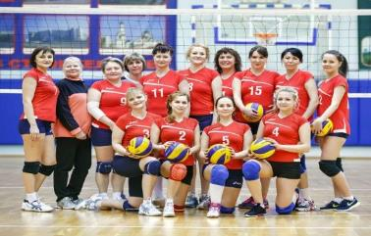
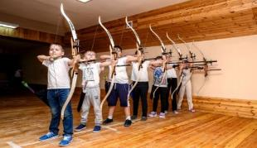
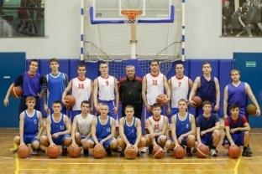
В течение всего года по данным видам спорта в городе проводятся Чемпионаты, турниры и Первенства. Успешно выступают в соревнованиях районного, окружного и всероссийского уровня спортсмены по видам спорта: вольная борьба, стрельба из лука, рукопашный бой.
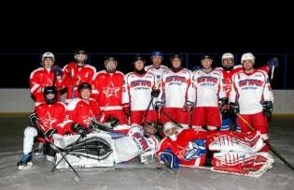
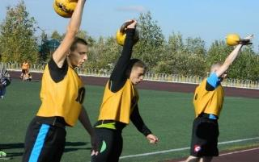
Стабильно работают и секции по видам спорта: хоккей, лыжные гонки, баскетбол, футбол, национальные виды, гиревой спорт. Сборные команды города по баскетболу, футболу, хоккею с шайбой результативно участвуют в районных турнирах и Спартакиадах.

В 2016 году проведено 2 оздоровительных мероприятия с жителями города Лянтор, имеющими ограниченные возможности здоровья, в которых приняли участие 71 человек, из них 24 дети.
Спортсмены с ограниченными физическими возможностями г. Лянтор успешно принимают участие в районных и окружных соревнованиях:
- XIII Спартакиада Сургутского района среди спортсменов с ограниченными физическими возможностями. В программу соревнований входили: настольный теннис, пулевая стрельба, дартс, пауэрлифтинг, легкая атлетика. В общекомандном зачете спортсмены г.п. Лянтор – на 2 месте;
- Соревнования по дартсу, шашкам, настольному теннису, пауэрлифтингу среди лиц с ограниченными физическими возможностями в рамках празднования «Международного дня инвалидов»;
- Чемпионат Сургутского района по пулевой стрельбе среди лиц с ограниченными физическими возможностями, посвященный «Международному Дню Инвалидов».
В составе сборной команды Сургутского района наши спортсмены прияли участие:
- XIX открытая Спартакиада ХМАО-Югры среди людей с инвалидностью, 13-18 cентября 2016 г. г. Ханты-Мансийск (Яткина Н. – 3 место пауэрлифтинг, Аджибатыров А. – 1 место – бег 100 м., 2 место – 800 м.);
- Чемпионат и Первенство по лыжным гонкам в зачет Папаспартакиады Югры, г. Ханты-Мансийск, 24-27 марта 2016 г. (Яткина Н. – 1 место, дистанция 5 км);
В МУ «ЦФК и С «Юность» за отчётный период осуществляла деятельность группа здоровья для лиц пожилого возраста. Занятия проходят 3 раза в неделю. Количество систематически занимающихся составляет 20 человек. Охват людей пенсионного возраста физкультурно-оздоровительными мероприятиями в 2016 году составил 35 человек.
Перед началом года по представлению учреждений физической культуры и спорта в соответствии с Календарным планом спортивных и физкультурных мероприятий Сургутского района и Единым календарным планом спортивных и физкультурных мероприятий ХМАО Югры, муниципальным казённым учреждением «Лянторское управление по культуре, спорту и делам молодёжи» формируется Календарный план спортивно-массовых и физкультурных мероприятий города.
Согласно Календарному плану физкультурных и спортивных мероприятий жители города Лянтора приняли участие в 134 спортивно – массовых мероприятиях с общим охватом 4873 человека, в сравнении с 2015 годом произошло увеличение количества мероприятий и участников мероприятий на 13 мероприятий и 859 человек соответственно:
Из общего количества мероприятий:
57 - соревнований по видам спорта различного уровня с привлечением 530 спортсменов города;
77 - городских спортивно – массовых и физкультурных мероприятий с общим охватом 4 343 человека, из них спортсмены города приняли участие в 44 спортивных соревнованиях городского уровня по 15 видам спорта.

Уровень | Количество мероприятий |  | Количество участников
 | 2016 год | 2015 год | 2016год | 2015 год
Городские | 77 | 61 | 4 343 | 3 479
Выездные | 57 | 60 | 530 | 535
ВСЕГО | 134 | 121 | 4 873 | 4 014

Городские спортивно – массовые мероприятия проводятся для всех возрастных и социальных групп населения, внимание уделяется работе со студенческой и учащейся молодежью, людям с ограниченными физическими возможностями.
Самые массовые и яркие спортивные мероприятия:
- «Мини-спарта» среди детских дошкольных учреждений (50 человек);

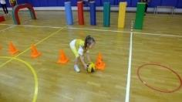
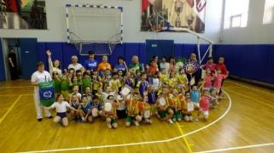

- городские спортивные праздники «День здоровья» (50 человек), «День физкультурника» (150 человек);
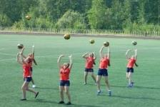
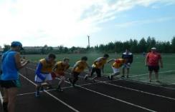
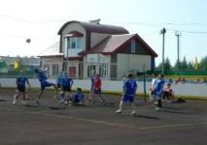
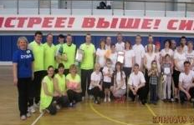

- мероприятия для людей с ограниченными возможностями здоровья «Юные паралимпийцы» (21 человек), «Кубок дружбы» (50 человек);
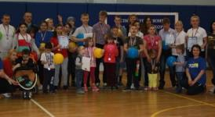
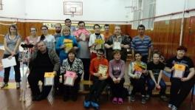

- для людей старшего поколения праздник спорта, посвященный «Дню пожилых людей» (23 человека);
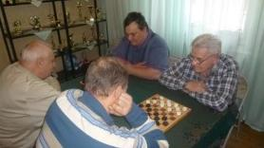
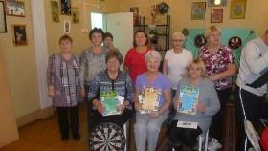

- традиционный легкоатлетический забег «День России» (120 человек) и легкоатлетическая эстафета, посвященная 71-й годовщине Победы в ВОВ (70 человек);

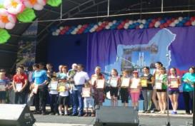
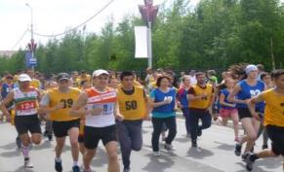

- VIII комплексная Спартакиада среди предприятий и организаций города Лянтора. Спартакиада проводится на протяжении 10 месяцев и включает 11 видов спорта: лыжные гонки, волейбол, «Папа, мама, я – дружная спортивная семья», настольный теннис, шахматы, лёгкая атлетика, бильярд, гиревой спорт, мини-футбол, пулевая стрельба, баскетбол.
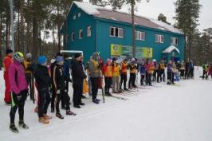
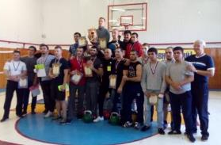
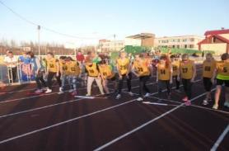
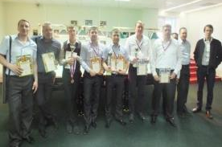
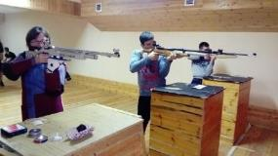

Всего охват участников Спартакиады в 2016 году составил 572 человека.
Работу со студенческой и учащейся молодежью осуществляют тренеры и инструкторы-методисты МУ «ЦФКиС «Юность». 621 человек из числа систематически занимающихся в учреждении относятся к категории студенческой и учащейся молодежи. Согласно Календарного плана физкультурных и спортивных мероприятий в течение года регулярно проводятся городские Чемпионаты, Первенства и турниры по волейболу, баскетболу, бильярдному спорту, шахматам, мини-футболу, вольной борьбе, стрельбе из лука, рукопашному бою, гиревому спорту, национальным видам спорта, плаванию, хоккею с шайбой с участием студенческой и учащейся молодежи.

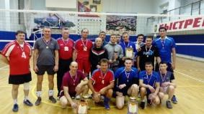

Студенты Лянторского нефтяного техникума и учащиеся общеобразовательных учреждений города активно принимают участие в традиционных городских спортивно-массовых мероприятиях: Первенство г. Лянтор по лыжным гонкам «Марафон 2016»; легкоатлетическая эстафета, посвященная Дню Победы в ВОВ; Чемпионат г. Лянтор по пожарно-прикладному спорту; Открытое Первенство г. Лянтор по плаванию, посвященное Дню Победы в ВОВ; Городской турнир по волейболу, посвященный Дню Победы; Кубок Главы г. Лянтор по футболу; массовый легкоатлетический забег, посвященный Дню России.
Студенты Лянторского нефтяного техникума ежегодно принимают участие в комплексной Спартакиаде среди организаций и предприятий города. В 2016 году команда ЛНТ приняла участие во всех видах программы VIII комплексной Спартакиады и в общекомандном зачете заняла III место.
С целью организации активного отдыха неорганизованных детей и подростков, укрепления их физического, психологического и эмоционального здоровья, формирования навыков здорового образа жизни, в течение летнего периода на городском стадионе работали спортивные площадки. Деятельность спортивных площадок основана на чередовании различных типов занятий с учетом интересов и пожеланий детей, для укрепления дружбы и сотрудничества между занимающимися различных возрастных групп и национальностей. Специалистами МУ «ЦФК и С «Юность» проводились разнообразные спортивные состязания, спортивно-массовые мероприятия, спортивные и подвижные игры, конкурсы, эстафеты, личные и командные соревнования по видам спорта. Всего в период работы летних спортивных площадок проведено 75 различных спортивно-массовых мероприятий, праздников, спортивных конкурсов и соревнований. В 2016 году летние спортивные площадки посетили 1617 человек, в сравнении с 2015 годом посещение летних спортивных площадок увеличилось на 547 человек.
Согласно Календарному плану физкультурных и спортивных мероприятий 530 спортсменов города приняли участие в 57 выездных соревнованиях различного уровня, из них:
- районные - 42 соревнований (426 спортсменов);
- окружные - 15 соревнований (104 спортсмена);
Таблица результативности

Уровень соревнований | Количество соревнований | Количество спортсменов | 1 место | 2место | 3место
Районный | 42 | 426 | 31 | 27 | 31
Окружной | 15 | 104 | 19 | 19 | 24
ВСЕГО | 57 | 530 | 50 | 46 | 55

Спортсмены города достойно представляли наш город на выездных соревнованиях.
Одними из самых ярких достижений 2016 года стали следующие победы:
I место в XVI комплексной Спартакиаде среди ветеранов спорта Сургутского района;
II место в XXV комплексной Спартакиаде среди городских и сельских поселений Сургутского района;
II место в XIII комплексной Спартакиаде Сургутского района среди семейных команд «Папа, мама, я – дружная, спортивная семья.» Город Лянтор представляла семья Амаевых.
Открытый зимний Чемпионат и первенство ХМАО-Югры по стрельбе из лука, г. Ханты-Мансийск, январь 2016 года:
- Зольникова Елена заняла 1 место в классическом луке среди женщин Тренер спортмена - Швецов Е.А.

Первенство Уральского Федерального округа по вольной борьбе, пгт. Пойковский, март 2016 года:
- Хажиев Аюб (весовая категория 66 кг) - 1 место;
- Музаев Эскерхан (весовая категория 50 кг) - 3 место;
- Якубов Кидерали (весовая категория 84 кг) – 3 место. Тренер спортсменов Рустамов М.З.
Первенство Уральского Федерального округа по вольной борьбе среди юношей до 18 лет, г. Пыть-Ях, март 2016 года:
- Абасов Али (весовая категория 50 кг) - 3 место.
Первенство ХМАО-Югры по вольной борьбе среди юношей 2001-2002 г.р., г. Лангепас, октябрь 2016 года:
- Мкртчян Саргис (весовая категория 73 кг) – 1 место;
- Музаев Кямран (весовая категория 29 кг) – 2 место;
- Карагишиев Арслан (весовая категория 31 кг) – 2 место;
- Макаев Дени (весовая категория 38 кг) – 3 место.
Межрегиональный турнир по вольной борьбе имени героя соц. Труда, заслуженного нефтяника А.Д. Шакшина:
- Шихрагимов Халид (весовая категория 50 кг) – 3 место.
В 2016 году на Всероссийских соревнованиях по пожарно – спасательному спорту, проходивших в июле 2016 года в г. Саратове Хабибуллин Артём установил новый рекорд России по дисциплине «Штурмовая лестница» с результатом 6,65 секунд. В Июле 2016 года, участвуя в зональных соревнованиях, проводимых в г. Кургане Хабибуллин Артём стал рекордсменом России по преодолению «100 метровой полосы с препятствиями» с результатом 16,8 секунд.
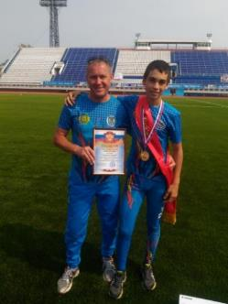
С 14 по 18 августа 2016 года в Чешском городе Острава Артём участвовал в составе сборной России в чемпионате мира по пожарно – спасательному спорту, где спортсмен стал бронзовым призёром в дисциплине «Штурмовая лестница», а в дисциплине «100 метровая полоса с препятствиями» - стал рекордсменом и чемпионом мира.

Тренер спортсмена – Антошкин А. И.

В течение года 18 спортсменам присвоены спортивные разряды.
Присвоено спортивное звание Кандидат в мастера спорта – Хажиев Аюб, Музаев Эскерхан (вольная борьба).
Эффективность реализации мероприятий по развитию физической культуры и спорта:
- увеличение количества физкультурно-массовых и спортивных мероприятий различного уровня, проводимых на территории муниципального образования на 10%;
- увеличение количества принявших участие в физкультурно-массовых и спортивных мероприятий в муниципальном образовании на 21%;
- расширение услуг в сфере физической культуры и спорта, увеличение количества занимающихся физической культурой спортом на 8%;
- увеличение количества детей, охваченных оздоровительным отдыхом на спортивных площадках на 51%.

Показатель | %  2015/2016 | 2015 | 2016
увеличение количества физкультурно-массовых и спортивных мероприятий различного уровня, проводимых на территории муниципального образования | 110 | 121 | 134
увеличение количества принявших участие в физкультурно-массовых и спортивных мероприятий в муниципальном образовании | 121 | 4 014 | 4 873
расширение услуг в сфере физической культуры и спорта, увеличение количества занимающихся физической культурой спортом | 108 | 1 228 | 1 333
увеличение количества детей, охваченных оздоровительным отдыхом на спортивных площадках | 151 | 1 070 | 1 617

Работа с молодёжью

Согласно статистическим данным на 01.01.2017 года на территории города Лянтора проживает 9 781человека в возрасте от 14 до 30 лет, что составляет 23,% от общей численности населения.
Всего в 2016 году организовано проведение 27 городских мероприятий для молодёжи и 50 молодёжных мероприятий на базе МУК «ГДМ «Строитель», в которых приняли участие в качестве конкурсантов, болельщиков, зрителей 9 884 человека. Организовано участие в 19 районных, 8 окружных, 1 региональном, 4 Всероссийских и 1 Международном мероприятиях, в которых приняли участие 9 087 человек. Общее число участников в 2016 году составило 18 971 человек.
В сравнении, в 2015 году организовано проведение 24 городских мероприятий для молодёжи и 45 молодёжных мероприятий на базе МУК «ГДМ «Строитель», в которых приняли участие в качестве конкурсантов, болельщиков и зрителей 5 568 человек. Организовано участие в 22 районных мероприятиях, 10 окружных молодёжных и 2 Всероссийских, количество участников данных мероприятий составило 4 458 человек.
Общее число участников в 2015 году составило – 10 026 человек.
Приоритетными в работе с молодёжью являются такие направления, работа по которым обеспечивает создание условий для успешной социализации, ценностного развития и эффективной самореализации молодёжи.
Поддержка талантливой молодёжи, развитие творческого потенциала молодых людей является ведущим направлением в работе с молодёжью. В 2016 году организовано и проведено 11 городских мероприятий данной направленности:
1. В целях осуществления деятельности по стимулированию и поддержке участия молодёжи в социально-экономическом, политическом, культурном и духовном развитии города с 01 октября 2015 года по 15 января 2016 года впервые состоялся конкурс по отбору кандидатов в молодёжный Совет при Главе города Лянтора.

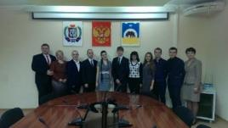
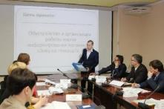

Победители конкурса стали членами молодёжного Совета при Главе города.
Основные цели молодёжного Совета - поддержка активной гражданской позиции молодёжи, формирование, укрепление и повышение правовой и политической культуры молодёжи. В 2016 году состоялось 4 заседания молодёжного Совета, где рабочие группы по отдельным направлениям осуществляли свою деятельность. Молодёжный Совет тесно сотрудничает со средствами массовой информации города в отношении освещения молодёжных мероприятий.
2. 25 января 2016 года организован городской праздник «Татьянин день», посвящённый празднованию Дня российского студенчества.
3. 19 марта 2016 года состоялся городской конкурс «Мисс Весна города Лянтора - 2016», в котором приняли участие 9 представительниц работающей молодёжи города.
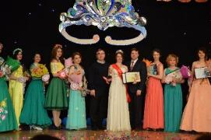
4. 26 марта 2016 года состоялся второй городской турнир по интеллектуальным играм «Что? Где? Когда?» среди команд работающей молодёжи. В турнире приняли участие 10 команд.

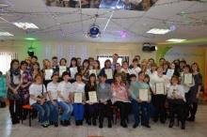

5. 1 апреля 2016 года, в День юмора и смеха, состоялся городской конкурс КВН на Кубок Главы города. Участники конкурса – команды КВН образовательных учреждений города и команды КВН работающей молодёжи. В розыгрыше Кубка приняли участие – 6 команд.

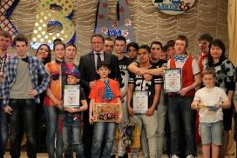

6. В целях привлечения молодёжи к решению социально-экономических проблем города, участию в общественной и политической жизни города, развития социальной активности молодёжи с 28 марта по 23 мая 2016 года в Лянторе состоялся первый городской конкурс «Молодёжь – стратегический ресурс города», посвящённый 85-летию со дня основания города Лянтора. В конкурсе приняли участие – 11 человек в возрасте от 15 до 30 лет.
7. 24 июня 2016 года для всех выпускников школ города в МУК «ЛДК «Нефтяник» проведён городской праздник «Выпускник – 2016», где, по традиции, состоялась церемония награждения выпускников, окончивших школу с медалью за особые успехи в обучении, также чествование лучших выпускников, добившихся высоких результатов в области образования, культуры, спорта и общественной деятельности. Количество участников мероприятия – 400 человек.
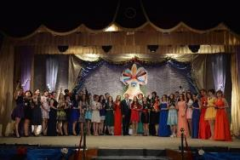

8. 26 июня 2016 года на городской площади состоялся Открытый фестиваль молодёжных субкультур «Уличный драйв», посвящённый Дню молодёжи России. В рамках фестиваля на территории национального посёлка состоялся открытый конкурс автозвука. Общее число участников составило около 500 человек.

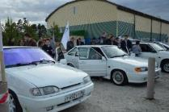
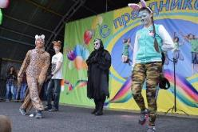

9. В целях развития волонтёрской деятельности молодёжи 2 декабря 2016 года состоялся городской слёт волонтёров «Сообщество открытых сердец», посвящённый Международному дню волонтёров (добровольцев). По итогам работы в 2016 году 7 лучших волонтёров были награждены дипломами в специальной номинации «Лучший волонтёр года» и памятными подарками от Главы города. В рамках слёта состоялась торжественная церемония «Посвящение в волонтёры», где 70 добровольцев получили «Личную книжку волонтёра».

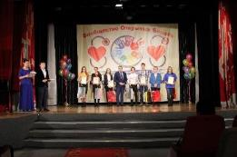
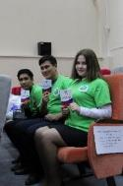

10. В целях поддержки талантливой молодёжи, стимулирования молодёжной инициативы и поощрения лучших представителей молодёжи города и специалистов, работающих с молодёжью состоялись новогодние вечера для актива молодёжи города: 24 декабря 2016 года - для актива работающей молодёжи предприятий, учреждений, организаций города в возрасте от 18 до 35 лет, 26 декабря 2015 года – для актива молодёжи образовательных учреждений города в возрасте от 14 до 18 лет. На заключительных мероприятиях чествовали лучших представителей молодёжи, активных участников патриотических, творческих, спортивных и интеллектуальных мероприятий для молодёжи.
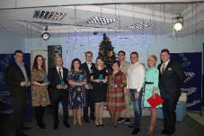

В 2016 году организовано проведение 10 городских мероприятий гражданско-патриотической направленности:
1. В целях повышения правовой и электоральной культуры молодёжи 19 февраля 2016 года состоялась городская игра «Выбор за нами», посвящённая Дню молодого избирателя.

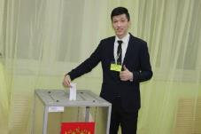

2. 28 февраля 2016 года состоялся городской конкурс гражданско-патриотической песни «Голос памяти».

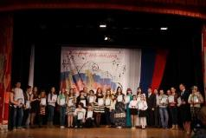

3. С целью приобщения молодёжи к изучению истории родного края, в рамках празднования мероприятий, посвящённых 85-летию со дня основания города Лянтора 13 апреля 2016 года в Городском Доме Молодёжи «Строитель» состоялся городской конкурс знатоков «Моя малая Родина». В конкурсе участвовали команды образовательных учреждений города.

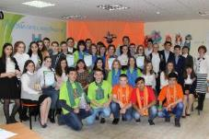

4. Традиционно, в день празднования Победы в Великой Отечественной войне, 9 мая 2016 года, состоялось праздничное шествие под девизом «Молодёжь – ветеранам!». Колонна молодых активистов, учащихся общеобразовательных учреждений города и воскресной школы, волонтёров, спортсменов, членов военно-патриотических клубов, школьных музеев, общественных организаций, студентов Лянторского нефтяного техникума, бойцов молодёжно-трудового отряда, творческой и работающей молодёжи прошли по улицам города с праздничными флагами. Общее число участников молодёжного шествия - более 300 человек.

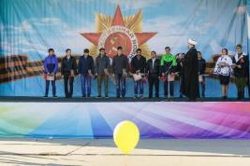
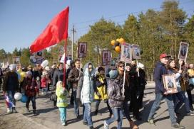

5. 9 мая 2016 года на городской площади состоялись торжественные проводы призывников на военную службу. Глава города вручил каждому призывнику памятные подарки. С напутственным словом к призывникам обратились, настоятель прихода храма Покрова Божией Матери иерей Андрей и Имам мечети города Лянтора Азат Хазрат.
6. 26 мая 2016 года на городском стадионе состоялись городские соревнования «Полоса препятствий» для команд образовательных учреждений города. Программа соревнований включала в себя прохождение шести этапов: «Надевание полное ОЗК» на время, «Разборка – сборка автомата ММГ», «Силовая гимнастика», «Метание мяча», «Легкоатлетическая эстафета 4*100», «Полоса препятствий».

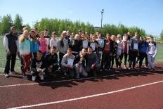

7. 12 июня 2016 года на городской площади при проведении городского праздника, посвящённого Дню города и Дню России, состоялась торжественная церемония вручения паспортов юным гражданам Лянтора. Десять юных граждан Лянтора получили паспорт и памятный подарок от Главы города.
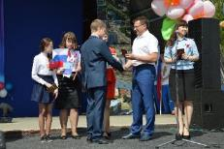
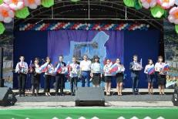

8. С целью создания условий для укрепления общероссийского гражданского самосознания 20 ноября 2016 года в Городском Доме Молодёжи «Строитель» состоялся городской молодёжный фестиваль «Мы – вместе!», посвящённый Международному дню толерантности. В фестивале приняли участие молодёжные коллективы 10 учреждений и организаций города, состоящих из представителей различных национальностей и вероисповеданий. Молодые исполнители показали разнообразие культур и традиции национальностей, проживающих в нашем городе.

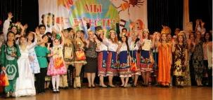
9. 9 декабря организовано содействие Комиссии по делам несовершеннолетних и защите их прав администрации Сургутского района в проведении городской игры-соревнования «Имею право?!», способствующей повышению уровня правовых знаний, профилактики правонарушений в молодёжной среде.

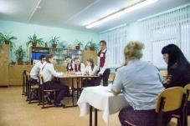

10. 12 декабря, в День Конституции Российской Федерации, в ДК «Нефтяник» проведена торжественная церемония вручения паспортов юным гражданам РФ. Количество участников мероприятия 30 человек.
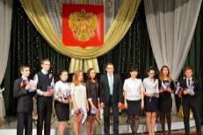
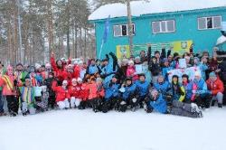

Мероприятия, направленные на формирование здорового образа жизни, решают задачу профилактики негативных проявлений в молодёжной среде и организации содержательного досуга молодёжи.
С этой целью в 2016 году было проведено 5 городских мероприятий:
1. 6 февраля 2016 года на территории лыжероллерной трассы организовано проведение городского спортивного праздника «Снежное многоборье». Участники городского спортивного праздника – 12 команд коллективов предприятий и учреждений города.
2. 15 апреля 2016 года в МУ «КСК «Юбилейный» состоялись открытые соревнования по чирлидингу. Участники соревнований – команды образовательных учреждений представляли произвольную программу - «визитка», «чир-данс» (танцевальная программа с использованием разнообразного инвентаря (помпоны, мячи, обручи, флаги).

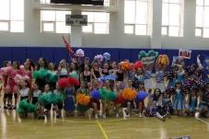

3. В целях предупреждения дорожно-транспортных происшествий с участием детей и подростков, профилактики правонарушений и преступлений среди несовершеннолетних 16 июня 2016 года на территории лыжероллерной трассы состоялась городская акция «Безопасные дороги – детям!». Участники акции – дети, посещающие лагеря с дневным пребыванием детей в возрасте от 6 до 17 лет. Общее число участников акции составило около 500 человек. По сложившейся традиции участники акции прошли по улицам города с транспарантами и плакатами, призывая жителей города соблюдать правила дорожного движения.
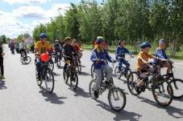
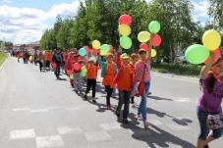

4. С 26 по 27 августа 2016 года в лесном массиве состоялся городской туристический слёт работающей молодёжи «Адреналин». В этом году слёт посвящён Году кино в РФ и юбилею нашего города. 8 команд молодёжных коллективов предприятий, учреждений города соревновались в полосе «Фрироуп», конкурсе представления команд «Трейлер фильма «Лянтор-Юбилейный»», конкурсе туристического блюда «ТV - буфет», конкурсе туристической песни «Старые песни о главном», конкурсе бивуаков и многоэтапной «Полосе препятствий».
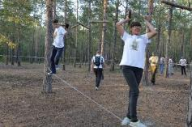
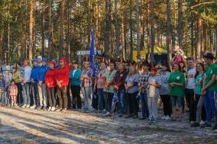

5. В целях пропаганды здорового образа жизни, популяризации массового спорта и приобщения молодёжи к занятиям физической культурой и спортом 16 сентября 2016 года в спортивном зале МУ «КСК «Юбилейный» состоялся городской спортивный праздник «Образ жизни – активный!». В соревнованиях приняли участие 6 команд образовательных учреждений города.

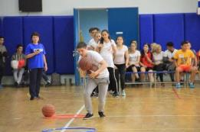

В целях выявления и поддержки талантливых журналистов, профессиональной ориентации молодёжи с апреля по май состоялся городской конкурс «Перо юнкора». Участники конкурса – учащиеся образовательных учреждений города и воспитанники учреждений дополнительного образования, в возрастной категории от 12 до 14 лет и от 15 до 18 лет. На конкурс было представлено 30 творческих работ.

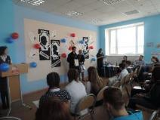

Одной из важных задач является поддержка деятельности детских и молодёжных объединений.
В городе сформирована система взаимодействия с детскими общественными объединениями образовательных учреждений города, студенческим Советом Лянторского нефтяного техникума, городским Советом работающей молодёжи. Тесное сотрудничество с общественными молодёжными объединениями предприятий, учреждений города приносит положительный результат, количество участников городских мероприятий среди работающей молодёжи увеличивается. В 2016 году организовано и проведено 5 заседаний городского Совета работающей молодёжи.

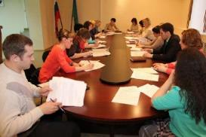

Все поставленные на 2016 год задачи выполнены в полном объёме.
В ходе реализации программ («Организация и осуществление мероприятий по работе с детьми и молодёжью в городе Лянторе на 2016-2018 годы», «Профилактика экстремизма, гармонизация межэтнических и межкультурных отношений, укрепление толерантности в муниципальном образовании городское поселение Лянтор на 2014-2016 годы», «Организация и проведение мероприятий, посвящённых празднованию 85-летия со дня основания города Лянтора») проводились запланированные программные мероприятия для молодёжи и на сегодняшний день наметилась тенденция значительного увеличения количества участников мероприятий.
Новые мероприятия для молодёжи, проведённые в этом году:
- городской конкурс по отбору кандидатов в молодёжный Совет при Главе города Лянтора;
- городской конкурс знатоков «Моя малая Родина», посвящённый 85-летию со дня основания города Лянтора;
- городской конкурс «Молодёжь – стратегический ресурс города»;
- молодёжный конкурс в социальных сетях «85 секунд о Лянторе».
Достижения молодёжи в 2016 году:
13 февраля 2016 года – итоговые игры Чемпионата Сургутского района по интеллектуальным играм «Что? Где? Когда?» среди команд работающей молодёжи – диплом 1 степени – команда НГДУ «ЛН» («SEX FORTIS»);
11 марта 2016 года – фестиваль КВН «Дорогу молодым» (г.Нефтеюганск) – диплом 1 степени – команда КВН «Вопиющие в кустах-2» (ЛНТ);
с 16 марта по 21 марта 2016 года – Межрегиональная Северная Лига Международного союза КВН (г.Нягань) – 4 место – команда КВН «Вопиющие в кустах-2» (ЛНТ);
с 19 января по 15 марта 2016 года – районный конкурс социальных роликов и плакатов по противодействию коррупции «Честный взгляд» - дипломы 2 степени, студенты ЛНТ – Сейвальд Эдуард и Карпов Дмитрий;
с 14 марта по 8 апреля 2016 года – окружной конкурс «Семья – основа государства» - 8 семей получили свидетельства за участие;
16 апреля 2016 года – районный конкурс гражданско-патриотической песни «Голос памяти» (г.п.Фёдоровский) – диплом лауреата «Гран-при» в номинации «Вокальные группы» и сертификат на сумму 1500 рублей – образцовый художественный коллектив «Карамельки» МУ «КСК Юбилейный» (руководитель – Шимолина Ю.Ф.); диплом 1 степени в номинации «Автор-исполнитель» - Бочарников Владислав МУК «ГДМ «Строитель»; диплом 2 степени в номинации «Хореографическая композиция» - ансамбль эстрадного танца «Грация» МУК «ГДМ «Строитель» (руководители – Лениншмидт О.С., Сиверцова М.В.);
16 мая 2016 года – первый региональный конкурс социальных проектов «Время действовать 2016» (г.Ханты-Мансийск) – диплом 1 степени в номинации «Успех», проект «Люди, которыми мы гордимся» - волонтёрское объединение «Адреналин» ЛСОШ № 4 (руководитель – Руди Н.В.);
с 20 июня по 30 июня 2016 года – форум молодёжи Уральского федерального округа «УТРО-2016» (г.Нефтеюганск) – 4 студента Лянторского нефтяного техникума приняли участие;
19 августа 2016 года – районный фестиваль молодёжных трудовых отрядов Сургутского района «Герои Нового Поколения» (г.п.Фёдоровский) – диплом победителя конкурса профессионального мастерства «Трудовой баттл» - молодёжный профессионально-ориентированный трудовой отряд «Корреспонденты» (г.Лянтор);
сентябрь 2016 года – районный фотоконкурс «Моя семья – счастливые мгновенья» - три диплома 1 степени (Секерина Л., Зель М., Ефремова Л.), два диплома 2 степени (Ефремова Л,), пять дипломов 3 степени (Котляр А., Омельченко С., Ефремова Л., Зель М., Сорудейкина М.);
28 октября 2016 года – городская игра КВН «Приключения Шурика или всё наоборот», посвящённая Году детства в ХМАО-Югре (г.Нефтеюганск) – диплом 3 степени – команда «Вопиющие в кустах-2» (ЛНТ);
19 ноября 2016 года – районные финальные игры КВН Сургутского района (г.Лянтор) – итоги финала Юниор-Лиги:
«Чемпион Юниор-Лиги» - команда «Непотерянное поколение», г.Лянтор (ЛСОШ № 4, руководители – Муратова Г.А. и Дмитриев А.В.);
«Вице-чемпион Юниор Лиги» - команда «Рядышком стоящие», г.Лянтор (МУК «ГДМ «Строитель», руководитель – Островская Л.Д.);
диплом в номинации «Лучший номер» - команда «Непотерянное поколение», г.Лянтор (ЛСОШ № 4, руководители – Муратова Г.А. и Дмитриев А.В.);
диплом в номинации «Лучшая шутка» - команда «Непотерянное поколение», г.Лянтор (ЛСОШ № 4, руководители – Муратова Г.А. и Дмитриев А.В.);
диплом в номинации «Лучшая мужская роль» - Степан Берсенёв, команда «Рядышком стоящие», г.Лянтор (МУК «ГДМ «Строитель», руководитель – Островская Л.Д.);
- итоги финала молодёжной Лиги:
«Чемпион молодёжной Лиги» - команда «Чисто символически», г.Лянтор (НГДУ «Лянторнефть»);
«Вице-чемпион молодёжной Лиги» - команда «Лосьон для души», г.Лянтор;
диплом 3 степени – команда «Вопиющие в кустах-2» (ЛНТ);
диплом в номинации «Лучший номер» - команда «Чисто символически», г.Лянтор (НГДУ «ЛН»);
диплом в номинации «Лучшая шутка» - команда «Лосьон для души», г.Лянтор;
диплом в номинации «Лучшая мужская роль» - Рахимов Мухсин (команда «Чисто символически», г.Лянтор);
диплом в номинации «Лучшая женская роль» - Рахимова Яна (команда «Лосьон для души», г.Лянтор).

Уважаемые коллеги!

Подведя итоги работы Администрации города, стоит отметить, что 2016 год был для нас не простым, но результативным. Учитывая все негативные факторы, сдерживающие развитие города, мы с упорством и верой достигали высот, а все неприятные обстоятельства лишь сделали нас сильнее, что в будущем принесет только пользу.
Мы не стоим на месте, из года в год мы совершенствуемся и стремимся к лучшим результатам и большему эффекту, выполняя основную нашу функцию - повышение уровня и качества жизни населения города. Однако мы не забываем, что есть проблемы, которые можно и нужно решать здесь и сейчас, а есть проблемы, требующие больше времени и ресурсов.
Также как и всегда, в 2016 году Администрации города осуществляла свои полномочия в рамках действующего законодательства и руководствовалась при принятии управленческих решений главными принципами – применение программно-целевого метода посредством эффективной реализации муниципальных программ, сбалансированное и качественное планирование и расходование средств местного бюджета.
Анализируя прошедший 2016 год, мы не только подчеркиваем достигнутые результаты, но и прогнозируем перспективные направления социально-экономического развития города и разрабатываем среднесрочные и долгосрочные цели, которые позволят выйти на новый этап развития.
Это целенаправленная работа по привлечению инвестиций, увеличению налогооблагаемой базы и собственных доходов бюджета, ремонт и строительство дорог, создание новых рабочих мест, увеличение заработной платы, ликвидация аварийного жилищного фонда и другие не менее важные задачи, которые позволят жить комфортнее и повысят уровень жизни населения.
Наиболее эффективных и качественных результатов возможно достичь благодаря активной гражданской позиции населения. Ведь каждый гражданин должен быть вовлечен в процесс преображения нашего города посредством регулярных контактов власти с населением, предприятиями и учреждениями города. Это позволит не только выявить проблемы, которые волнуют горожан, но и предотвращать возникновение новых. Только вместе мы сможем достичь всех поставленных целей и задач, обеспечить процветающее будущее, идти наперекор любым препятствиям и выходить из тяжелых кризисных ситуаций.
Хочу выразить слова благодарности своим коллегам и депутатам за успешное взаимодействие и взаимопонимание.
Большое спасибо всем руководителям предприятий, учреждений, предпринимателям и неравнодушным жителям за активное участие в жизни города и решении актуальных вопросов и приоритетных задач.
Надеюсь на дальнейшую плодотворную работу!

